Marcelle Pardé, l’intellectuelle aventurière
(1891-1945)

Les Pardé dans le tourbillon des grands évènements historiques (1914-1945)

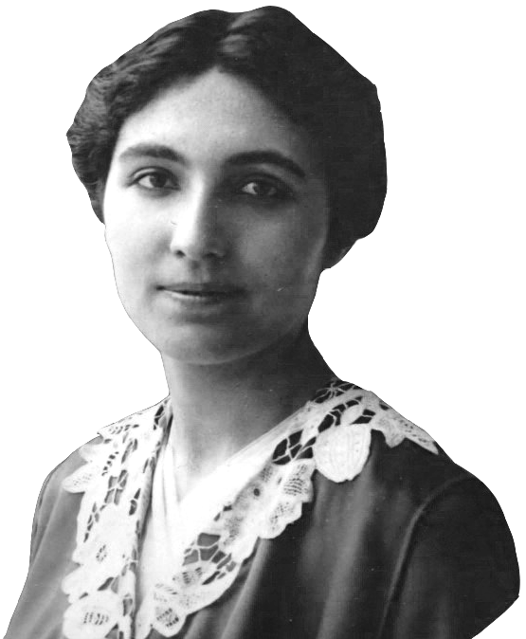
Par Denis Couillard
Montréal, 31 janvier 2021

Ce travail est dédié
à deux grands originaux, mon grand-père Maurice Pardé et ma grand-tante Isabelle Pardé de Chaumont-le-Bois;

à mon oncle Jean Pardé qui partagea avec moi sa passion de l’histoire familiale sur les pentes de la colline de Friscati;

à ma tante Madeleine qui toujours accepta de m’amener visiter ses souvenirs.

Table des Matières

PRÉFACE 4
PREMIÈRE PÉRIODE : LA PREMIÈRE GUERRE 5
Chaumont-le-Bois 5
Mark S. Watson 12
SECONDE PÉRIODE : LES VOYAGES 28
L’Amérique du Nord 28
Le Moyen-Orient 39
Louis Dillemann 49
Rapport de mission et retour en Europe 63
TROISIÈME PÉRIODE : LA 2e GUERRE 76
La Guerre à Dijon 76
Juin 1944 88
Juillet 1944 91
Août-septembre 1944 93
Le retour de Mark Watson et la disparition de Marcelle 101
Les camps de la mort 105
ÉPILOGUE 113

PRÉFACE

Marcelle Pardé est morte sans sépulture sur les bords glacés d’un lac marécageux du nord de l’Allemagne. Victime de famine, de maladie et d’épuisement au camp de Ravensbrück comme des dizaines de milliers d’autres déportées, on ne sait pas quelles furent ses dernières pensées. Les archives qui nous sont parvenues laissent toutefois croire que c’est avec la conviction d’un devoir accompli et la promesse de ce message d’amour qui la liait à tous les chrétiens, qu’elle rendit l’âme. Peut-être trouva-t-elle aussi un dernier refuge dans le souvenir apaisant de Chaumont-le-Bois, de sa première rencontre avec Mark Watson ou de ce qu’elle appelait ``l’infinie beauté`` des montagnes Rocheuses.
Marcelle Pardé aimait écrire et adorait les grands espaces. Elle aurait sans doute apprécié qu’un Canadien lui érige, 75 ans plus tard, un petit monument de papier. La faire revivre aujourd’hui permet de reprendre conscience que l’égoïsme et l’appât du gain ont sans cesse été battus en brèche par ceux qui, comme elle, se sont nourris à la connaissance, à l’action et au service des autres. Suivre Marcelle Pardé, c’est aussi découvrir l’émancipation des femmes il y a moins de 100 ans, rencontrer l’Amérique, aimer la langue française, franchir les montagnes enneigées du Kurdistan, refuser l’injustice et décider comme individu de tout sacrifier pour que sa famille et ses compatriotes puissent vivre dans un pays libre.
Grande intellectuelle aventurière et idéaliste montrant une autodiscipline toute religieuse, Marcelle Pardé apparait vers la fin de ce texte comme une grande dame qui en impose beaucoup. Et pourtant, elle reste simple, moderne et ouverte, suscitant un respect et un prestige qui lui donne une autorité que ses élèves et collègues semblent accepter avec plaisir et honneur. Son service dans les hôpitaux militaires, le contact d’un frère et d’une sœur fort originaux et sa découverte d’une Amérique du Nord progressiste et d’un Moyen-Orient si différent contribuèrent certainement à forger sa remarquable personnalité.

Denis Couillard, petit neveu de Marcelle.
Montréal, le 1er janvier 2020.

PREMIÈRE PÉRIODE : LA PREMIÈRE GUERRE

Chaumont-le-Bois

Juillet 1917. Après trois ans d’une guerre qui s’est enlisée en Europe, l’état-major de la Force Américaine Expéditionnaire (AEF) se déploie en France et s’installe à partir du 1er septembre 1917 à Chaumont, dans les locaux du 109e Régiment d’Infanterie (109e RI). Le Grand Quartier Général (GQG) américain occupera ces locaux jusqu’à la fin de la guerre et son départ définitif de Chaumont le 11 septembre 1919. Son Commandant en Chef, le général John Pershing loge dans un château du XVIIe siècle au Val des Écoliers. Les officiers sont logés dans des familles de Chaumont.
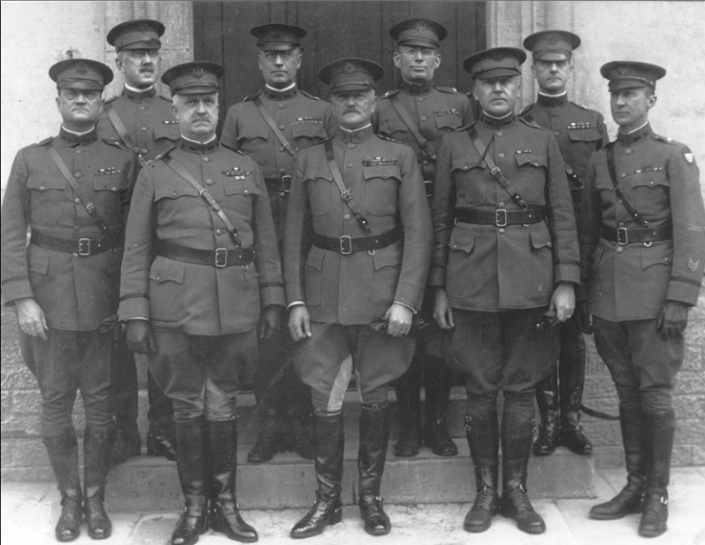
L’État-Major de Pershing (au centre) au GQG de Chaumont
Source : U.S. Army

Chaumont est au centre géographique de la Haute-Marne dont elle est la préfecture. Ancienne résidence des comtes de Champagne, la ville fondée au Xe siècle prend de l’ampleur sous Philipe le Bel puis encore au XVIe siècle. D’abord défendue par un château, des fortifications apparaissent autour de la ville au XIIIe siècle et seront modernisées au XVIe siècle. De 1815 à 1862, Chaumont connait un essor économique important notamment avec la ganterie, la bonneterie, la draperie etc. Des canaux sont alors créés, des chemins de fer construits et un grand viaduc édifié. Les fortifications de la ville qui nuisaient à son expansion sont démolies en partie vers 1849. Mais Chaumont est proche de la frontière allemande et elle sera occupée en 1814 par les troupes alliées puis encore en 1871 par les prussiens.
Au nord de la ville se trouve un lieu-dit Chaumont-le-Bois, un coteau qui est bordé à l’ouest par une longue promenade qui sera plantée d’arbres en 1745 et prendra alors le nom de Fort-Lambert (auj. Avenue du 109e RI). Une ferme y aurait été installée dès le XVIe siècle qui sera par la suite utilisée comme hôpital. La propriété de ``Chaumont-le-Bois`` apparait comme telle au centre du coteau sur une carte de 1750 et le service d’urbanisme de la Ville de Chaumont s’entend pour y situer un ``château, construit au 18ème siècle, dominant le plateau et ouvert sur le paysage de la vallée de la Marne``. Une carte des années 1850 désigne bel et bien comme ``château`` le long bâtiment qui trône alors au centre de cette propriété.
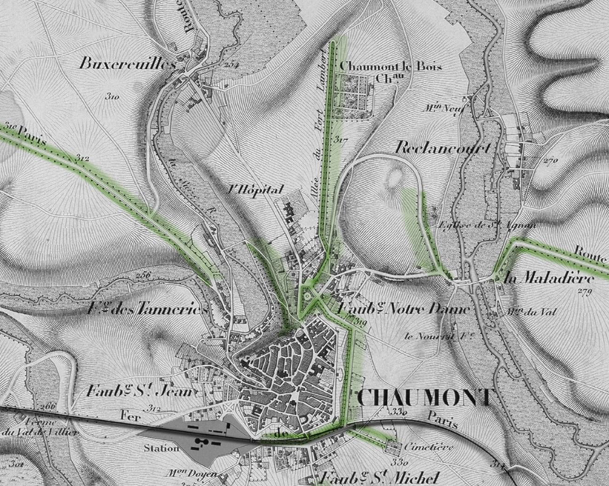
Chaumont et Chaumont-le-Bois vers 1850
Source : Révision de la ZPPAUP de septembre 2015 (fond archives départementales)

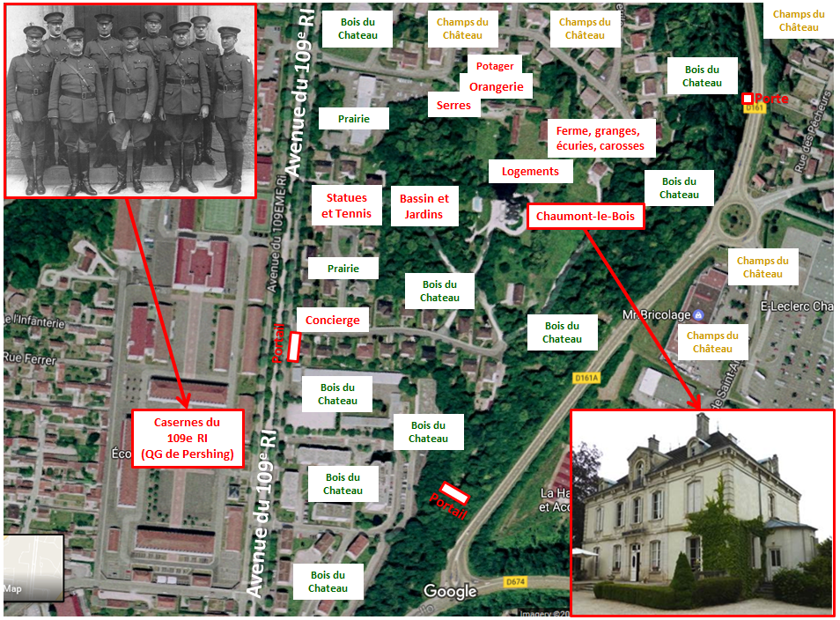
Localisation du QG de Pershing et de Chaumont-le-Bois (1917-1919) sur une photo actuelle
Sources : U.S. Army, Fravil et Google maps

À l’arrivée des américains en 1917, Chaumont-le-Bois est un grand domaine boisé reconstruit et réaménagé en 1868 par Auguste Petit sur le site de ce château du 18e siècle. Auguste Petit (1815-1878) est un ``self made man`` qui saisit l’extraordinaire occasion de la construction des premiers chemins de fer lors des années 1840. S’étant enrichi beaucoup et honnêtement à ce métier, il aménagea une magnifique propriété à Chaumont-le-Bois en fin de carrière. Chaumont-le-Bois devient un immense parc boisé clôturé de murs de pierre percés de portails, avec son orangerie, ses serres, ses statues, un grand bassin entouré de charmilles et agrémenté d’une fontaine, une ferme, des écuries et des dépendances. De nombreux paons se promènent en liberté dans la propriété. Outre Chaumont-le-Bois, Auguste Petit possède aussi le ``Charmont``. Situé à moins de 20km plus au nord près de Vignory, le Charmont est une ``maison de chasse et d’agriculture`` avec 600 hectares de forêts qui constituent son domaine de chasse.
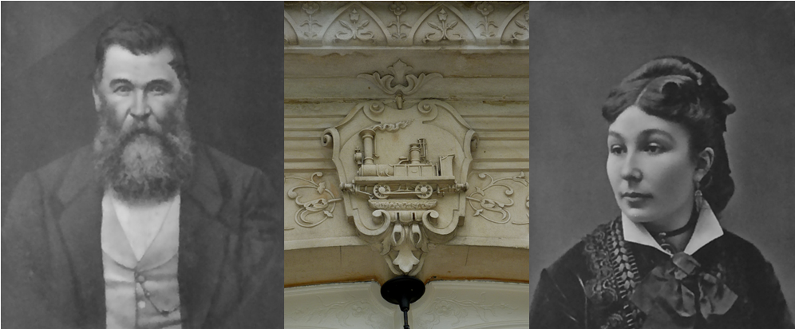
Auguste Petit, sa fille Berthe (68 ans en 1917) et la locomotive en clef de voute de la porte d’entrée du nouveau « Château »
Sources : Famille Claude Pardé et Fravil

Chaumont-le-Bois passa à la famille Pardé à la fin de XIXe siècle, suite au mariage de la fille d’Auguste, Berthe Petit, avec Edmond Lebœuf Préfet de la Haute-Vienne et par le mariage le 27 avril 1890 de la fille aînée de ces derniers, Jeanne Lebœuf, avec Léon Pardé, un Garde Général fraichement diplômé de l’École des Eaux et Forêts.
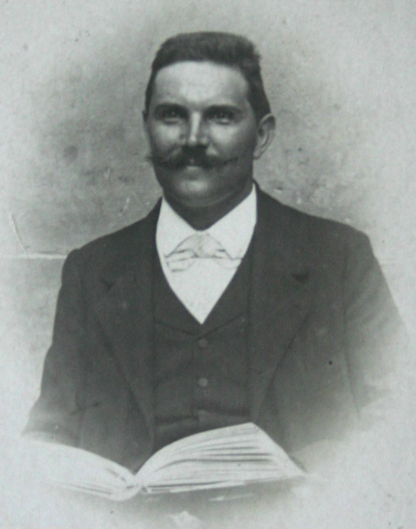
Léon Pardé
Source : collection Madeleine Guillon transmise par François Guillon
Lecture 1 : le 18 février
Lorsque les Américains arrivent en ville en septembre 1917, Chaumont-le-Bois est la maison de la veuve d’Edmond Lebœuf, Berthe Petit-Lebœuf. Elle y habite alors avec sa petite fille Marcelle Pardé (26 ans 1917) qui enseigne au lycée de Chaumont. Berthe est normalement entourée d’un personnel de service qui subsiste encore à cette époque : le concierge et sa famille au portail principal du domaine, un domestique, une bonne, une cuisinière, le vieux cochet et Just Lebrun qui, avec sa famille, s’occupe de la ferme du domaine. Jean-Victor Isselin, le Chef jardinier habite aussi Chaumont-le-Bois avec sa femme et sa fillette. Mais Jean-Victor, assistant fidèle des nombreux projets de cerfs-volants de Maurice Pardé le petit-fils de Berthe, est mort à la guerre, 3 ans plus tôt. Félix Lebrun le domestique et neveu de Just Lebrun sert aussi, probablement, sous les drapeaux. Maurice Pardé (24 ans), exclu de l’Armée en 1914 à cause d’un problème de santé, est depuis juillet 1917 Professeur Délégué d’histoire au lycée de Grenoble après avoir passé deux ans au Puy.
Jeanne Leboeuf, la fille de Berthe et son mari Léon Pardé, brillent généralement par leur absence. Mobilisé dès la déclaration de guerre, Léon est depuis mai 1916 Chevalier de la Légion d’Honneur pour le rôle de ``Chef de Bataillon, Commissaire militaire d’une Gare`` qu’il assuma au début de la guerre à Rouen-Martainville entre le 2 août 1914 et le 18 octobre 1915. Alors qu’il vit normalement avec sa femme à Beauvais, il a été posté vers 1916 à Versailles puis en 1917 à Paris, chargé par l’Armée de l'approvisionnement en traverses de bois pour les chemins de fer ou l'étayement des abris et tranchées. À cette époque, Chaumont-le-Bois reste pour Léon le royaume des femmes et on l’y voit rarement. Outre Marcelle et Maurice, Léon et Jeanne ont un troisième et dernier enfant, Isabelle Pardé. Isabelle n’a que 17 ans et elle passe l’année scolaire 1917 à la maison de ses parents à Beauvais où elle va au lycée. Elle retourne régulièrement à Chaumont pour les vacances (on trouvera en Annexe A un arbre généalogique de la famille de Marcelle Pardé).
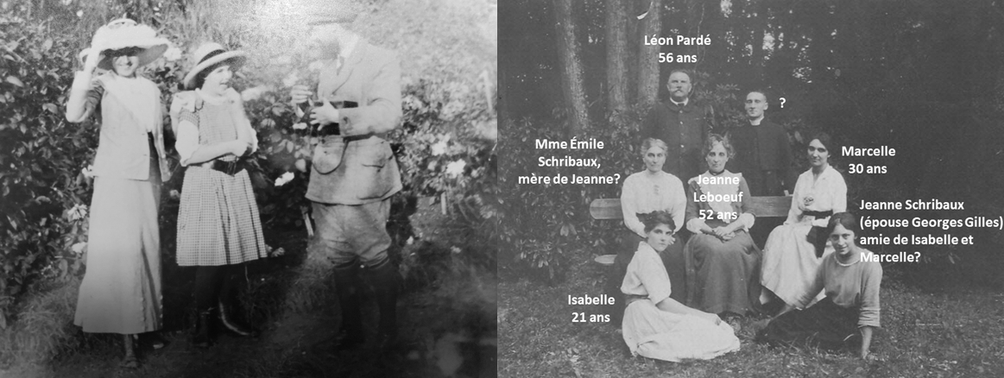
Marcelle (22 ans) étudiante à Sèvres et Isabelle (13 ans) avec leur oncle André Leboeuf le 9 octobre 1913 et avec leurs parents Jeanne et Léon et leur amie Jeanne Schribaux en 1921
Photos collection Denis Couillard

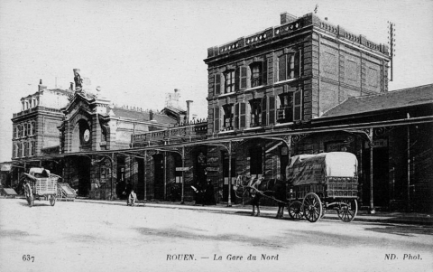
Rouen, gare de Martainville (ou gare du Nord) vers 1910, carte postale
Source : `` Dans les embarras de Rouen``, P. Lepage, Revue d’histoire des chemins de fer, 45/2004

À l’aube de la conflagration mondiale en juillet 1914, la fille aînée de Léon, Marcelle (née en 1891), sortait de l'École Normale Supérieure de Sèvres. Elle se retrouva rapidement dans le tourbillon de la guerre et se mit au service des hôpitaux militaires dans l'École de Sèvres même puis en Bretagne. Son père étant alors posté à Versailles, elle continue ses études à la Sorbonne jusqu’en 1916. Agrégée des lettres à l’Université de Paris en 1917, elle est nommée chargée de cours au lycée de garçons à Chaumont où elle remplace des Professeurs partis au front et où elle retrouve sa grand-mère Berthe. Marcelle prend une formation d’infirmière et elle passe ses temps libres à l'hôpital militaire local. L’installation du QG américain à Chaumont lui vaut de nombreux élèves du YMCA, la mettant pour la première fois en contact avec des Américains.
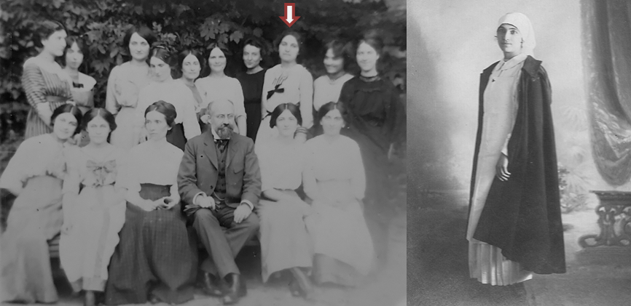
À gauche : La promotion de Marcelle Pardé à l’École de Sèvres (Marcelle est la 3e debout à partir de la droite, probablement 1913); à droite : Marcelle infirmière, probablement fin 1917 ou début 1918
Sources : Denis Couillard et Florence Pardé

Mark S. Watson

Appelé au mois d’août 1917 à se joindre au Quartier Général Américain, le Lieutenant d’Artillerie Mark Skinner Watson, 30 ans, arrive directement à Chaumont en partant du Camp Grant en Illinois. Journaliste, correspondant et Directeur de Publicité habitant Chicago, il s’est laissé tenter par le tout nouveau programme de formation des officiers de réserve, le « ROTC ». Né à Plattsburgh dans l’État de New-York, Mark S. Watson est d’une vieille famille américaine, ses ancêtres ayant débarqué en Amérique vers 1629 et participé à la révolution américaine de 1775-1783.
À son arrivée et jusqu’au mois d’octobre, il est affecté au quartier maître. Sous la recommandation du Lieutenant-Colonel Robert McCormick qui l’a connu avant la guerre comme journaliste au Chicago Tribune, il est transféré en novembre au G-2-D (Renseignements militaires, Service de Presse et de la Censure) comme adjoint au Chef de la Direction du Renseignement de Pershing, le Colonel Dennis Nolan.
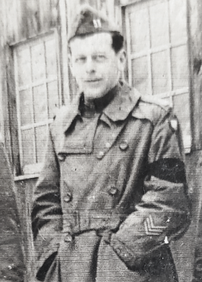
Mark S. Watson, alors Capitaine, après 18 mois de guerre, hiver 1918-1919
Source : John Conroy, Beekmantown, NY

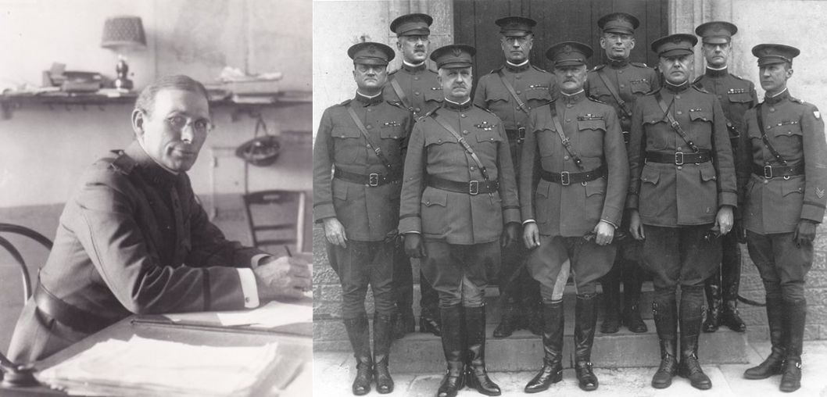
Le Colonel Nolan à son bureau à Chaumont. Nolan est le second en partant de la droite au deuxième rang de cette photo de l’État-Major de Pershing au GQG de Chaumont
Source : U.S. Army

Le Colonel Nolan désire organiser avec l’aide de Watson la publication du Stars & Stripes sur le théâtre de guerre européen. Francophile et voulant améliorer sa maîtrise de la langue française, il choisit aussi à partir d’avril 1918 de rester avec la famille Pardé à Chaumont-le-Bois. Il convainc son nouvel adjoint de faire de même. Le ``Château`` de la propriété est bien placé, à moins de 400 m du GQG. Vers le 1er avril 1918, Mark Watson qui est devenu Capitaine, entre pour la première fois avec son Colonel à Chaumont-le-Bois pour visiter les lieux et faire la connaissance de la famille qui y habite. Une lettre qu’il écrit à sa mère le 3 avril 1918 nous permet aujourd’hui de suivre Watson dans cette découverte.
``Imaginez-vous passant devant les drapeaux, marchant à travers les baraquements, descendant la rue, passant un portail ouvrant un haut mur de pierre, refermant la grille derrière vous et vous retrouvant ainsi transplanté d’un seul coup, le vieux mur vous isolant des baraquements, de la ville, de la guerre, du XXe siècle et de tous vos soucis. Il y a une petite maison de concierge d’où sortent galopant quelques enfants qui viennent voir les deux Américains. Le plus vieux et plus entreprenant des deux prend la main en sautant de côté en vous racontant, haletant d’excitation, que si nous allons vers la pente du côté Est, ils nous montreront une talle de fraises sauvages qui produiront bientôt quantité de fruits en autant que les sales boches ne viennent pas les arracher; ou encore que le plus distingué des paons vient de pondre un œuf et que le majestueux papa paon se promène partout dans le parc pour s’en vanter. Nous les perdons dès qu’ils parviennent près du château où la famille du concierge n’est pas forcément la bienvenue. Le sentier est tapissé d’un doux couvert d’aiguilles de pin qui semblent être tombées depuis aussi longtemps que celles de nos Adirondacks. Le chemin est bordé de violettes bleues entremêlées du vert des myrtilles et des lierres qui y courent. Un groupe de paons nous fixe de l’autre côté d’un buisson avant de continuer l’admirable passe-temps qui consiste à pondre des œufs. Le chemin tout en courbe passe le long des restes d’un court de tennis manifestement abandonné depuis août 1914 avant de couper au travers d’une arche où l'on voit encore les crochets où se balançaient dans des jours plus heureux les corbeilles de fleurs. Le chemin s’ouvre alors sur une longue allée des grands arbres majestueux nous menant de ce qui fut sans doute le portail officiel, à la maison même, à quelques gracieuses nymphes (toutes de pierre froide et inanimée je vous l’assure) postées sur le terrain, un bassin agrémenté jadis en son centre d’une fontaine d’eau claire, des charmilles menant au verger et aux vignes puis au jardin qui apparait au travers des buissons touffus. La châtelaine sort en boitillant, sa petite fille aux yeux brillants à ses côtés, curieuse, courtoise et empressée de remercier le tout-puissant colonel qui, d’un simple trait de son crayon, a fait surgir des fils à travers le parc qui ont permis à un téléphone d’apparaitre, pour ne rien dire de cet autre fil qui a mis en veilleuses les vieilles lampes à kérosène et les bougies qui sont maintenant illuminées par un chandelier transformé pour l’éclairage électrique. Un loyer! Pas pour ces gens que je crois pourtant pauvres, en dépit de leur discrète affirmation que l’argent n’a pour eux aucune valeur. Ils ne prendront pas un centime de loyer que ce soit pour les chambres, ou pour les meubles. Si les américains doivent absolument payer, ``bien!`` [en français dans le texte] Ils peuvent donner l’argent au fond des blessés de guerre français. Il y a un mari et quatre fils que tous les fonds du monde ne pourront plus aider, mais d’autres femmes françaises ont maris, frères, fils et pères que le fond des blessés pourra soutenir. Et nous ne serons que des invités.``

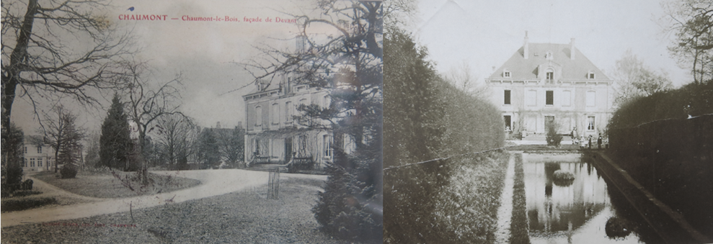
À gauche Chaumont-le-Bois vers 1905 (on remarque l’Orangerie à gauche et les bâtiments de la ferme au centre), à droite Chaumont-le-Bois et son bassin juste avant la Première Guerre
Photos : Collection Denis Couillard à gauche, Thierry Pardé à droite

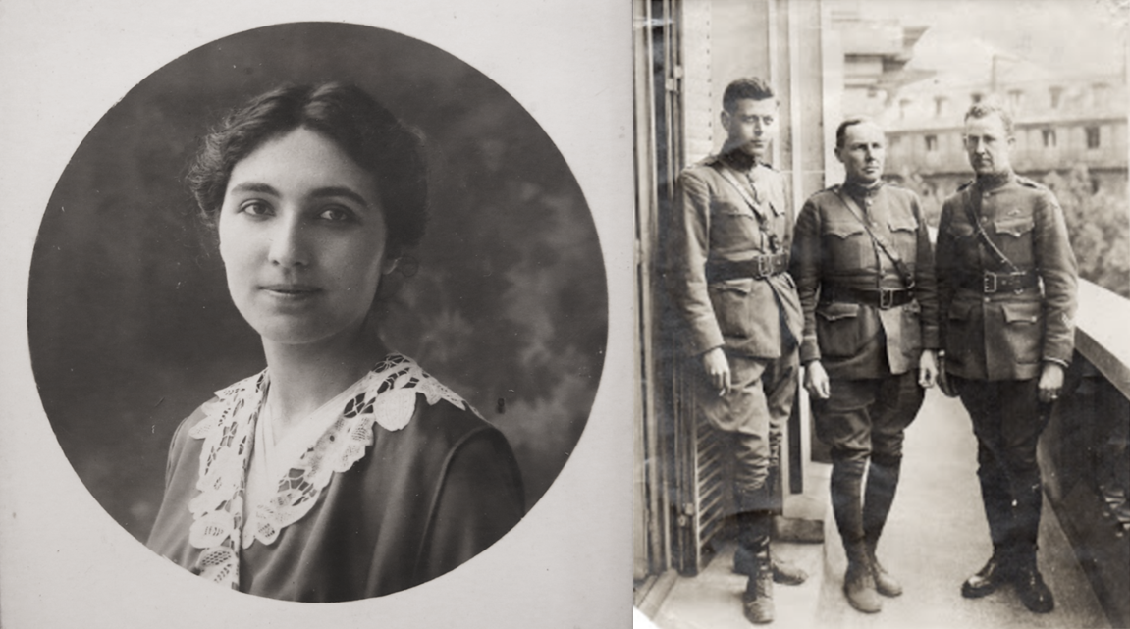
À gauche Marcelle Pardé (probablement vers 1919), à droite Mark Watson (1er à gauche) aux bureaux de Stars and Stripes à Paris en 1919
Photos : Madeleine Pardé-Guillon pour Marcelle Pardé et John W. Conroy pour Mark Watson

Les États-Unis et la Première Guerre
Au déclenchement de la guerre en août 1914 et sous l’égide de leur président Woodrow Wilson, les Etats-Unis ont la ferme intention de rester neutres. Les atrocités en Belgique en 1914 et l’attaque du paquebot RMS Lusitania par les Allemands en mai 1915 influencent toutefois l’opinion publique. Tout en maintenant une économie de paix, Wilson permet dès octobre 1915 des prêts à grande échelle à la Grande-Bretagne et la France. En avril 1916, la France autorise bien le déploiement d’une escadrille de volontaires américains (bientôt appelée Escadrille Lafayette), mais les États-Unis maintiennent leur neutralité.
L’année 1917 est catastrophique pour les Alliées avec l’échec de l’offensive du Chemin des Dames, des grèves, des mutineries et le bourbier de Passchendaele pour les Britanniques. Sur le front Est, l'agitation révolutionnaire et l’effondrement du moral de l'armée russe annoncent leur retrait prochain du conflit. C’est l’affaire “Zimmerman”, providentielle pour les Alliées, qui précipitera les Américains dans la guerre. En mars 1917, les journaux publient le texte d’un télégramme intercepté entre le Secrétaire allemand des Affaires Étrangères, Arthur Zimmerman, et son ambassadeur à Mexico. Le télégramme propose une alliance entre l’Allemagne et le Mexique advenant une entrée en guerre des États-Unis contre l’Allemagne. En contrepartie, les Allemands s’engagent à aider le Mexique à recouvrer les territoires qu’ils ont dû céder aux Américains dans les années 1840 soient le Texas, le Nouveau-Mexique, la Californie, et l’Arizona.
Les États-Unis déclarent la guerre à l’Allemagne le 6 avril 1917. En l’espace d’une année, l’Armée américaine va passer de 108 000 hommes à 1,8 millions. À l’arrivée de Watson à Chaumont en août 1917, seuls quelques dizaines de milliers d’américains (les ``sammies``) accompagnent le Général Pershing. Mais en octobre 1918, ils seront près de 2 millions. Au moment où Watson habite chez les Pardé, la Haute-Marne a une population de 250 000 personnes mais elle accueille entre 400 000 et 500 000 Américains.
Grâce au traité de Brest-Litovsk (3 mars 1918) qui met fin au conflit avec la Russie, les Allemands transfèrent des dizaines de divisions sur le front Ouest et lancent une offensive qui se veut décisive dans la vallée de la Somme le 21 mars puis sur le Chemin des Dames le 27 mai 1918. Alors que les Allemands ne sont plus qu’à 60km de Paris, la 2ème division d'infanterie américaine intervient avec sa brigade de ``Marines`` dans la région de Chateau Thierry et arrête l'avance allemande. En juillet, le Maréchal Foch, qui assume le commandement des forces alliées, lance une offensive foudroyante aidé entre autres de 5 divisions américaines (85 000 hommes). Le 12 septembre, la 2ème armée américaine tient, en Lorraine, le front de Saint-Mihiel. Fin octobre, les contre-attaques de Foch refoulent l’armée allemande à la frontière Belge et la victoire est à portée de main.
Sources : ``Offensive allemandes du 27 mai 1918`` sur www.batmarn2.free.fr/off_27_5.htm et ``Les Américains dans la Grande Guerre``, documentaire, S. Bégoin et T. Marlier (2017)

Au mois de mai, Watson qui vivait auparavant dans une autre maison de Chaumont, a déménagé chez les Pardé à Chaumont-le-Bois et il s’y sent rapidement confortable.
Dans une lettre du 19 mai à son oncle Albert, Watson se montre définitivement heureux de ces nouveaux arrangements :
``Ma villa et son parc sont un véritable plaisir, mais on me soupçonne d’avoir des plans pour les poissons rouges du bassin. Ces soupçons sont injustifiés puisque je n’ai pas le temps de chercher des vers et encore moins la capacité de me lever avant la maison pour aller pêcher dans le bassin privé. La nouvelle petite fille est tellement jolie qu’Al Johnson la classerait certainement dans la catégorie des filles diablement dangereuses. Mais, comme elle disparait avant mon retour du bureau et redescend rarement avant que je sois reparti au travail, je ne suis pas en danger.
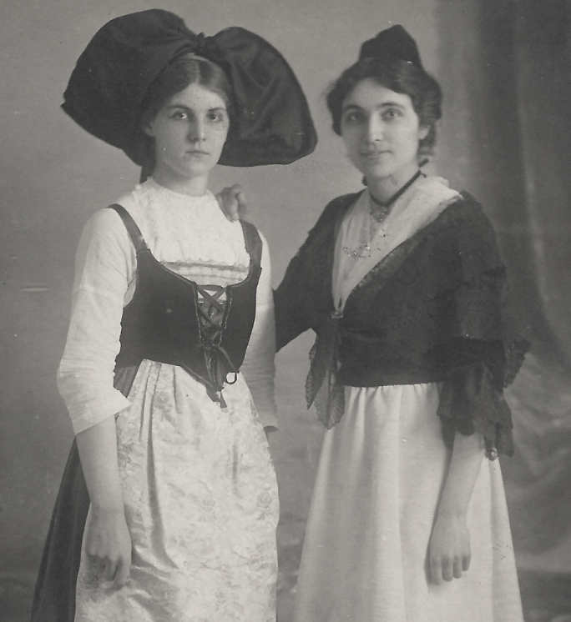
Isabelle et Marcelle fêtent la victoire en costumes alsaciens en novembre 1918. C’est l’époque du passage de Watson à Chaumont-le-Bois
Photo famille Claude Pardé

Grand’mère est typiquement assise et nous discutons jusqu’à tard le soir de la guerre, de la question de savoir si Happy Peck (de la Promotion Union ’03, Signaleur, un vieil ami et maintenant major chez les ingénieurs forestiers) viendra réellement couper ses beaux grands arbres pour ses ridicules traverses de chemin de fer, du comportement de Julie que l’on a vu l’autre jour faire de l’œil à mon chauffeur (Julie étant la bonne, dangereusement jolie), de la possibilité que j’aille à l’église au prochain dimanche, de la question de savoir si des endroits aussi à l’ouest que Chicago sont à l’abri des attaques indiennes, de l’habitude choquante des Américains de travailler toute la journée et une partie de la soirée en ne prenant seulement qu’un court moment pour manger, des exécrables sangliers qui endommagent les récoltes et que les ouvriers de la ferme ne peuvent trouver – j’irai un de ces jours moi-même à la recherche de ces bestioles; je soupçonne les fermiers de faire œuvre de fiction – du comportement scandaleux de cette cane qui contrairement à ses sœurs n’a pas pondu d’œuf depuis des semaines, mais qui mange autant que si elle était un bon investissement, du fait qu’elle soit trop coriace à manger et de tellement d’autres graves problèmes que mon français s’en trouve grandement amélioré. Le seul ennui avec grand’mère est qu’elle ne s’enthousiaste pas à l’idée d’avoir de la fumée dans sa bibliothèque où nous tenons ces discussions. Hier soir, alors qu’il faisait assez doux, j’ai fait asseoir la pauvre vieille sur le gazon pour que je puisse fumer autant que je le souhaitais. ``
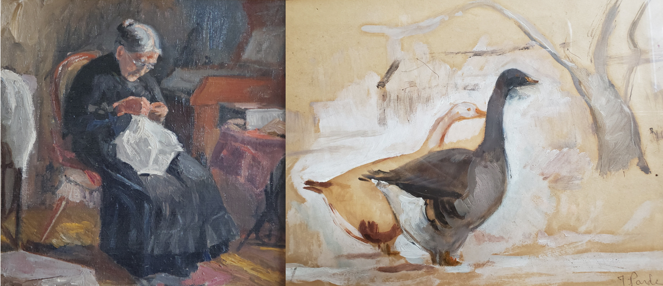
La grand-mère Berthe brodant dans le fumoir de Chaumont-le-Bois et les oies de Chaumont-le-Bois
(par Isabelle Pardé, collections Hélène et Denis Couillard)

Cependant, cinquante divisions d'infanterie allemandes libérées du front de l’Est par le traité de Brest-Litovsk ont été amenées par le chemin de fer sur le front occidental. Depuis le 21 mars, les grandes offensives allemandes du printemps font rages. Le 27 mai, la troisième de ces offensives cause la rupture du Chemin des Dames et enclenche au nord-ouest de Chaumont la bataille de l’Aisne (27 mai au 4 juin 1918). Les premières contre-attaques américaines prennent place dès le 28 mai mais le 30, les forces allemandes sont devant Château-Thierry et avancent dans la direction de Paris. Watson est envoyé par son Colonel à un poste de commandement de campagne pour y rencontrer le Colonel E.R. McCabe, un censeur du service des Renseignement qui est affecté au QG du Service de Presse de l’Armée U.S. à Neufchâteau. Mark Watson va parcourir avec lui les lignes d’approvisionnement américaines le long du front qui s’étale entre Reims à l’Est et Château-Thierry toujours tenu par les américains à l’Ouest. Ils passent au travers des trains de munitions, de blessés et des flots de réfugiés qui encombrent les routes. Au nord de Neufchâteau, le front est couvert par le 88e Escadron Aérien du « United States Army Air Service » (USAAS, la future USAF) dont fait alors partie un lieutenant pilote de 26 ans natif de Brooklyn, Lewis Victor Heilbrunn. 35 ans plus tard, ce même Heilbrunn, devenu un éminent Professeur de Biologie à l’Université de Pennsylvanie, dirigera la thèse de Doctorat d’un jeune Canadien Français qui épousera Hélène Pardé, une des jeunes nièces de Marcelle.
Au retour de cette mission où il eut l’occasion de dormir deux nuits à Paris, Watson profite d’avoir une bonne voiture et une température généralement clémente pour passer chez Léon et Jeanne Pardé qui habitent alors cette même ville. Léon est toujours mobilisé et chargé depuis 1917 de l'exploitation du bois pour les armées françaises et nations alliées en France.
``Du côté de la zone bombardée, je me suis arrêté pour voir le Colonel et Madame Pardé, les parents de mesdemoiselles Marcelle et Isabelle chez qui nous habitons. Ils étaient très soucieux de pouvoir envoyer à Chaumont certains de leurs effets en prévision de l’arrivée là-bas de Madame qui y sera dans quelques jours. Je pris donc un paquet de bonne taille ainsi qu’un panier contenant Monette dont Isabelle chantait avec passion les vertus depuis le premier jour de son arrivée. Monette est un diable de petit chien. Nous fûmes retardés en route et durent nous arrêter à une des villes pour souper. Soucieux du bien-être de Monette mais surtout apeuré qu’elle puisse me fausser compagnie et ainsi ternir ma réputation de guide, j’ouvrais le panier avec circonspection de façon à attacher une corde à son collier. Durant cette opération, j’étais entouré de serveuses, femmes de chambre, cuisiniers et clients qui jouaient du coude pour s’approcher du mystérieux panier. En réponse aux questions excitées sur son contenu, je répondais qu’il ne s’agissait que de trois ou quatre serpents à sonnette. Vous auriez dû voir le nuage de poussière que souleva l’élargissement soudain du cercle des curieux. Je pus finalement soudoyer une petite fille pour qu’elle revienne et aille promener Monette autour du block pendant que nous mangions.
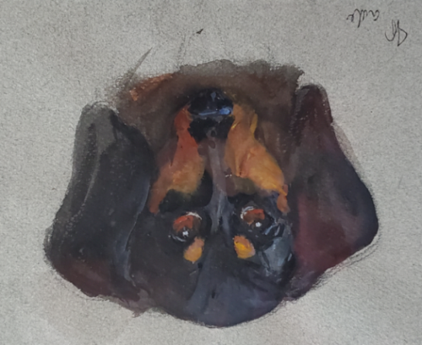
Une des chiennes de tante Isabelle
(par Isabelle Pardé, collection Denis Couillard)

La famille fut réveillée par le son du moteur et Marcelle déboula les escaliers au moment où le chauffeur et moi débarquions nos paquets. Alors qu’elle nous accueillait avec un ``Bon Soir, voyageur``, Monette se réveilla et arracha presque les côtés du panier avant que je puisse défaire les épingles en osier. Isabelle menaça de descendre les escaliers en robe de chambre à moins que je laisse Monette monter. Nous nous dépêchâmes de finir d’ouvrir le panier. Le petit dérangement que me causa cette faveur fut amplement récompensée par la grande joie des filles. En passant, je joins ici une lettre de Mademoiselle Marcelle que je n’ai pas lue mais dont elle m’a assuré qu’elle ne contenait aucune violation des règles de censure. Demande SVP à sœurette de répondre dès que possible puisque toute la famille est immensément intéressée par chacun de vous….
La vieille Dame de la maison se méfie encore de moi car je mange du bacon, des œufs et de la confiture en plus de pain et de café pour mon petit déjeuner mais elle devient tolérante et a invité le Colonel Sweeney et moi à souper ce soir.``
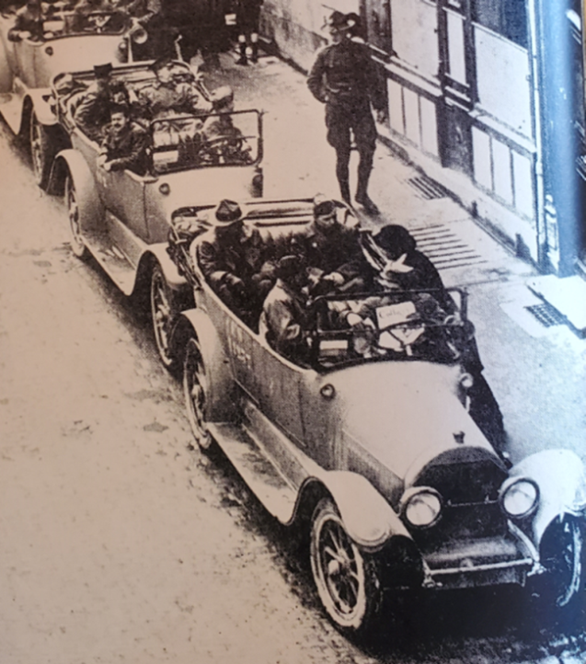
Automobiles transportant des correspondants de guerre américains stationnées à la porte du QG du Service de Presse de l’Armée U.S. à Neufchâteau, printemps 1918

En cet été 1918, Mark Watson fait donc un peu partie de la famille Pardé et il est assez clair qu’il ne laisse pas Marcelle indifférente. Qu’une jeune femme de cette époque s’intéresse à en savoir plus sur la famille de ce célibataire n’est pas innocent et sa joie évidente au retour de Watson en juin indique sans doute l’éclosion des sentiments que l’on voit révélés dans son journal intime. Marcelle apprécie beaucoup discuter avec Watson en se promenant avec lui dans les jardins de Chaumont-le-Bois. 1918 est à l’évidence une année qui la marquera durablement. Son frère Maurice vient lui de se marier au printemps, en pleine guerre (ce qui scandalise son père Léon), avec Jeanne Alamelle, une jeune provençale qu’il avait rencontrée quelques années plus tôt lors de ses études en géographie à Nancy.
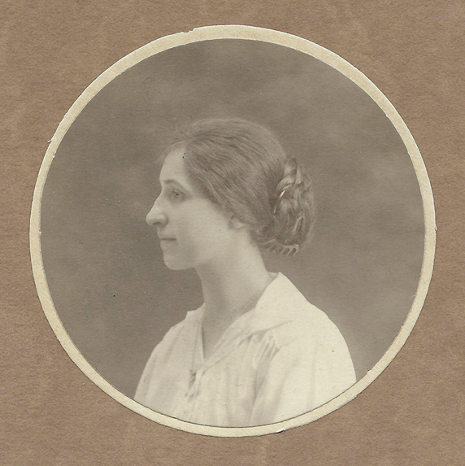
Photo de Jeanne Alamelle que Maurice Pardé gardait sur sa table de nuit au Puy en mai-juillet 1917
Source : Thierry Pardé

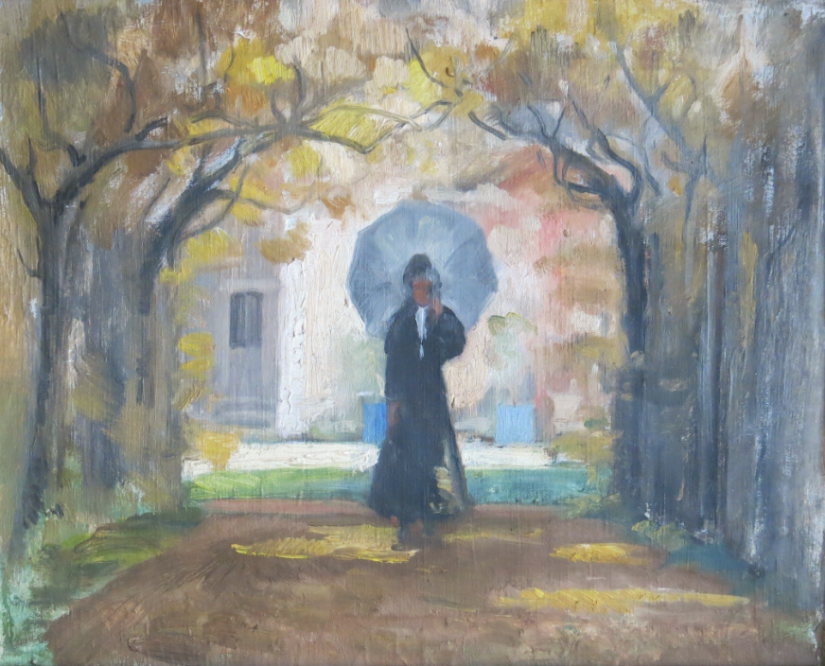
Jeanne Lebœuf-Pardé en promenade sous les charmilles encadrant le grand bassin de Chaumont-le-Bois
(par Isabelle Pardé, collection Madeleine Pardé)

L’armistice du 11 novembre 1918 marque la fin des combats de la Première Guerre mondiale, la victoire des Alliés et la défaite totale de l'Allemagne. Il faudra toutefois attendre le 28 juin 1919 pour que la signature du traité de paix à Versailles mette réellement fin à l'état de guerre. À l’armistice, Léon Pardé reste donc mobilisé et le GQG américain reste à Chaumont. En décembre, Mark Watson qui avait finalement obtenu le commandement d’une batterie d’artillerie sur la ligne de front est rappelé à Chaumont avant d’être envoyé à Paris où il assiste à l’arrivée à la capitale du Président Woodrow Wilson qui est ovationné le 14 décembre par la foule et honoré par la Garde Républicaine, les lanciers et les Chasseurs Alpins à la Madeleine, à la Place de la Concorde et bien sûr aux Champs Élysées. Le 22, Mark a la joie de voir arriver son frère aîné Winslow qui sert lui aussi en France comme Capitaine (ingénieur au 106e d’Infanterie, 27e Division) et il décide en conséquence de prolonger son séjour parisien, plutôt que de retourner à Chaumont où l’attendait la famille Pardé pour Noël. N’arrivant pas à se décider pour des cadeaux pour Marcelle et Isabelle, il se résout finalement à envoyer des fleurs à toute la famille pour faire pardonner son absence. Avec son frère, il évoque le mal du pays mais tient à rester en France jusqu’à ce que son travail soit accompli et la paix assurée.
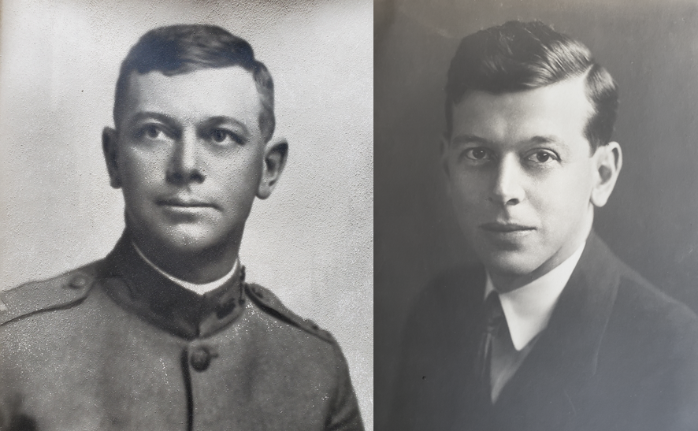
Winslow Barnes (né en 1880) et son frère Mark Skinner (né en 1887) Watson
Source : John W. Conroy, Beekmantown, N.Y.

Noël 1918 restera mémorable pour Marcelle et Isabelle puisque le matin du 25 décembre, le Président des États-Unis arrive à Chaumont pour passer le jour de Noël avec Pershing et ses troupes. Il se promène dans la ville et prend le temps de rencontrer les autorités locales à l’Hôtel de Ville avant de revoir les troupes et d’aller prendre le souper avec les officiers de la 26e Division (Nouvelle-Angleterre) à Montigny-le-Roi.
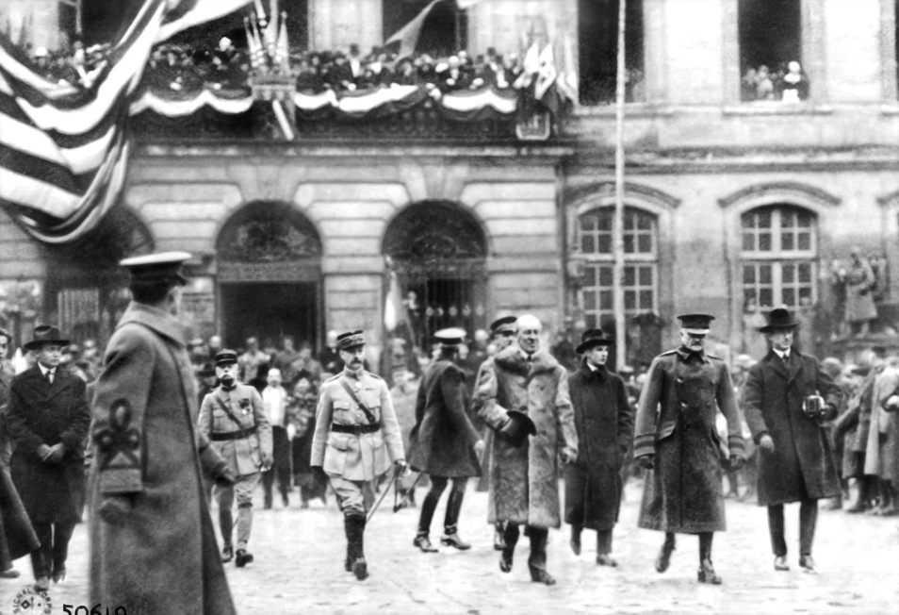
Le Président Wilson et le général Pershing quittant l’Hôtel de Ville de Chaumont le matin du 25 décembre 1918
Source: U.S. Army (www.history.army.mil/ww1)

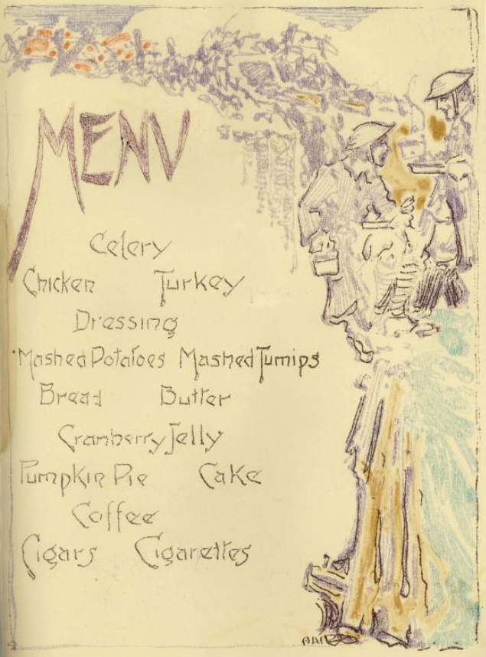
Menu du souper de Noël 1918 donné en l’honneur du Président Wilson à Montigny-le-Roi
Source: wwplblog.wordpress.com in Op. cit.

Une fois la guerre terminée et la paix signée le 28 juin, le tourbillon d’officiers d’État-Major, d’activités et des grandes nouvelles qui avait enveloppé Chaumont-le-Bois s’estompe. Les officiers et généraux américains disparaissent les uns après les autres. Le Stars & Stripes cesse sa publication dès le 13 juin et le 12 juillet 1919, le General John Pershing et son État-Major quittent définitivement pour Paris et éventuellement leur retour aux USA.
Peu de temps avant son départ, Mark Watson fait clairement comprendre à Marcelle qu’une relation avec lui qui part retrouver sa vie civile en Amérique n’est pas envisageable. Marcelle a du mal à accepter ce retour brusque à une vie ``normale`` et le départ de ce qui lui semble alors être l’amour de sa vie. Fervente catholique, Marcelle est consciente de l’aspect déraisonnable de ses espoirs de conquête de Watson mais se décide à fuir ce qui semble devenir une vie morose de solitude pour prendre un poste d’enseignante en littérature française au prestigieux collège de Bryn Mawr en Pennsylvanie près de Philadelphie. L’Amérique qu’elle a découverte auprès de ses élèves, de Watson et de Nolan l’attire et elle profite d’un programme d’échange du gouvernement français qui permet alors à des enseignants français de mérite d’obtenir des postes dans des collèges américains.
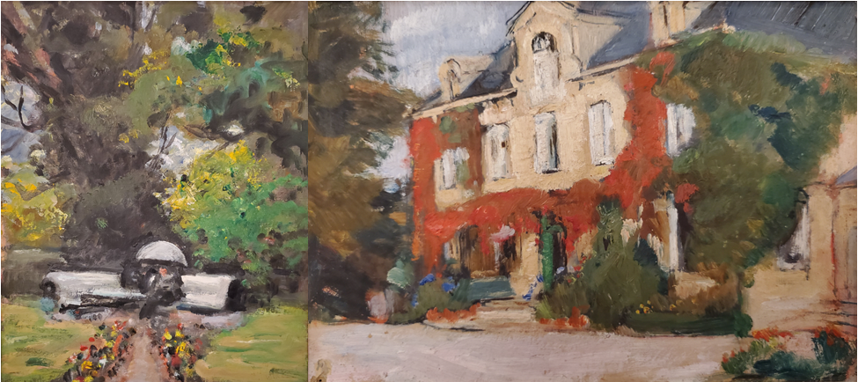
Chaumont-le-Bois dans la peinture d’Isabelle Pardé; à gauche la table de pierre devant la maison et à gauche des charmilles du bassin, lieu de prédilection pour le café ou l’apéritif
Source: Collection Denis Couillard

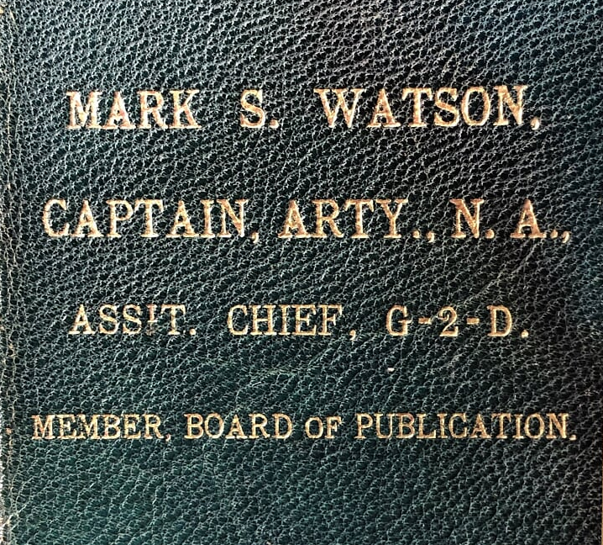
Reliure de l’exemplaire relié des Stars & Stripes que Watson laissa à Chaumont-le-Bois à son départ
Source : Frédéric Pardé

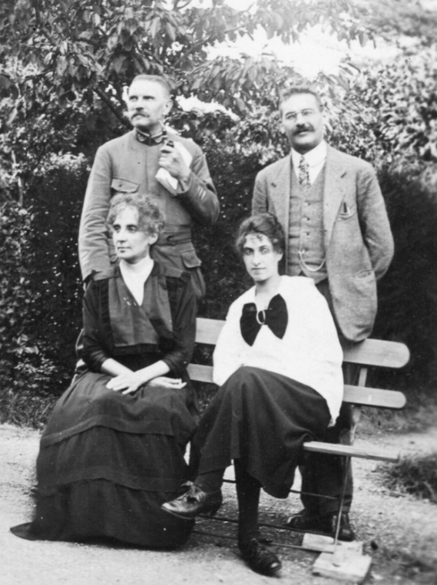
Jeanne et Léon Pardé, Jeanne Allamelle et Maurice Pardé en 1918
Collection Frédéric Pardé

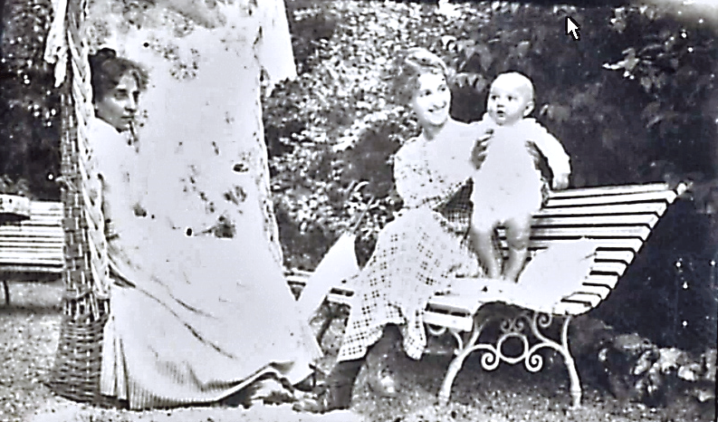
Jeanne Pardé-Leboeuf, avec Jeanne Alamelle la femme de son fils Maurice et son premier petit-fils Jean Pardé en 1919 à la table de pierre de Chaumont-le-Bois (à gauche du bassin)
Photo collection Hélène Pardé-Couillard

SECONDE PÉRIODE : LES VOYAGES

Lecture 2 le 24 fevrier : L’Amérique du Nord

Marcelle arrive à Bryn Mawr à l’automne 1919 et semble y avoir enseigné dès son arrivée. Elle devient la première Sévrienne et la première Agrégée à intégrer le Collège. C’est la Professeure Eunice Morgan Schenck, récipiendaire d’un des premiers doctorats de Bryn Mawr en 1913 et Directrice du Département de français qui accueille Marcelle. Les deux femmes resteront des amies fidèles tout au long de leur vie.

Partie à l’origine pour un contrat de deux ans, Marcelle a du mal à s’adapter au rythme de vie en temps de paix et s’ennuie rapidement de sa famille. L’espoir s’amenuisant de voir Watson lui donner le signe qu’elle attend, son journal personnel exprime à cette époque une grande nostalgie.

``Bryn Mawr 18 octobre [1919],

…Tout est clair, tranquille et beau, c’est un monde de rêve dont la femme est la bonne fée et qui sourit dans l’attente d’un prince charmant. Je devrais être heureuse. J’ai la vie facile, un travail agréable, des livres, des arbres, on me fait bon accueil et petit à petit le monde opaque, informe du début s’organise et s’éclaire…

Messe du dimanche, tartes savoureuses, réunions du soir…comme vous êtes loin et comme vous me manquez! Il fait frais, le feu flambe, grand’mère tricote, l’ombre est tiède…je suis aimée. Oh! Chères affections d’enfance, o douceur subtile de la patrie absente…tous les plaisirs, toute la lumière plus éclatante de l’étranger ne vous vaudront jamais…est-ce tout, non il me manque autre chose, j’attends malgré moi une lettre, et elle ne vient pas et mon cœur s’enténèbre et s’angoisse…le rêve est-il déjà fini?

…Si je m’ennuie, si la vie me semble vide, désespérément vide, ce n’est pas la faute de l’Amérique qui m’a bien reçue, c’est la faute de la guerre. Elle avait pris nos vies jusqu’au fond; elles les avaient agrandies, magnifiées en les mêlant à la vie même de la patrie, elle nous avait fait frissonner au vent de tous les mystères et ouvert tout grand les portes de l’héroïsme et de la mort… et nous avons vécu avec toute notre âme prête à tout souffrir, tout donner…Et voici que les lumières s’éteignent, les portes sont renfermées, nous nous retrouvons dans un petit monde humble, borné, aux prises avec des petits soucis…vie mondaine, vie intellectuelle, vie superficielle, vie égoïste… Nous sommes en cage et nous avons la nostalgie de la vie profonde et du plein ciel…L’an passé, à l’hôpital, du pus, du sang, des cris, des êtres jeunes brisés qui se mouraient entre nos mains. Cette année un grand jardin lumineux, de belles filles saines, heureuses de vivre, tout épanouies de jeunesse et de bonheur…et jamais dans cette paix heureuse je ne retrouverai la plénitude de joie que j’ai connue dans cette salle d’hôpital…et ce monde choisi, harmonieux et clair, je regrette le vaste monde brutal et laid où j’ai appris à aimer et à souffrir.``

Mais Marcelle se lance à fond dans cette nouvelle vie et prend dès le début une charge de cours importante auprès des étudiants gradués de ce réputé collège. Ses cours couvrent le développement des idées sociales dans la littérature française au travers de La Chanson de Roland et des œuvres François Villon, Montaigne, Rabelais, Molière, La Fontaine, Pascal, Voltaire, Rousseau, Lamartine, Musset, Renan et Anatole France. Marcelle enseigne aussi l’évolution de la poésie lyrique française, les chefs-d’œuvre de cette littérature et les auteurs modernes. Elle fait faire à ses élèves des ``explications de textes`` sous la forme de présentations orales et de nombreuses compositions écrites.

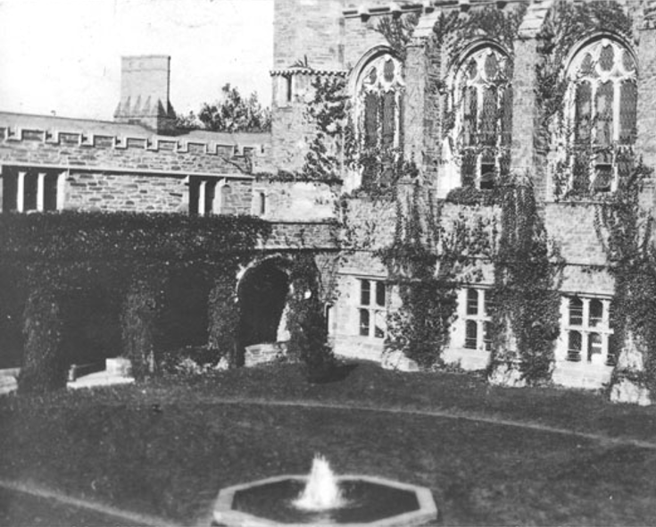
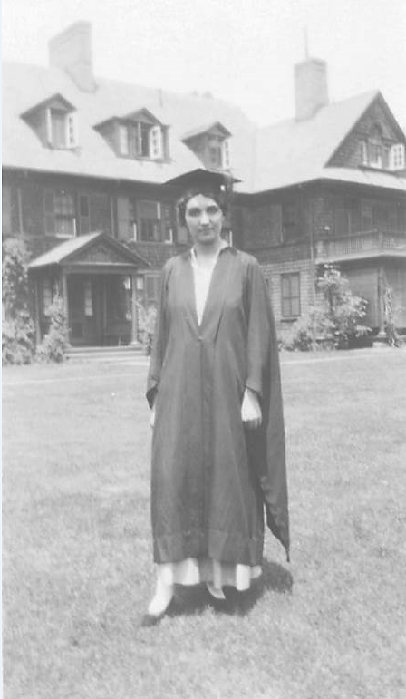

Marcelle en toge de Professeur à Bryn Mawr, possiblement en 1920; à droite, le cloitre de la bibliothèque du même collège vers 1920
Source : Denis Couillard et Special Collections Department, Bryn Mawr College Library

De retour d’Europe, il est probable que Mark soit allé rejoindre les siens à Plattsburgh et y retrouver Winslow pour échanger avec lui sur cette grande aventure qu’ils viennent de vivre en France. L’on sait que début 1920, Mark S. Watson vient habiter tout proche de Bryn Mawr, travaillant de mars à juin à Philadelphie comme éditeur du Ladies’ Home Journal alors que Marcelle enseigne à seulement 16.5 km de son bureau. Mais tandis qu’elle repart en France fin juin pour les vacances d’été, Mark de son côté quitte Philadelphie pour Baltimore. Il décroche un poste d’assistant éditeur au Baltimore Sun, un journal respecté. C’est le début d’une carrière prestigieuse qui le mènera en 1945 à un prix Pultizer, en 1963 à la Médaille Présidentielle de la Liberté et finalement hors de la vie de Marcelle. Mark fait en effet à Baltimore la rencontre de Susan Owens, une fille de la Virginie qui est aussi la sœur de son patron, l’éditeur du journal, John Owens. C’est elle qu’il épousera un an plus tard, le 24 septembre 1921. Hélène Pardé, une nièce de Marcelle, décrira Susan Owens-Watson comme ayant une personnalité ``plus simple`` et moins ``cérébrale`` que celle de sa tante, typique des femmes de la bonne société de Nouvelle-Angleterre et de beaucoup de nord-américains. En 1920, il n’est pas évident pour une femme éduquée au niveau de celui de Marcelle de se trouver mari. De fait, plusieurs des collègues féminines de Marcelle à Bryn-Mawr dont plusieurs détiennent des doctorats restent célibataires.
À chaque été de son contrat de deux ans, Marcelle retournera en France pour les vacances. De retour chez elle dès l’été 1920, elle quitte encore les États-Unis en 1921 (probablement en juin) quelques mois avant le mariage de Mark Watson avec Susan Owens.

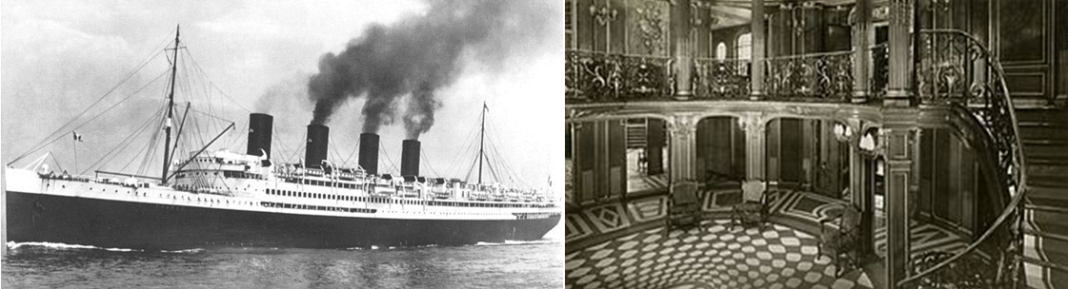
En 1919, 1921 et 1928, c’est sur le SS France que Marcelle traverse l’Atlantique, voyageant en Première Classe en octobre 1921; à droite le Grand Escalier de première classe sur le France
Source : Wikipedia
Elle revient à Bryn Mawr en octobre 1921 en débarquant le 11 du mois à New-York pour entamer une troisième année au Collège. Après l’année scolaire 1921-1922 toutefois, elle demande un congé d’un an pour retourner en France, retrouver sa famille et sans doute réfléchir à son avenir. Cette absence d’une année semble avoir pris l’école par surprise car des cours donnés par Marcelle Pardé avaient été annoncés pour la prochaine année. C’est une certaine Mlle Trotain et un instructeur ``à être nommé ultérieurement`` qui la remplaceront. Les calendriers scolaires de Bryn-Mawr la décrivent en congé d’enseignement pour l’année scolaire 1922-1923.

Mais avant ce long retour en Europe, Marcelle prend le train à New-York le 19 juin 1922 pour une grande traversée de l’Amérique et des montagnes Rocheuses. Elle passe par Albany (N.Y.), Chicago et Madison (Wisconsin) avant de parvenir le 1er juillet au Lac Louise près de Banff en Alberta. Elle découvre avec ravissement ``l’infinie beauté`` de ce site exceptionnel qu’elle décrira avec émotion dans son journal personnel, appréciant ces grands espaces et ces hauts glaciers qui l’aident tant bien que mal à oublier Mark Watson.


Le Lac Louise au nord-ouest de Banff au Canada
Source : Banff & Lake Louise Tourism / Paul Zizka Photography

Elle passe par Vancouver (``grande ville banale``) et Victoria (``une jolie ville très anglaise``) pour se rendre à Seattle et de là au Lac Wenatchee dans l’État de Washington. Elle parvient à Portland en Oregon en suivant la nouvelle Columbia River Highway (1913-1922) qui vient juste d’être complétée, et s’arrête au belvédère de Crown Point (Vista House ouvert en 1918) pour admirer les gorges de la rivière Columbia. Elle se trouve au Lac Crater et aux Chutes Klamath au sud de l’État les 22 et 23 juillet avant d’atteindre San Francisco le 24.

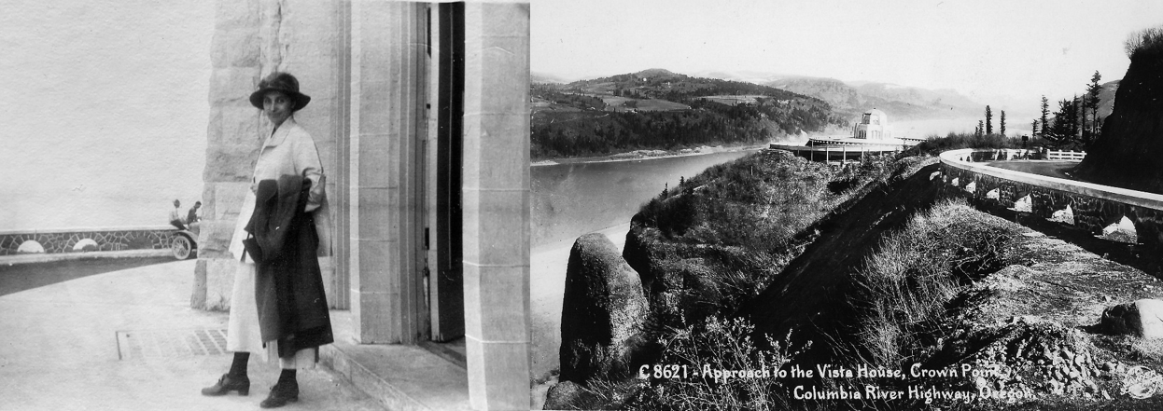
Marcelle au Vista House à Crown Point, le long de Columbia River Highway en juillet 1922
Photo de gauche collection Frédéric Pardé; à droite www.offbeatoregon.com circa 1918

Ce premier grand voyage américain permet à Marcelle de se faire une meilleure idée de la population d’Amérique du Nord et de découvrir les célèbres parcs nationaux américains. La création tout à fait originale de ceux-ci à la fin du siècle précédant la fascine. Il en existe déjà 21 entre les deux guerres et leur fréquentation est en pleine expansion. Elle remarque la popularité croissante du camping et prend déjà conscience de l’importance de préserver des îlots de nature vierge au milieu du flot montant de la civilisation industrielle.

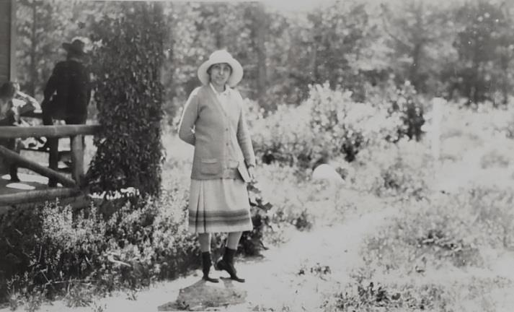
Visite d’un Parc National américain non-identifié
Photo collection Denis Couillard
Elle semble avoir pris le bateau pour la France en août, après un retour probable par le train pour New-York.

Le 18 octobre 1922, Marcelle écrit à la mère de Mark à l’occasion de la mort tragique et accidentelle de Winslow son fils aîné qui se noie au Lac Champlain le 6 août à 41 ans. Dans cette lettre écrite en anglais à la grande maison de fonction de son père à l’École des Barres, Marcelle lui dit que ``après bien des hésitations, j’ai accepté l’offre généreuse de Bryn Mawr pour un nouveau contrat``. Mais elle ajoute que ``après avoir vécu à la maison pour une année avec tous les miens autour de moi, je trouve difficile de partir pour plusieurs mois``. Elle quitte ainsi la France en automne 1923 pour reprendre sa charge d’enseignante au Collège, débarquant à New-York le 6 octobre 1923.
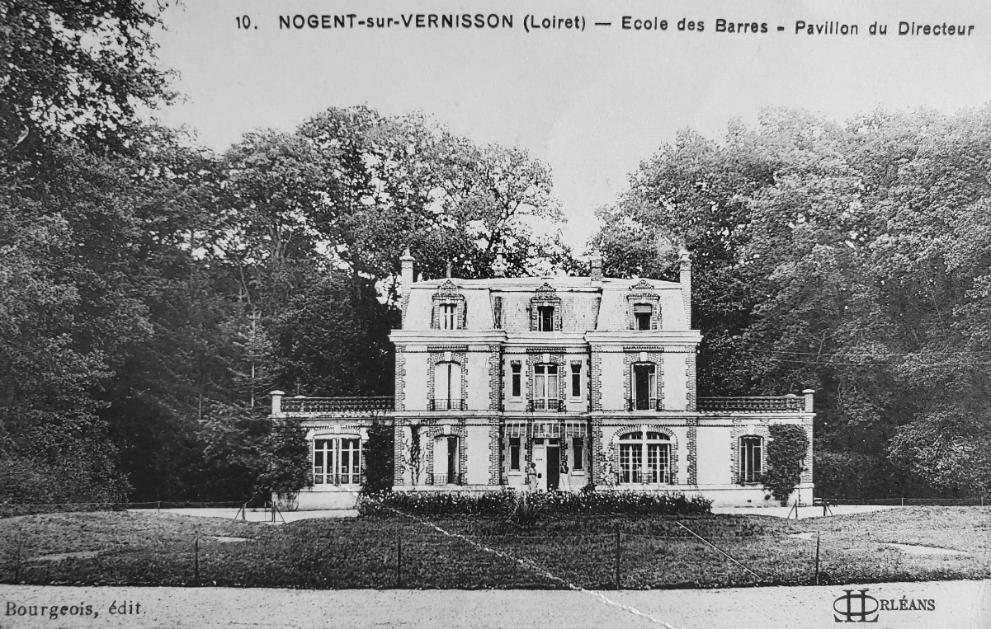
Carte postale du 18 octobre 1922 à Mme Ella Barnes-Watson, la mère de Mark et montrant la résidence officielle du père de Marcelle qui est alors Directeur de l’École des Barres
Source : John W. Conroy, Beekmantown, N.Y., photo de Denis Couillard

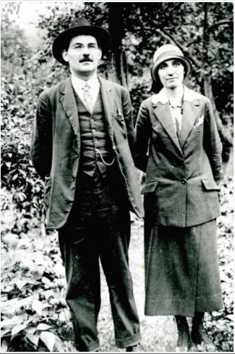
Marcelle et son frère Maurice Pardé possiblement à son départ pour Bryn Mawr en 1919
Source : Collège Marcelle Pardé

Marcelle poursuivra sept années d’un enseignement jugé ``hautement stimulant’’. Profitant pleinement du vent de liberté qu’elle trouve en Amérique, elle pratique l’équitation (également une passion de Mark Watson) avec son cheval ``Alert`` et s’achète une automobile qui lui permettra de parcourir les États-Unis dans tous les sens. Elle profite en effet de ces années à Bryn Mawr et de sa voiture pour rendre visite à tous les soldats et officiers qu’elle a connus à Chaumont durant la dernière guerre. C’est avec une grande fierté qu’elle racontera plus tard avoir été reçue par des Américains de tous les horizons. Marcelle dira par la suite qu’elle avait ainsi acquis une meilleure connaissance des Américains que celle que ceux-ci avaient d’eux-mêmes. Avec les sports équestres et tous ces voyages, Marcelle trouve ainsi sans doute un équilibre avec son travail intellectuel.

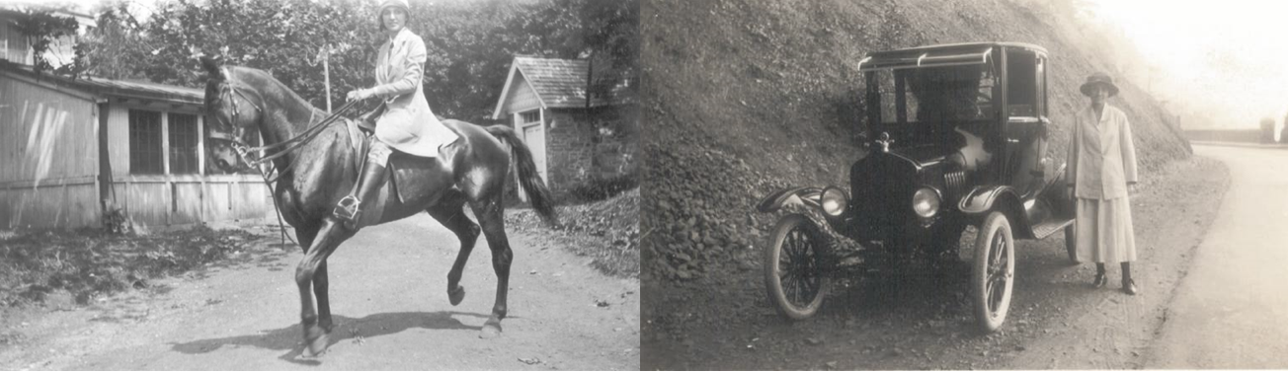
Marcelle sur son cheval ``Alert`` et au côté de sa voiture, une Ford Model T coupe, très populaire au début des années 1920s
Photos collection Denis Couillard

Deux de ses étudiantes graduées de 1923, Anne Cutting Jones et Edith Melcher deviennent ses collègues et de très proches amies qui conserveront par la suite des liens avec la famille Pardé. Grâce aux bourses d’échange Franco-Américaines qui sont alors très populaires dans les années ’20 en particulier en France, Marcelle retrouve aussi de ses compatriotes qui viennent faire une année d’étude au collège américain. Comme elle, elles découvrent aux États-Unis un système d’éducation très différent du système français. L’approche américaine qui met l’emphase sur l’exercice physique, l’hygiène, l’expérience pratique et un meilleur accès des femmes en sciences contraste avec l’éducation littéraire, exhaustive et abstraite qui prévaut en France. Marcelle vit donc les années ‘20 dans un pays où les femmes éduquées font preuve d’un esprit d’initiative et d’une conscience sociale dont elle sent sans doute que les femmes françaises devraient s’inspirer.
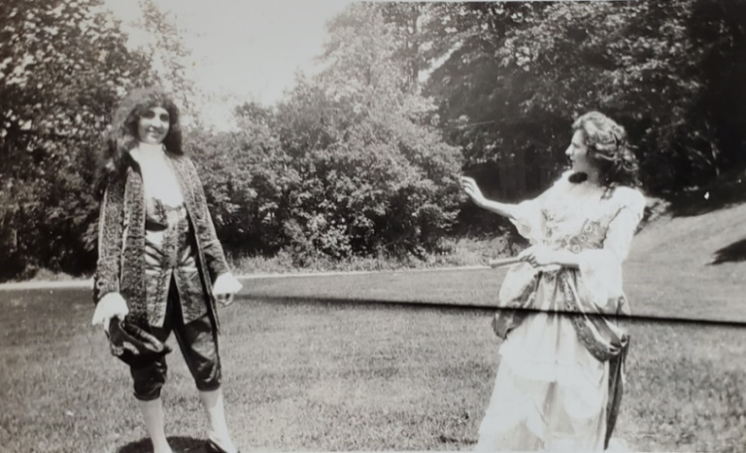
Marcelle joue la Comédie Française à Bryn Mawr
Photo collection Denis Couillard

Marcelle passera l’été 1924 en France, prendra un second congé d’un an entre juin 1925 et septembre 1926 et reviendra encore en France pour l’été 1928. Mais après 10 ans aux États-Unis, elle décide finalement au printemps 1929 de retourner en Europe pour de bon afin de se rapprocher de ses parents vieillissants. À son départ, elle se fait remplacer par Madeleine Soubeiran, une autre Sévrienne qui arrive à Bryn Mawr en 1929. Marcelle ne coupera pas ses liens avec l’Amérique pour autant.
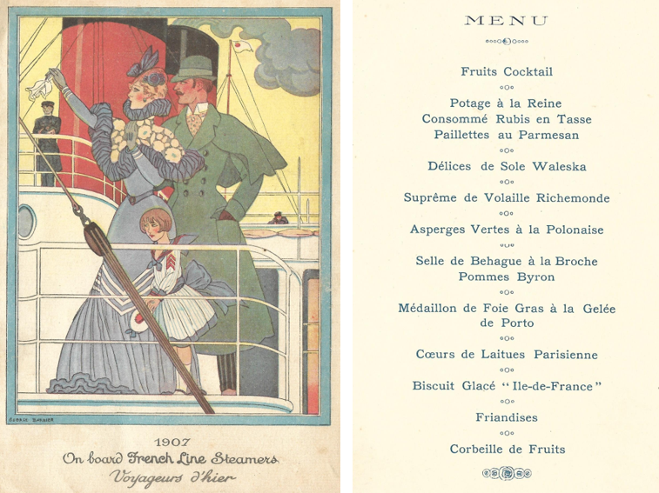
Menu en Première Classe du 13 juin 1928 à bord du SS Île de France de la Cie Générale Transatlantique que Marcelle prit cet été-là pour son retour en France
Source : Famille Claude Pardé

Déjà représentante de l’Office National des Université Françaises (O.N.U.E.F.) lorsqu’elle était aux États-Unis, elle continuera d’aider à propager le rayonnement de la culture française en facilitant les échanges de professeurs et d’étudiants entre les établissements français et américains. De retour en France et forte de sa bonne connaissance des collèges américains, elle assistera dans les années 1930 le comité des bourses de l’Office qui se réunit à Paris, en particulier quand elle sait qu’il y a des étudiantes de Bryn Mawr parmi les candidates. Jusqu’au grand bouleversement de la seconde guerre, elle appuiera les étudiantes de son ancien collège en les aidant dans leurs recherches en France ou en les orientant vers des postes d’Assistant Professeur dans les lycées français , recevant chez elle plusieurs de ses amies et anciennes collègues de Bryn Mawr.


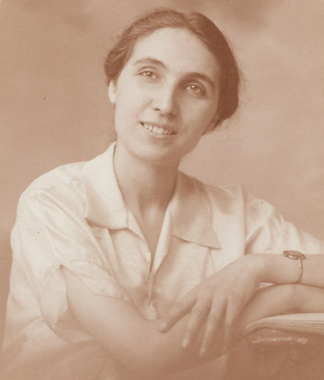
Marcelle Pardé vers 1925-1930
Photo collection famille Claude Pardé

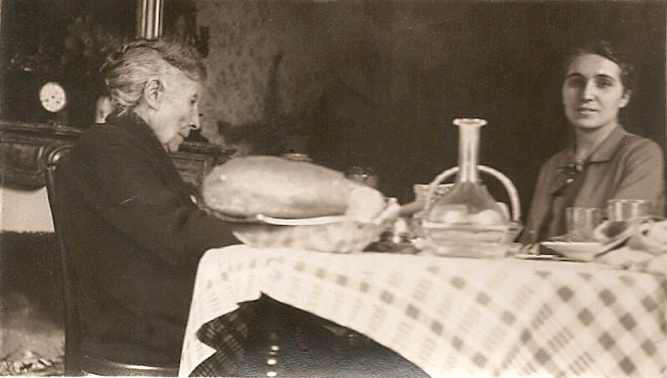
Marcelle de retour au fumoir de Chaumont-le-Bois avec sa grand-mère Berthe (date indéterminée)
Photo collection Florence Pardé

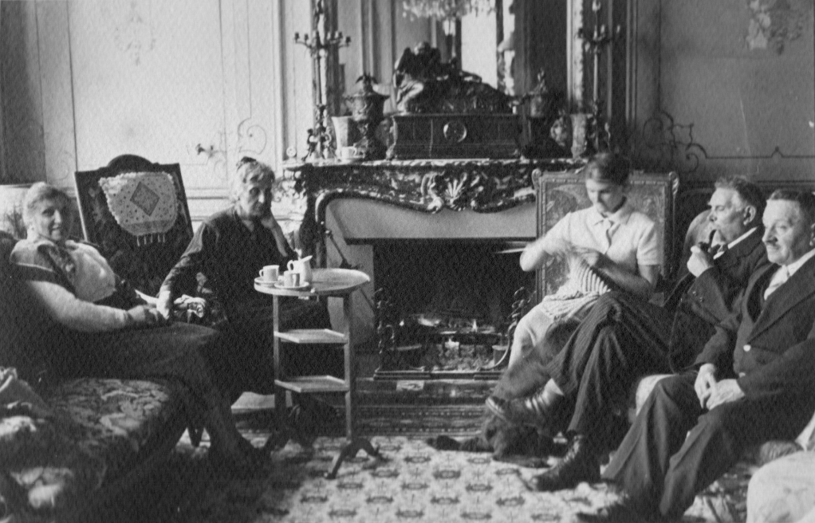
Jeanne Pardé-Gauthier (demi-sœur de Léon), Jeanne Leboeuf-Pardé, Isabelle et Léon Pardé et Édouard Gauthier au grand salon de Chaumont-le-Bois, probablement vers 1935
Collection Frédéric Pardé

Le Moyen-Orient

De retour au pays, Marcelle devient enseignante au lycée de Nancy où elle ne restera que quelques mois. Habituée depuis dix ans à une grande liberté et probablement toujours nostalgique de la grande aventure de ’14-’18, elle ressent le besoin d’être ``en action``. Elle demande et obtient en 1930 l’une des toutes dernières bourses ``Autour du Monde`` du grand philanthrope Albert Kahn pour mener une enquête sur l'état des écoles françaises au Moyen-Orient. À cette époque en effet, la langue française est encore largement populaire auprès des élites du Moyen-Orient, en particulier au Liban, en Égypte et en Perse. On trouve donc des lycées français et même des universités françaises en dehors de la France et de ses colonies.

Les bourses ``Autour du Monde`` d’Albert Kahn
Albert Kahn, né en Alsace en 1860 et mort à Boulogne-Billancourt en novembre 1940, est un banquier et philanthrope français. En 1898, son premier mécénat consiste en bourses de voyage `` Autour du Monde `` : une découverte des autres pays de plus d'un an offerte à de jeunes agrégés hommes et femmes, pour leur permettre d'enrichir leurs compétences et leur futur enseignement par la connaissance directe du monde. Cette initiative fut un précurseur de la mission de partage des cultures que l’on attribut aujourd’hui à l’UNESCO. La crise de 1929 vit s’écrouler la fortune d’Albert Kahn et Marcelle fut une des toutes dernières boursières « Autour du Monde ». Lorsque l’aventure des bourses Albert Kahn se termine, la Société ``Autour du Monde`` compte 72 hommes et femmes français et 76 hommes d’autre nationalités. En 22 ans d’activités, 72,000 photographies couleurs et 183,000 mètres de film ont été rassemblés. Ces archives sont conservées au Musée départemental Albert-Kahn à Boulogne-Billancourt.
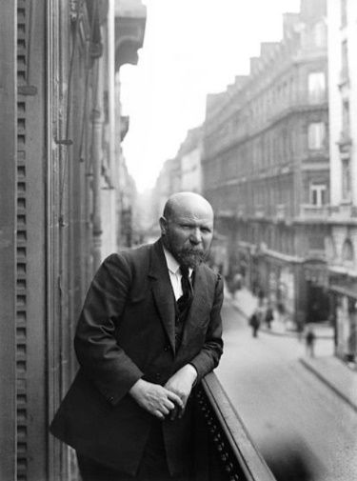
Albert Kahn fait fortune début 1890 en spéculant sur les actions des compagnies d'or et de diamant du Transvaal puis en orientant ses placements financiers vers l'Extrême-Orient, plus particulièrement le Japon. Affecté par la tragédie de la Première guerre mondiale, il multipliera les actions à la recherche de la paix. Ruiné par la crise de 1929, ses jardins et ses collections d'images seront rachetés en 1936 par le département de la Seine, qui laissera au mécène ruiné la jouissance de sa maison (photo Wikipedia).
Cette mission qui débute en janvier 1931 durera 7 mois et la conduira en Espagne, en Égypte, en Palestine, en Syrie, en Iraq, en Perse et en Turquie.
Il semble qu’elle ait quitté la France au début du mois de janvier 1931. À Grenade en Espagne, les jardins d’orangers et les cours de marbre de l’Alhambra l’émerveillent : ``Châteaubriand n’a point menti! Les fines colonnes ont gardé leur grâce, les jardins fermés leurs fontaines, les belvédères leur splendide horizon, sur les neiges lointaines de la Sierra``. Elle arrive à Suez, probablement par bateau, le 21 janvier 1931. Elle visite le Caire, les chantiers archéologiques de Armant près de Louxor en Haute Égypte et Alexandrie.
Au Caire, elle déplore ``la négligence choquante des quartiers indigènes et la banalité déplorablement moderne des quartiers européens`` et remarque ``les vaches maigres qui vont de porte en porte pour donner leur lait, soigneusement garanties du froid par les couvertures, et du mauvais œil par le collier de perles bleues dont la superstition musulmane orne tous les animaux``.
La France est très présente en Égypte grâce à ses archéologues qui président entre autres à l’aménagement du Musée du Caire. Remontant le Nil, Marcelle passe vraisemblablement par le site de Saqqarah (30km au sud du Caire) où l’alsacien Jean-Philippe Lauer étudie les premières pyramides d’Égypte et se rend à Louxor, l’ancien Thèbes. Elle visite le chantier de fouille du temple de Médamoud à Armant, à 8 km au nord-est et elle y aurait fait la rencontre d’Étienne Drioton mentionné dans son rapport de voyage où elle note qu’il `` surveille une équipe de fellahs``. Elle mentionne aussi les fouilles des tombes de Deir el-Medina (Bernard Bruyère) et du grand temple de Karnak (Henri Chevrier et Georges Legrain) tout près de Louxor.
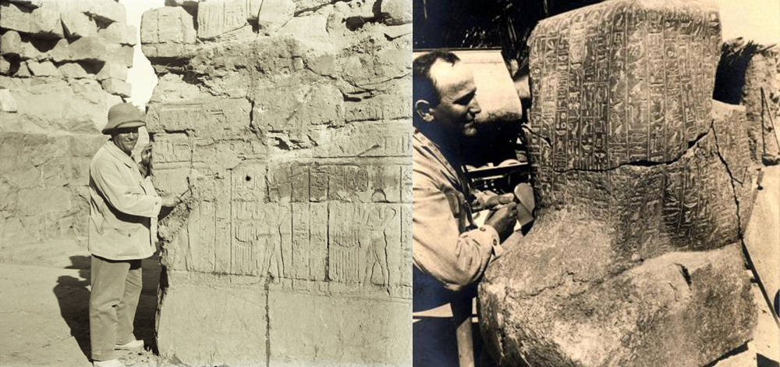
Étienne Drioton relevant les inscriptions à Médamoud
Source : Musée Josèphe Jacquiot à Montgeron (Essonne)

Elle entre en Palestine le 26 février par ``un matin gris et froid`` via la voie ferrée de Kantara. Elle voit Jérusalem, Tel Aviv, Bethléem, le Mont Thabor, Nazareth et le Lac Tibériade mais c’est Jérusalem qui la marquera le plus. Marcelle a lu avec grand intérêt le livre ``Jérusalem``, grand succès du romancier, officier de Marine et académicien Pierre Loti. Fait intéressant, Loti se définit lui-même comme étant ``à jamais incroyant`` mais il reste un agnostique qui n’a jamais renoncé à Dieu. Suite au voyage qu’il fait lui-même à Jérusalem en 1894, il constate le vide d’une existence qui exclurait complétement l’existence de Dieu et ignorerait le message que livra Jésus en Palestine. La première phrase du paragraphe suivant tiré du livre de Loti est choisie par Marcelle comme préface d’un court texte qu’elle écrira sur la Terre Sainte, probablement en préparation d’une conférence au retour de son voyage.
``Or cette parole, que Lui seul, sur notre petite terre perdue, a osé prononcer— et avec une certitude infiniment mystérieuse — si on nous la reprend, il n'y a plus rien; sans cette croix et cette promesse éclairant le monde, tout n'est plus qu'agitation vaine dans de la nuit, remuement de larves en marche vers la mort... Ils ne me contrediront pas, ceux qui ont une fois dans leur vie connu le véritable amour, — j'entends le plus pur, celui qu'on a pour une mère, pour un fils, pour un frère.``
Toute convaincu qu’elle soit de sa propre foi, Marcelle reste avant tout une universitaire qui aspire à une observation objective des choses.
``Je n’étais pas venu à Jérusalem sans hésitation…quand on a beaucoup rêvé, il est dangereux de confronter rêve et réalité. Je pensais à Loti, à la crainte d’être déçue, et troublée dans ma foi.``
Si Marcelle est déçue de la ``ville moderne laide et banale`` de Jérusalem, elle aime le ``charme pittoresque de la vieille ville enserrée des murailles XVIe siècle de Soliman, restée tout à fait orientale avec ses portes crénelées, ses ruelles à arcades, la mosquée d’Omar, les arbres, les fontaines`` notant les fleurs d’un ``bleu profond, de vert pâle, d’or patiné``. Mais du même coup, elle se rend vite compte que la ville qu’elle découvre n’a plus grand-chose à voir avec celle du nouveau testament :
``il reste très peu de choses qui soit authentiquement contemporain de notre Seigneur…des invasions successives ont passé par la Palestine. À Jérusalem, tout a été détruit et rebâti bien des fois. La topographie même des lieux a changé… en général, les monuments anciens, par suite des remaniements successifs, manquent totalement d’unité. À cause des divisions entre Chrétiens qui se disputent possession, ils sont mal entretenus. L’exemple le plus frappant est le St-Sépulcre, bâti au XIIe siècle par les Croisés…``
Le manque d’unité de ce grand monument de la chrétienté vient de la configuration des lieux compliquée par les interventions latines, grecques et arméniennes. Il faut y ajouter un ``abus d’ornements qui n’empêche pas la malpropreté et le désordre qui sont les plaies de l’Orient`` et il faut aussi faire avec les ``foules compactes, agitées et toujours prêtes à s’exterminer – sauf obstacles –``. Ces tensions qui ``entre diverses confessions chrétiennes créent un état de chose désagréable et choquant``.
Marcelle on le sent est plutôt désagréablement surprise de ce qu’elle découvre. Et pourtant, tout comme Loti le non-croyant en 1894, elle tombe sous l’emprise mystique de la ville.
``Alors, si l’authenticité est souvent discutable, si la beauté manque, si le recueillement fait défaut, comment expliquer l’attirance que ne cessent d’exercer Jérusalem et la Palestine sur des milliers de visiteurs, même peu croyants? Qu’y va-t-on chercher de si loin? Et comment se fait-il que moi, en dépit de cette sévère critique, je ne pense jamais sans émotion profonde à mon séjour à Jérusalem et désire passionnément pouvoir y revenir avant de mourir…?``
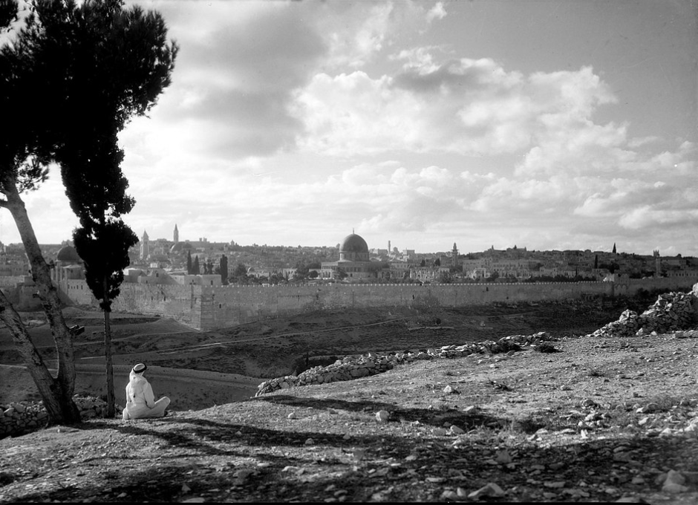
Jérusalem dans les années 1930
Source: Flickr
Dans cette ville orientale hétéroclite, malgré les ``ruelles sordides et glissantes``, le désordre et les tensions, elle trouve à Jérusalem ``une réalité vivante qui parle à son âme``. Malgré ``les ruines qui déçoivent, les églises qui déconcertent``, elle écrit que l’on ``peut entendre la parole du Maitre à Madeleine au matin de la résurrection``. Marcelle tirera aussi de sa découverte des paysages de Palestine et des ruelles de Jérusalem une appréciation de ``l’humanité du Christ`` et de la responsabilité qui incombe selon elle à la France ainsi qu’aux français de transmettre le ``message d’amour et de fraternité`` de l’Évangile.
Le 21 mars 1931, Marcelle passe au Liban via le poste frontière de Nakoura. Elle séjourne pour son enquête à Beyrouth où elle visite les lycées, l’École des infirmières et L’Université française puis à Antoura. Elle découvre probablement le site phénicien de Byblos où œuvre Maurice Dunant, un autre archéologue mentionné dans son rapport de voyage de 1931. Elle passe la chaine de montagnes du Liban, traverse la vallée de la Bekaa et le désert syrien jusqu’à Damas où elle arrive en avril. Comme le Liban, la Syrie et ses 3 millions d’habitants sont sous mandat français depuis 1920, mandat qui sera confirmé par la Société des Nations en 1922. Les français qui se sont divisés le Moyen-Orient avec l’Angleterre au lendemain de la première guerre ont contraint le roi Fayçal de Syrie à l'exil en juillet 1920. Ils ont dû livrer d'importants combats en 1925-1927 pour assurer leur mainmise sur le pays, bombardant même Damas en 1925 pour écraser l’insurrection. Dans la ville que visite Marcelle en 1931, certaines voies principales sont encore hérissées de fils barbelés et la présence des Français reste difficilement acceptée.
Les avions de la compagnie Air-Orient lui facilitent la grande traversée du désert en lui permettant de gagner Bagdad par la voie des airs à partir de Damas. Le premier service régulier de transport de courrier et de passagers vers le moyen et l’extrême orient a en effet été établi en 1928, au travers de la société Air Union - Lignes d’Orient. Air Orient née en 1930 de la fusion entre Air Union-lignes d’Orient (AULO) et Air Asie. La première liaison directe entre la France et l’Indochine vient d’être inaugurée en janvier 1931 et la route Beyrouth-Damas-Bagdad-Bouchir en fait partie.
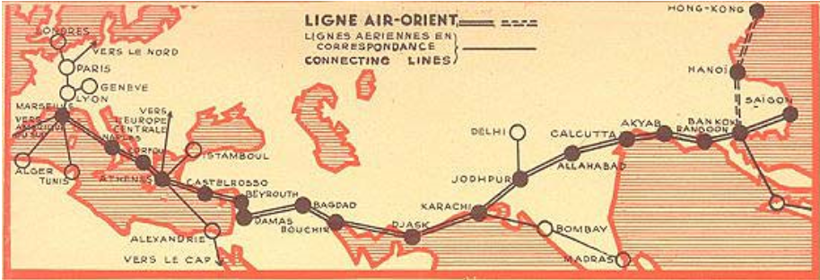
Air Orient offre un service régulier de transport passagers vers le moyen et l’extrême orient dès 1930
Source : Gazette de Changhai – 71, Consulat général de France à Shanghai

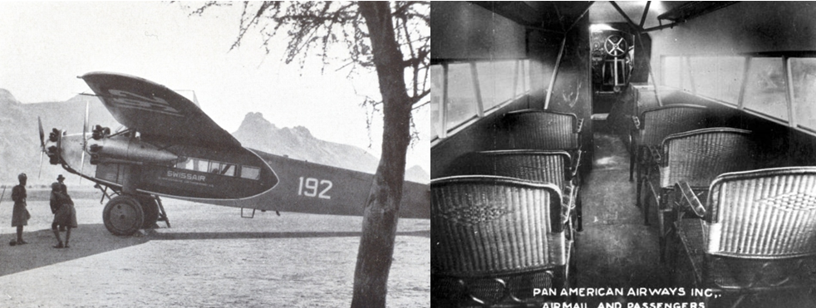
Marcelle voyage probablement dans un trimoteur Fokker F.VIIb 3-m, le modèle alors en service sur la toute nouvelle ligne Damas-Saïgon d’Air Orient
Photos : Wikipedia, prise en février 1934 au Soudan et www.airminded.net
Marcelle atterrit à Bagdad le 14 avril après un vol de 4 heures. Deux jours plus tard le 16 avril, c’est l’arrivée historique des sept autochenilles Citroën P19 du groupe ``Pamir`` de la grande ``croisière jaune``. Le 4 avril en effet, cette incroyable expédition partait de Beyrouth pour parvenir en Chine (Beijing) en passant par la Syrie, l’Iraq, la Perse, l’Afghanistan, le Cachemire et les Indes britanniques. Deux jours après Marcelle et par un après-midi d’orage, les véhicules de la croisière jaune parviennent donc aux eaux grises et rougeâtres du Tigre et à Bagdad, ville de deux cent mille habitants, en traversant le pont Maude construit en 1918. Il fait ce jour-là 35° Celsius. Le journaliste et écrivain français Georges Le Fèvre qui accompagne l’expédition rendra compte de cette héroïque épopée dans son livre le plus célèbre "La Croisière Jaune", publié en 1933. Il nous permet aujourd’hui de déambuler dans les mêmes rues et les mêmes souks que Marcelle découvre à la mi-avril 1931.
``Une seule rue dans Bagdad : New Street. Et dans cette rue où l’on cuit en plein trottoir le mouton sur des braises, se succèdent sous les arcades les étalages et les boutiques de changeurs. II s’y écoule, parallèle au fleuve, la population d’Irak où I’on reconnait des Bédouins, des Syriens, des Hindous, des Kurdes, sans pouvoir identifier les Irakiens.
On croirait, devant ce flot incohérent où il est difficile d’imposer un même rythme de marche aux troupeaux de vaches, aux bicyclettes, aux camions de cinq tonnes, aux ânes, aux piétons, aux chameaux, que Bagdad est une ville de réfugiés. La vérité, c’est qu’il n’y a pas de place ailleurs, puisque ailleurs, c’est le désert.
[…]
Nous voici dans les souks : le quartier de l’or et de l’argent. On travaille accroupi. Cet ouvrier en chemise sale, si ingénieux, qui semble aspirer le métal fondu avec une pipette, le forge, le tort, le pince, gagne dix-huit francs par jour. Sa matière première est empilée derrière lui, dans un coffre. II fabrique des bagues, des colliers, des amulettes et des boites à versets, avec des pièces de monnaie : d’anciens ducats, des thalers. Tiens... de la monnaie française ! . . . avec la tête de Louis-Philippe !
II suffit qu’un gamin tire sur le soufflet pour que dix pièces de cent sous à effigie du roi des Français se transforment en une petite coulée d’un rose sombre. Trois coups de marteau et cela devient un lingot allongé. Cinq minutes de travail encore et l’objet se dessine. C’est un de ces bracelets massifs que portent les Bédouins. Hier, dans le coffre d’un tabellion, demain ornant à cheville brune d’une épouse de nomade. Venu d’Amérique sur de lourds galions espagnols, traversant l’occident, se retrouvant en Orient, passant de la boutique au désert, retournant aux banques, changeant mille fois de forme, de nom et de visage, l’argent, décidément, ne connait ni patrie, ni civilisation, ni permanence.
Mais on ne peut pas fondre un oriental pour en faire un homme d’occident, et, à Bagdad, New Street, la rue européenne traverse la ville sans réellement la pénétrer. Qu’on s’éloigne de quelques pas, qu’on la quitte et c’est soudain le silence, le calme, une vie sourde, claquemurée dans les ruelles de la ville indigène; le mystère des lourds portails entrebâillés sur des entrepôts, de petites mosquées où nasillent des imans. Rien n’a changé depuis les Abbassides. Perdu au fond de ce labyrinthe et cherchant à en sortir, voilà qu’on trouve une petite église latine avec sa cour intérieure et ses quatre palmiers encadrant une Sainte Vierge. Et sur une voute de brique on lit : clôture. L’Occident?
A peine le croit-on, qu’un doute recommence. Le docteur Jourdan revient de la mosquée de Kasmin. II a été témoin d’un miracle. Le Prophète a rendu la vue à une femme aveugle depuis quinze ans.``

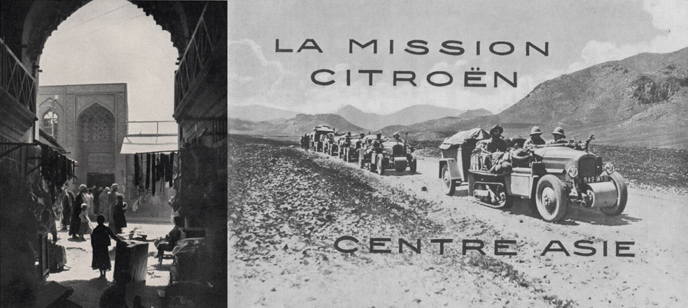
L’échoppe d’un fabricant de harnais, rue principale de Bagdad, avril 1931 et le groupe Pamir sur une route d'Asie centrale vu par un mensuel de 1931
Sources : National Geographic (Oct. 1931) et Wikipedia (Le Monde colonial illustré, déc. 1931)

Hérissées de minarets qui surplombent le fleuve, Bagdad, la vénérable capitale, apparaît somptueuse dans la lumière du soir. De jour toutefois, la ville est pouilleuse et les maisons en terrasse sont misérables. Cette même rue principale (New Street) que décrit Georges Le Fèvre se transforme le soir en marché au coton et aux épices.
Les autochenilles repartent pour la Perse le 20 avril sur des pistes boueuses après 4 jours à Bagdad alors que Marcelle continue ses recherches et ses entrevues dans les instituts d’enseignement francophones. Comme elle l’avait fait à Jérusalem et à Damas, elle conduit elle-même des discussions littéraires avec des jeunes filles de 15 et 16 ans qui lui expliquent Corneille et Molière. Elle visite aussi probablement certains des chantiers de fouilles français qui existent sur le Tigre et L’Euphrate. Dès le 24 avril, Marcelle trouve au consulat les moyens de passer en Perse en se greffant à un voyage d’exploration de Louis Dillemann, officier de l'armée de terre et chercheur en géographie historique qui est de passage en permission et part incessamment avec un camarade.

La croisière jaune (1931-1932)
La ``croisière jaune``, qui se déroule du 4 avril 1931 au 12 février 1932, connue également sous le nom de ``mission Centre-Asie`` ou encore ``3e mission G.M. Haardt – Audouin-Dubreuil``, est l'un des raids automobiles organisés par l’industriel André Citroën, et reliant Beyrouth à Pékin. Il s'agit de la troisième expédition motorisée du genre, la première étant la traversée du Sahara (1922-1923) et la seconde, la croisière noire qui traverse le continent africain du nord au sud (1924-1925). Avec la croisière jaune, André Citroën conçoit son expédition la plus audacieuse en projetant de traverser toute l'Asie par le centre, passant par le Turkestan pour reprendre la voie établie par Marco Polo, la Route de la soie. Il faudra trois ans pour mettre au point cette nouvelle expédition qui obtient le soutient des gouvernements français et britannique, ainsi que celui de la National Geographic Society. À la dernière minute, les incertitudes politiques en URSS force Citroën à revoir ses plans, l’obligeant à faire un détour beaucoup plus au sud par l'Afghanistan, forçant ainsi l’expédition à traverser l’Himalaya et le Cachemire à 5 000 m d'altitude.

Les autochenilles Citroën sont débarquées à Beyrouth le 25 mars 1931 alors que Marcelle est elle-même au Liban. Partant de Beyrouth le 4 avril 1931, l’expédition passe par Damas, Palmyre, Bagdad (atteinte le 16 avril) et Téhéran (28 avril), croisant la route de Marcelle à plusieurs reprises. Pour traverser le vertigineux col de Gilgit (Pakistan), deux autochenilles spécialement modifiées seront démontées pour être transportées, pièce par pièce, à dos de mules (25 juillet). Douze mille kilomètres et treize mois après son départ, après une incroyable odyssée, l’expédition de Beyrouth parvient enfin à Pékin (Beijing) le 12 février 1932 grâce à l’intervention d’un second groupe de véhicules Citroën arrivant du Pacifique.

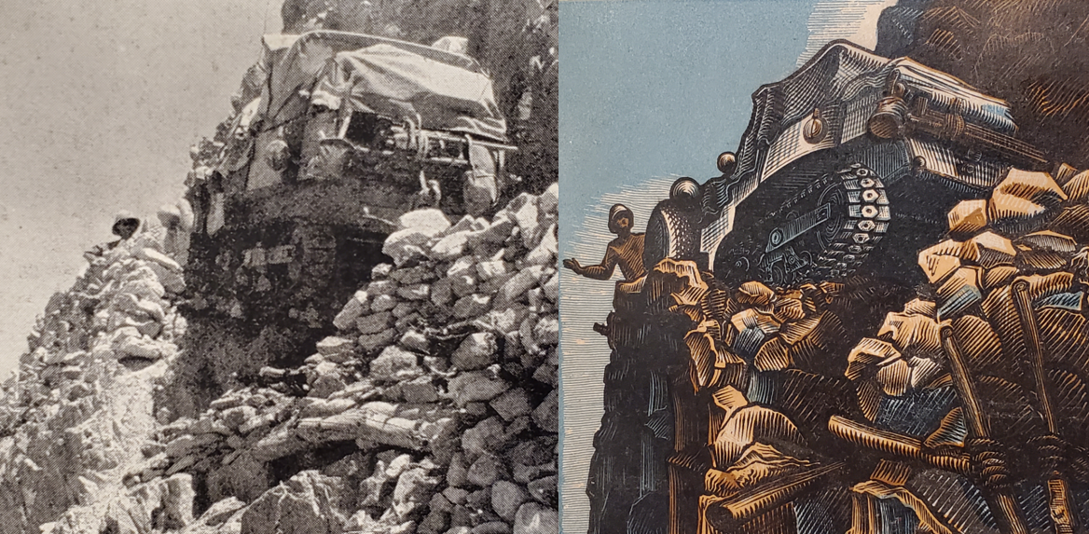 Juillet 1931 : une des autochenilles se retrouvent entièrement suspendue au-dessus du vide. La gravure tirée de cette photo orne la couverture du récit officielle de l’expédition
Sources : Le Fèvre, Georges, (1933), "La Croisière Jaune", Éditions Plon

Louis Dillemann

Louis Dillemann (1899-1985) est originaire du village d’Andelot-Blancheville à 22 km de Chaumont. Après la mort de trois de ses frères aînés à la guerre, il décide lui aussi de suivre la trace de son père officier et d’entrer à l’École Militaire Spéciale de Saint-Cyr. Sortant sous-lieutenant de cette école en septembre 1918, il monte au front au Chemin des Dames et y obtient la Croix de Guerre deux jours avant son 19e anniversaire. De 1921 à 1925, il participe comme lieutenant à la campagne du Maroc. Cette guerre coloniale française amorcée sous la responsabilité du général Lyautey bat son plein entre 1921 et 1926 lorsque que la France rejoint l'Espagne pour lutter contre l’éphémère République du Rif. Après deux années de garnison "assommantes" à Dijon, Dillemann se joint en 1927 au Service des renseignements du Levant. Il intervient alors en Syrie au sud de Damas puis dans le sud du Golan, face à Tibériade pour rétablir la situation compromise par le titulaire précédent, ce qu'il fait rapidement. Fin 1929, il se porte volontaire pour un poste à Kamechlié (Haute-Djezireh en Syrie), une région troublée dont l'occupation n'est pas terminée, qui, pour cette raison, a vu se succéder 3 chefs de poste en 2 ans. Situé en face de la petite ville turque de Nissibin, c’est l’endroit où se termine le prolongement Est de L’Orient-Express. La voie ferrée reprend quelques centaines de kilomètres plus loin au niveau de Mossoul en Iraq où commence le réseau ferroviaire britannique iraquien. Ayant rendu en Syrie des services à l’Iraq Railways Company, Dillemann obtient au début 1931 un passage gratuit jusqu’à Bagdad dont il entend bien profiter avec Rouvillois, son jeune voisin de poste. Mais c’est l’exploration de la Perse qui l’intéresse et à défaut d’un réseau de train établi dans ce pays, il lui faut louer une auto, une grosse dépense pour un lieutenant en permission.
Fraichement arrivé à Bagdad, Dillemann reçoit un téléphone du Consul de France qui lui propose de prendre avec lui une boursière Kahn, agrégée de français récemment revenue des États-Unis. Elle aimerait pousser sa mission de visite des écoles françaises jusqu’en Perse, mais ses fonds ne lui permettent pas de louer seule un taxi. Les deux militaires et Marcelle se rencontrent une première fois le 24 avril au consulat. Marcelle décrit Dillemann comme ``blond, robuste, décidé, brusque`` et son camarade Rouvillois comme ``distingué, grand nez bien que mains fines``. Dillemann lui semble pour le moins réservé à l’idée d’emmener une femme avec lui, mais l’insistance du consul, la confiance dégagée par Marcelle et la perspective de partager à trois les dépenses de transport finissent par le convaincre. Il ne le regrettera pas et lui et son compagnon bénéficieront des contacts de Marcelle avec les écoles françaises.
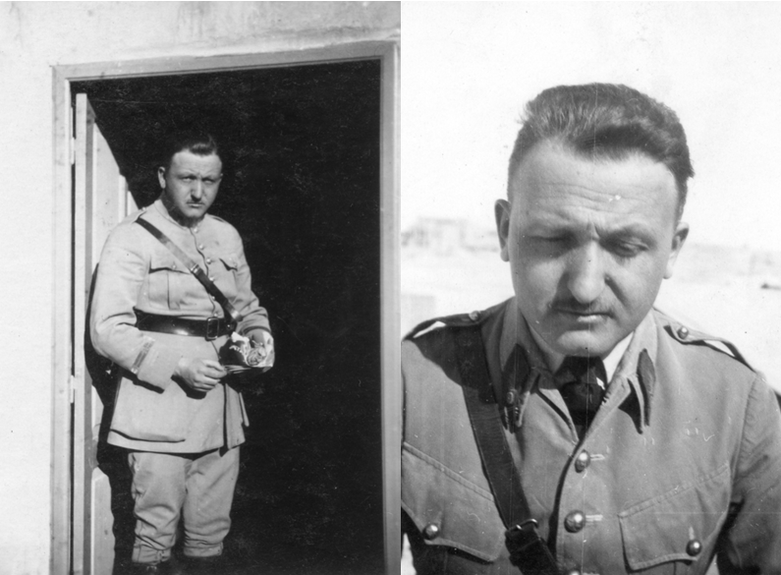
À gauche, le lieutenant Louis Dillemann à son poste de Kamechlié au printemps 1930; à droite
à Alep, où il doit soigner une crise de paludisme en septembre 1930
Source : Rosy Dillemann-Chaumet, France

Tous les trois se retrouvent le lendemain au consulat pour déjeuner et s’apprivoiser. Cette fois-ci elle note
``Peu d’agrément mais de la loyauté et de l’intelligence chez l’un – genre ours à apprivoiser [Dillemann] – l’autre moins robuste mais beaucoup plus fin [Rouvillois]. Retenue mais une nuance d’acceptation plus volontaire. ``
Le soir du 25, elle donne une conférence ``chez les Chaffoo`` où elle sent qu’on la considère ``prodigue et jolie``. Elle ``passe une belle nuit sur la terrasse`` d’où elle découvre des ``mariages, musiques arabes, lanternes, cierges éclairant les mariés``.
Le 26 avril, en tenue d’explorateur et portant le casque colonial, elle prend place dans la ``Ford grise simplette`` qu’ils ont loué aux côtés de Dillemann, Rouvillois et d’un jeune chauffeur, ``Haïssa, petit, brun, yeux clairs peu fendu, gros nez [et qui] se coiffe du képi persan``. Celui-ci a l’avantage de parler l’iranien mais aussi l’arabe, langue que Louis Dillemann comprend suffisamment. Suivant la route des véhicules de l’expédition Citroën, Marcelle entre donc à son tour dans les plaines de Mésopotamie.
``On pénètre dans le Zagros, la chaine qui sépare l’Irak de la Perse, par la vallée de Diyala … c’est par là qu’en 363 l’empereur Julien tenta une dernière fois d’en finir avec la Perse, le plus redoutable adversaire des Romains``. Suivant la rivière Diyala, un affluent sur la rive est du Tigre, ils traversent sur de mauvaises routes des villages pittoresques aux murs crénelés dans une région fertile et peuplée. Dillemann remarque que si les habitants qui les croisent se montrent sympathiques, les gendarmes sont eux plus méfiants. Ils comprennent de leur chauffeur que ces derniers ont peur de ces étrangers dont ils ne peuvent lire les passeports écrits en caractères latins. Ils arrivent à Khanaqin à 175km au nord-ouest de Bagdad, dernier poste iraquien avant la Perse. Les passeports doivent être contrôlés et les voyageurs vaccinés contre la peste avant de continuer vers la frontière et le poste Perse de Kasr-I-Chirin.
Grâce aux écrits de Georges Le Fèvre, on peut se faire une bonne idée de l’arrivée de Marcelle, au sortir de Khanaqin, dans cette Perse où l’influence française se révèle avec force après les 12 jours passés sous influence britannique en Iraq:
``Sept kilomètres encore et, à Ketchel-Ketchel, commençait un nouveau pays. Mais il y avait une autre douane à Khosrovi et une troisième a Kasr-I-Chirin. On passait d’un territoire à I ’autre par ce jeu d’écluses. Et comme l’influence anglaise s’arrêtait là, le chemin de fer aussi n’allait pas plus loin.
Au-delà commençait une Perse à double visage. L’un, farouche, enturbanné, rustique; I‘ autre, soumis, inoffensif et coiffé d’une sorte de képi règlementaire. La moitié des habitants portaient le manteau kurde, en feutre, le cafetan et les sandales courbes. Les autres étaient habillés vaguement à l’européenne, avec des souliers moisis et quelques haillons taillés et cousus en forme de redingote. Cette foule rassemblée autour des voitures, les mains ouvertes, fut aussitôt déblayée par un soldat bouclé dans une longue capote grise. II ouvrit le passage à M. Ghazini Rhezagoli, directeur des Douanes.
— Vous n’avez rien à déclarer?
S’il y avait dans ce français une petite pointe d'accent méridional, le fonctionnaire persan priait qu’on l’en excusât. II avait bien fait ses études en France, pendant sept ans, mais à Montélimar.
— Montélimar! Dit Jourdan, j’y suis né!
Notre docteur était stupéfait. II ne pouvait croire qu’à trente ans d’intervalle et à quatre mille kilomètres de distance, Montélimar ressuscitât ici, à Kasr-I-Chirin. Alors le directeur des Douanes présenta son adjoint qui était resté dix ans à Grenoble et, à son tour, Grenoble eut une existence persane.
— Messieurs, soyez les bienvenus sur le territoire national.
D’une auto qui venait de stopper un officier en uniforme descendait, la main au képi :
— Colonel Esfandiary Noury, ancien Saint-Cyrien de la promotion``
Depuis une décision du Reza Chah en 1928, la France a par ailleurs acquis le monopole des fouilles archéologiques au pays et le Directeur du service national d’archéologie est un français, André Godard.
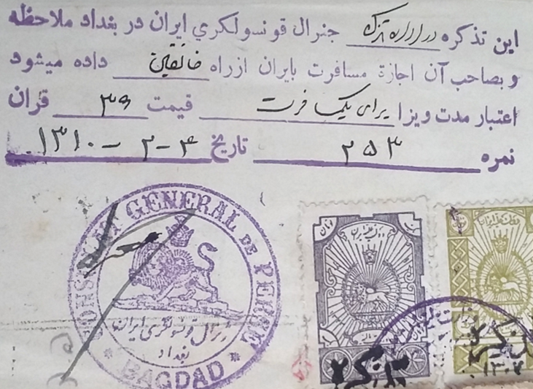
Visa No 253 du 25 avril 1931 autorisant Marcelle à entrer en Perse par Khanaqin
Source : Consulat Perse de Bagdad, documents de voyage de Marcelle conservés au Collège de Dijon

Une surprise attend Dillemann à ce dernier poste frontière de Kasar-I-Chirin : ``Comme je servais d’interprète, c’est moi qui me chargeai de présenter nos passeports aux autorités. Mon passeport, comme celui de notre compagne de route, Mlle Marcelle Pardé, titulaire de la Bourse Kahn, émanait de la Préfecture de Haute Marne! Le mystère fut vite éclairci – Mlle Pardé était la fille d’une amie de ma mère Mlle Leboeuf, devenue Mme Pardé, qui habitait la belle propriété de Chaumont-le-Bois``. Dillemann et Marcelle ont en outre plusieurs amis en commun et leur relation devient rapidement plus cordiale.
Passé la frontière, le trajet devient plus rude alors que ``la plaine fait place peu à peu à un paysage plus accidenté`` et que Marcelle monte vers le plateau iranien. Traversant la montagne par les passes, la végétation se raréfie, elle croise de ``maigres animaux``, des ``bergers sauvages au manteau de feutre et au bonnet Kurde`` et traverse des torrents.
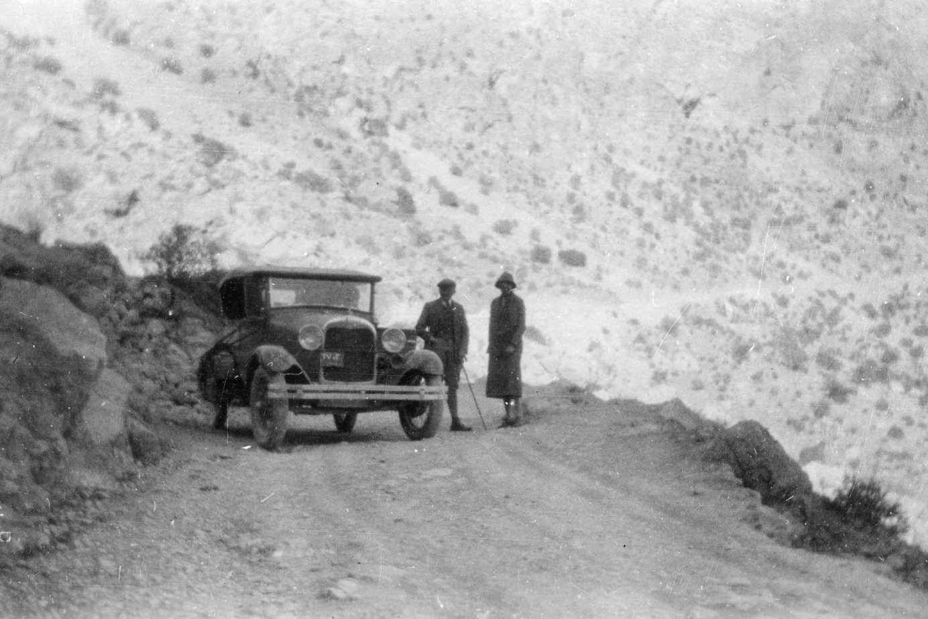
La Ford grise (Haïssa au volant), Louis Dillemann et Marcelle Pardé en Perse, 26 avril - 13 mai 1931
Source : Collection Rosy Dillemann-Chaumet, France. Photo probablement prise par Marc Rouvillois

Trois jours seulement après que Georges Le Fèvre et les Citroën y soient passés, ils dorment le 26 avril à Karmanshah, centre commercial des fiers et farouches Kurdes, ``entourée de murs crénelés sur fond de montagnes imposantes et toutes blanches``. Georges Le Fèvre décrit cette petite ville en ces termes : ``peuplée de 50,000 habitants et qui, vue de loin, resplendissait comme un joyau dans le cirque de ses crêtes neigeuses`` mais qui ``n’était, de près, qu’une vieille cité, un peu branlante, cachant parfois derrière ses porches des bâtiments en ruine``. Ces ruines sont celles de caravansérails. Avec l’avènement de l’automobile, les caravanes tendent à disparaître et les grandes auberges à chameaux sont désaffectées.
Le Fèvre continue sa description : ``Ce qui frappait à Karmanshah, c’était plutôt, au carrefour principal, un agent de police casqué de cuir verni (et si neuf qu’on l’eût cru habillé de la veille) sous un écriteau fraîchement peint : ‘Sens interdit’ qui condamnait des ruelles charmantes et désertes encombrées de petits ânes porteurs d’orge. Des chameliers kurdes accroupis devant un verre de thé tiraient sur leur pipe à eau dans une boutique où le traiteur faisant gonfler sur les braises la viande de mouton en brochettes. L’enseigne de cette boutique surprenait : ‘Couturier moderne’. Plus loin, un crémier affichait : ‘Réparation de lampes, de radiateurs, et de garde-boue d’autos’. Ces annonces ne trompaient personne. Elles étaient aussi incompréhensibles aux commerçants qu’à la clientèle, bien que la langue française fût à la mode ici, disait le colonel, depuis Napoléon``.
Le 27 avril, Marcelle est à Hamadan. Le départ du 28 se fait sous une pluie battante alors qu’ils ``[traversent] des montagnes dans la neige, sous un froid glacial [au milieu de] paysages impressionnants`` avant d’arrêter à la source chaude de Agbarm où ils prennent le thé et profite d’un repas préparé sur un brasero au caravansérail. Ils arrivent à ``Kaswin`` (ou Qazvin) par une route monotone qui longe des caravanes au repos. Située à moins de 100km de la mer Caspienne, Qazvin est une ``petite ville fortifiée, aux portes et aux murs crénelés, aux mosquées bleues et aux minarets assez riches``. Marcelle ne se trouve alors qu’à 55km de la vallée d’Alamut, la mythique vallée des Assassins qui est sur le point d’être découverte par l’exploratrice britannique Freya Stark qui utilisera Qazvin comme base de départ, quelques mois seulement après le passage de Marcelle et de ses deux compagnons.
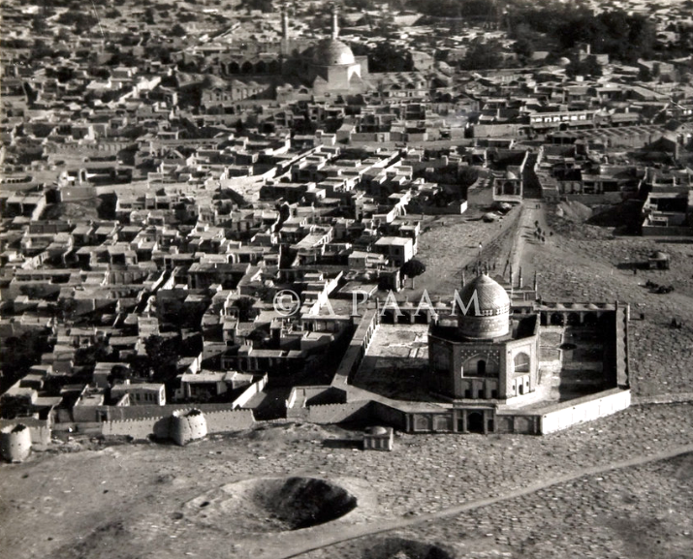
Qazvin vers 1918-1919
Source : Aerial Photographic Archive of Archaeology in the Middle East, APAAME_19181104_RAF_TNA-CN5-2 part4 (427).jpg

À 7 heures du matin le 29 avril, la pluie fait place à un soleil brillant et à ``l’éblouissante clarté du ciel`` et c’est le départ pour Téhéran. On longe à gauche une montagne abrupte et neigeuse sur une route chargée de caravanes et de convois, on prend le thé à Kharedja pour finalement arriver vers midi à la ville de 500 000 habitants, ``perdue au fond de la plaine, ceinturée d’arbres``.
L’expédition Citroën qui a fait des arrêts plus longs que ceux du petit groupe de Marcelle n’était arrivée en ville que la veille. Les carnets de route de Louis Audouin-Dubreuil chef adjoint de l’expédition et les notes quotidiennes de Georges Le Fèvre qui fait office d’historiographe, nous offrent une autre perspective de la route qui mena Marcelle de Bagdad à Téhéran en avril 1931. On y voit un parcours jalonné de villages de couleur rouge en ruines et des mosquées croulantes alors que ``partout règne la pauvreté et une détresse soumise``. Les hommes portent des pardessus réglementaires usés, d’une couleur incertaine et la coiffure nationale obligatoire, le palhevi, sorte de képi imposé dès le début du règne de Reza Chah en 1925. Les enfants sont en guenilles et des processions de femmes voilées, courbées sous les charges, passent sans s’arrêter. Le roi Reza Chah a entrepris une profonde modernisation du pays, s’attaquant aux derniers vestiges de la féodalité. Il impose l’enseignement, crée un réseau de routes, construit une ligne de chemin de fer de la mer Caspienne au Golfe Persique et autorise les femmes à se dévoiler. Le gouvernement du Chah lutte alors contre l’influence des Imans et on prédit que le tchador disparaitra peu à peu comme d’ailleurs la polygamie.
À Téhéran que Marcelle découvre, plusieurs palais anciens sont ainsi rasés pour laisser place à un nouveau centre-ville brutalement occidentalisé, détonant avec les somptueuses mosaïques des douze portes de la ville. Marcelle décrira dans son rapport de voyage le nouveau visage de la ville :
``À Téhéran, des avenues dignes de Versailles ont été percées à travers les anciens quartiers, bordées de magasins uniformément neufs; juchés sur une estrade, au milieu des ronds-points, des agents gantés de blanc dirigent à grands gestes la circulation des victorias, aux capitons de velours à l’ancienne mode, pour lesquelles les excès de vitesse sont rarement à craindre…``
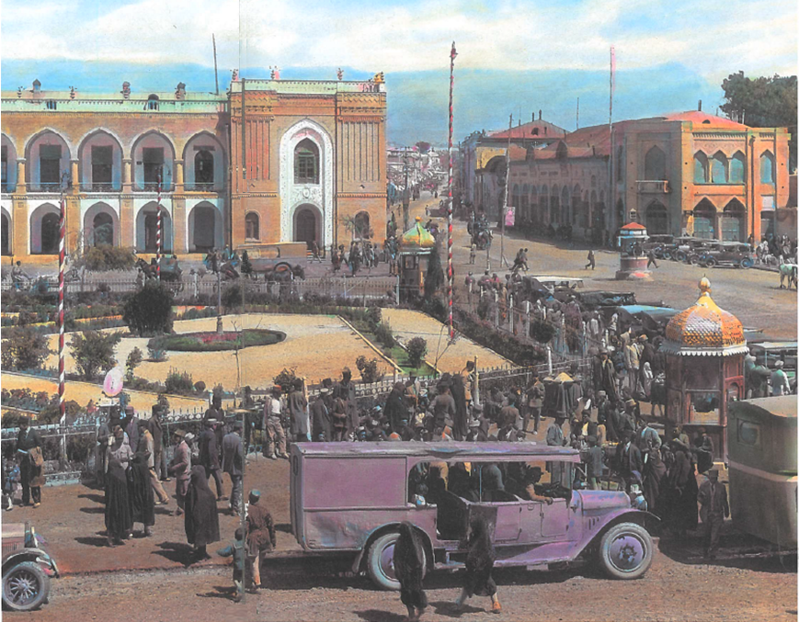
Le quartier moderne de Téhéran photographié par l’expédition Citroën (28 avril-4 mai 1931); on voit à droite plusieurs sedans similaires à la Ford Model A (Victoria) qui serait mentionnée par Marcelle
Source : ``La croisière jaune``, A. Audouin-Dubreuil, 2007, p.160-161

Marcelle loge dans une école de religieuses françaises. La Supérieure la reçoit avec ses compagnons de voyage, les mettant au courant de la situation des institutions confessionnelles. Une grande partie se trouvait au nord-ouest dans la région du lac d’Ourmiah. À l’intérieur de l’Iran, les chrétiens étaient en général arméniens, mais dans cette école la clientèle se composait surtout de filles de grandes familles qui apprenaient là la langue et la litérature française à condition qu’il n’y ait pas de prosélytisme religieux. Louis Dillemann raporte que ``La Supérieure nous raconta avec malice comment elle se débrouillait avec le ministère de l’Instruction publique dans cette situation un peu paradoxale.`` Dillemann et Rouvillois ont à Téhéran la surprise de tomber sur des officiers Perses, anciens étudiants étrangers à St-Cyr qui ont tout de suite reconnu Rouvillois à son remarquable nez. Ceux-ci invitent les deux français à déjeuner dans un mess orné de portraits des Chahs et à visiter le quartier du régiment où ils se retrouvent entourés d’officiers qui parlent français et boivent du vin de Chiraz.
Ce sera finalement à la légation française de Téhéran que Marcelle et ses deux compagnons rencontreront le 1er mai 1931 les membres principaux de la mission Citroën. En effet, depuis l’arrivée en ville de la célèbre expédition le 29 avril, les réceptions somptueuses se succèdent dont celle du 1er mai où ils sont invités. Marcelle y ``rencontre nombre de français aimables``, et fait vraisembalement connaissance avec le chef de l’expédition, George-Marie Haardt et son chef adjoint Louis Audouin-Dubreuil. Elle jouit d’un ``accueil assez flatteur et du plaisir d’être assez chic`` ce qui rend ses compagnons de voyage empressés de l’inviter au restaurant de l’hôtel pour déjeuner. Le samedi 2 mai, elle profite d’une invitation de Dillemann et Rouvillois pour se rendre au bord de la Mer Caspienne. Ils doivent se munir d’un laisser-passer spécial qu’ils obtiennent facilement du Directeur de la Police qui lui aussi a étudié en France. Dillemann raconte :
``Après avoir franchi l’Elbourz, on descend sur la Caspienne à travers une forêt qui serait déjà belle en Europe mais qui était une perle rare dans ce pays souvent dénudé. Le rivage, là où nous l’avons abordé était une jungle où il y avait encore, paraît-il, des tigres? Nous avons effectivement vu de belles peaux à vendre dans les souks. Nous nous sommes contentés d’une visite à une conserverie de caviar que les restaurants de la capitale servaient de larges portions. La direction nous a paru russe…``

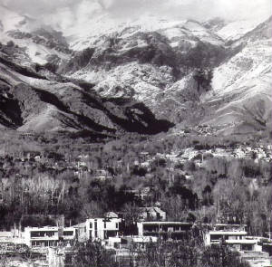
La chaine de l’Elbourz vu de Shemiran, le quartier le plus au nord de Téhéran (1957)
Source : www.tehranology.tripod.com

Alors qu’ils sont sur le chemin du retour, le groupe est arrêté par les gendarmes et conduit au poste. Leur chauffeur-interprète rassure ces autorités sur la nature strictement touristique de leur présence et on exhibe la carte de visite que leur ``ami``, le directeur de police de Téhéran, a eu la bonne idée de leur remettre. Après une longue attente, ils sont libérés. Ils apprendront par la suite que l’on attendait une visite du Chah dans la région, d’où une surveillance accrue.

De retour à Téhéran, Marcelle, Dillemann et Rouvillois quittent la route des autochenilles Citroën qui partent le 4 mai vers l’Est et la frontière Afghane, alors qu’eux filent vers le Sud deux jours plus tard. Ils vont traverser la Perse en auto de la Mer Caspienne jusqu’à Bouchir sur les bords du Golfe Persique en passant par Ispahan. En passant à Qom, ils font la connaissance du fanatisme religieux. Dillemann raconte :

``Nous voulions admirer de près la célèbre mosquée au dôme d’or. Les passants nous suivirent jusqu’au moment où ils furent sûrs de notre destination. Ils passèrent alors devant nous et formant un barrage en se tenant bras dessus bras dessous, ils nous refoulèrent lentement.``


Le dôme d’or du sanctuaire de Fatima Masoumeh à Qom
Source : Wikipedia sous ``Sanctuaire de Fatima Masoumeh``

Ils parcourent lentement une steppe peu habitée avant de finalement découvrir le 7 mai Ispahan et ``la beauté de cet oasis entourée alors de champs de pavots, centrée sur l’Immense place du Meidan autour de laquelle s’élève la plupart des monuments``. On y entend parler français jusque dans les bazars. Marcelle est très impressionnée par la Mosquée Royale de la ville (qu’elle appelle aussi la médressa ou madrassa) ``qui combine la grandeur architecturale avec la riche décoration de ses faïences bleu cobalt et jaune, d’un incomparable éclat!`` Dillemann précise que la visite se fait sous la conduite d’un officier de police flanqué de policiers armés de gourdins. Dans la cour où des fidèles procèdent à des ablutions, ils font remarquer à leur guide qu’ils n’étaient pas regardés d’un très bon œil. Celui-ci leur répond en riant : ``Les touristes sont mon baromètre; quand la foule se jettera sur eux pour les massacrer, je serai averti que je ne la maîtrise plus.``

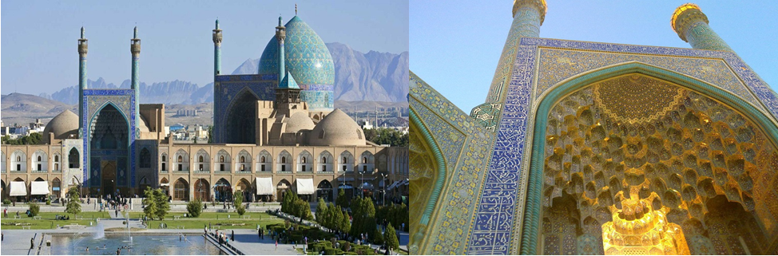
La Mosquée Royale d’Ispahan (également appelé Mosquée du Chah) construite entre 1612 et 1630
Photos fr.irandestination.com et Wikipedia

Marcelle visite aussi un atelier de lapis lazuli où elle observe des ``petites filles de 5 à 6 ans, payées par la patronne, toutes d’un joli type juif, brunes, aux grands yeux sous des mouchoirs noirs`` et Dillemann relate la visite d’un atelier de tapis tenu par un ménage français. Ceux-ci pratiquent la teinture végétale, l’épouse composant des modèles inspirés d’authentiques tapis ou de la faïence des mosquées. Là encore, ``des petites filles étaient accroupies en ligne devant les métiers et nouaient les laines de leurs mains menues sous le contrôle d’une surveillante chargée de manœuvrer le battant qui serrait les laines sur la trame.`` Ils vont par la suite au souk pour se procurer des souvenirs. Dillemann et Rouvillois relatent une séance de négociation épique ``dans une famille juive où le maître des céans montait les prix tandis que sa fille, parlant français, le suppliait d’être généreux envers des clients appartenant à la nation qui l’avait éduquée.`` Les deux hommes s’y connaissaient un peu en tapis suite à leur expérience des souks de Syrie. Horrifiés par le prix que leur compagne a payé pour une pièce modeste, ils vont de suite confronter le marchand pour lui faire restituer une partie de la somme. Marcelle leur avouera plus tard que, prise de scrupules, elle retourna plus tard voir le marchand pour lui redonner l’argent.

À l’hôtel, Marcelle a elle aussi la surprise d’être accostée par des connaissances. Il s’agit de trois de ses anciennes élèves américaines de Bryn Mawr en ballade en Perse! Dillemann note que grâce à l’excellence de l’enseignement reçu en français, ces dernières permettent aux deux hommes de participer à la conversation. Les nuits à l’hôtel d’Ispahan sont longues. Les cafards qui courent sur les murs, les rats qui galopent sur son lit, le bruit des grillons et de l’eau qui coule limitent les heures de sommeil de Marcelle qui voit avec un certain soulagement les premières lueurs de l’aube à travers les fentes de sa fenêtre. Elle se réveille au son de Dillemann qui part faire sa toilette dans un ruisseau et au bruit du ``tintement sans fin`` des caravanes qui passent devant sa porte.
Reprenant la route le 9 mai, ils passent des ``porteurs en marche avec bagages et animaux`` et atteignent ``un campement de tentes noires`` où on leur offre de grandes coupes de lait ``délicieusement frais``, Chiraz se révèle en contrebas d’une crête rocheuse et ``apparait joliment encadrée dans l’arcade d’une porte en faïence au sortir d’une faille. Même décor, mosquées, verdures, mais ici quelque chose de plus souriant, plus lumineux, une atmosphère du sud. L’Hôtel Tars, avec des draps, me semble un palais malgré son entrée peu engageante. Chiraz imite Téhéran et construit de vastes avenues d’une ville sans grand caractère avec des souks peu intéressants et un travail grossier. Mais, [on est touché par la] beauté des environs, des sources et des jardins``.

Un certain M. Salamé les emmène aux tombeaux des poètes Hâfez et Saadi où Marcelle observe un ``joli groupe de femmes qui apportent des fleurs [au milieu des] parfums d’orangers et des kiosques à arcades [offrant des] vues sur des plaines lumineuses et des feuillages lustrés``.
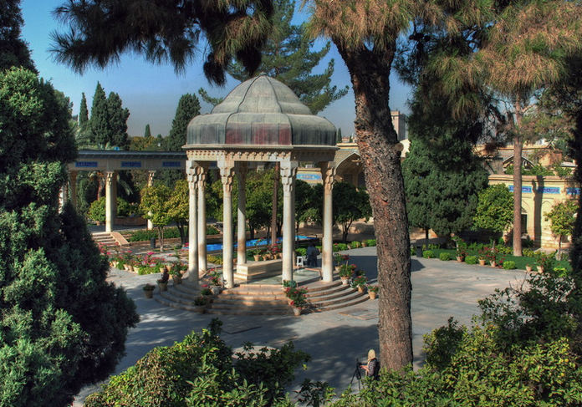
Mausolée de Hâfez à Shiraz
Source : Wikipedia

Marcelle visite Persépolis le 10 mai, admirant les bas-reliefs montrant ces ``faces en profil fièrement découpées [et affublées de] casques de guerre; splendide et imposant, les colonnes sveltes, la disposition des portiques amples et très logiques``. Elle note la ``simplicité des bas-reliefs, la finesse et le fini du travail, bien plus proche de nous que celui d’Égypte``. Elle reste frappée de la ``beauté du site situé dans une grande plaine sur fond de montagnes``.
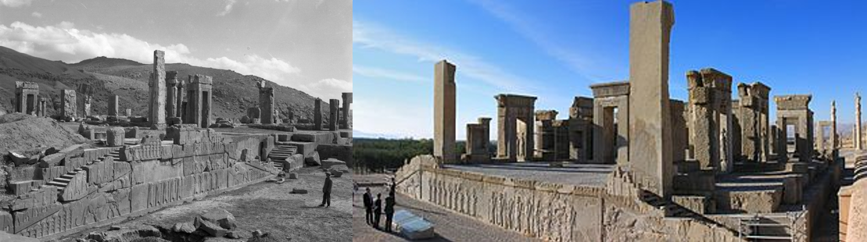
À gauche fouilles au palais de Xerxès à Persépolis vers 1931; le même site aujourd’hui
Sources: à gauche Oriental Institute of the University of Chicago, à droite Wikipedia

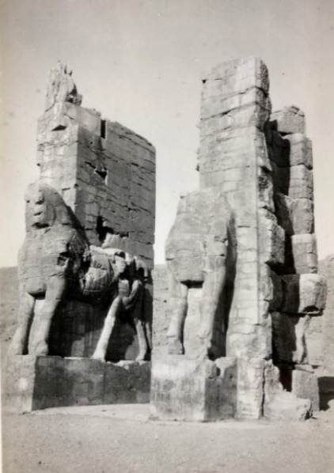
Au moment où Marcelle passe à Persépolis le 10 mai 1931, les archéologues allemands Ernst Herzfeld Erich Frederich Schmidt, mandatés par l’Oriental Institute de l’université de Chicago, viennent à peine de commencer (1er mars 1931) l’excavation officielle de ce site légendaire connu des européens depuis le XVIIe siècle. Capitale du grand empire perse achéménide, son édification commence en 521 av. J.-C. sur ordre de Darius Ier et sera complétée par ses successeurs dont son fils Xerxès Ier qui ajoute au complexe la Porte de toutes les nations et Artaxerxès Ier. On attribue la destruction de cette cité vers 330 av. J.-C. à Alexandre le Grand.
La Porte de toutes les nations, construite vers 475 av. J.-C.
Photo ramenée par Marcelle Pardé

À Kazeroun, la prochaine étape, ``pas d’hôtel, un caravansérail peu engageant mais un parc magnifique clos de murs, trait caractéristique du paysage de Perse signalé déjà par Xénophon sous le nom de paradeisos qui a servi de modèle à l’auteur de la Genèse pour son Paradis terrestre``. Dillemann continu ainsi sa description du voyage :
``Nous avons eu l’idée d’y passer la nuit, mais restés seuls sous les grands arbres, nous nous sommes demandé si nous ne faisions pas une bêtise. Si des rodeurs venaient nous dépouiller de notre auto, de notre argent et même de nos vêtements, nous aurions bonne mine! Notre chauffeur nous tira d’embarras en allant recruter en ville trois gaillards armés qui au prix de quelques tomans acceptèrent de veiller sur nous et nous offrirent même une tasse de thé au départ.``
Le 12 mai, c’est la descente vertigineuse des contreforts des Monts Zagros ``jusqu’à la plage étouffante de Bouchir par une route en zig-zag aux épingles à cheveux redoutables.`` Le consul de France accueille chaleureusement ses compatriotes qui montent dès le lendemain sur un bateau indien pour traverser le Golfe Persique et revenir en Irak. Ils débarquent à la ville pétrolière d’Abadan qui dresse ses cheminés sur les bords de la Rivière Chatt-el-Arab ``aux rives plates bordées de palmiers``. De ce voyage de découverte de la Perse, Louis Dillemann retiendra que la cohésion de l’état, déjà compromise par la géographie est encore menacée par les minorités ethniques mal fusionnées et souvent mal définies, kurdes, turques, arabes, dès que le pouvoir central faiblit.
D’Abadan, Marcelle repart le 14 mai pour Bassorah, rejointe sur son bateau par une foule colorée de pèlerins :
``Tout une invasion s’était abattu sur le pont, hindous solennels à longues barbes, parapluie sous le bras, habits ternis et babouches, jeunes hommes biens et fiers sous leur turbans enroulés, tous chemises flottantes au vent et femmes et fillettes frêles avec de grands yeux, des anneaux d’argent trop larges autour de leur chevelures minces, jolies sans l’anneau qui les défigure, et drapées dans des voiles qui permettent habilement des plis harmonieux et dont les couleurs chantent contre le ciel brumeux et l’eau plate.``
De Bassorah, elle revient à Bagdad pour reprendre l’avion de Damas le 16 alors que ses deux compagnons embarquent en train pour Kamechlié en Syrie. Marcelle écrit :
``Finie cette libre camaraderie avec ces deux français de bonne race dont la courtoisie a évité la gêne de certaines situations délicates, dont la gaieté a ranimé en moi une flamme de jeunesse [Marcelle a 40 ans] – et aujourd’hui que nous allons nous séparer pour toujours, je sens qu’entre nous cette vie partagée a créé un lien, et qu’ils me sont chers l’un et l’autre. Dillemann avec son intelligence nette, son énergie, son bel équilibre...un peu raide peut-être, un peu brusque, et entier, avec des affectations de pléhaille dans le langage, et de cynisme dans l’attitude, mais cultivé au fond, plus capable de sentiment qu’il ne semble, et capable surtout d’être une force, et un homme sur lequel on peut s’appuyer. Et avec lui la camaraderie s’est développée, franche et sans-gêne, parce que rien d’autre ne pouvait exister…Avec le lieutenant Rouvillois le jeu était moins simple, parce-que nous étions plus proche, et que en ce grand garçon svelte et racé avec son nez à la Condé et sa bouche un peu dédaigneuse, plus sensitif, plus délicat, moins robuste, je devinais des inquiétudes et des rêves qui éveillaient en moi une tendresse de sœur aînée.``
Sans le savoir, Marcelle a croisé les chemins de Freya Stark, la célèbre écrivain-exploratrice britannique qui de Bagdad, se prépare alors à partir vers Qazvin au nord-ouest de Téhéran à la découverte de la vallée d’Alamut et des forteresses oubliées de la légendaire secte des Assassins. En se séparant de ses compagnons, Marcelle ne se doute pas non plus que bientôt, elle recroisera la route de Louis Dillemann.
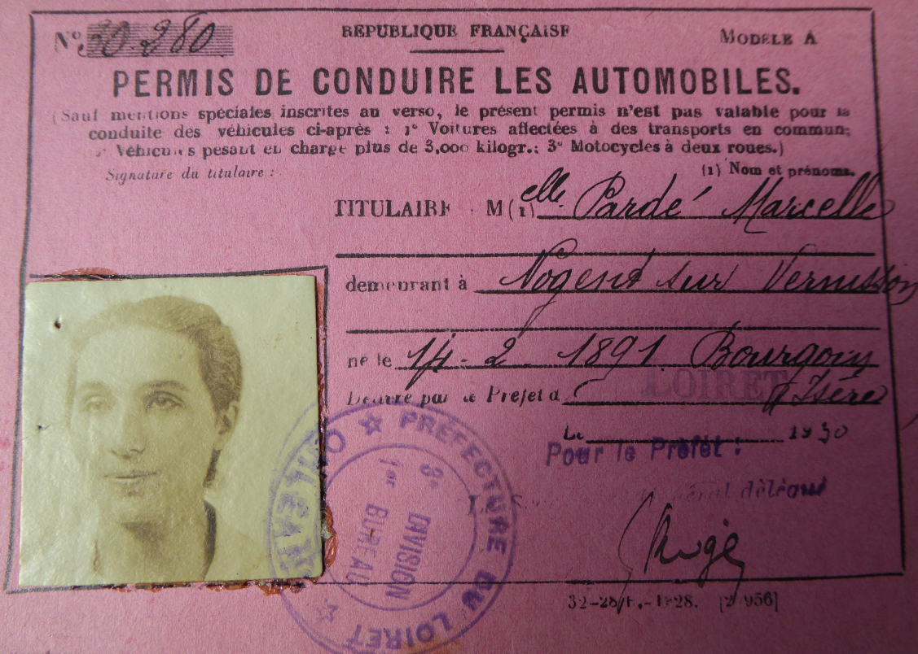
Le permis de conduire de 1930 de Marcelle Pardé, conservé au Collège du même nom
Source : Collège Marcelle Pardé, photo Annick Simon

Rapport de mission et retour en Europe

Tout au long de son périple, Marcelle note et commente les instituts d’enseignement français, l’éducation des jeunes filles, les grands chantiers archéologiques, les influences et initiatives britanniques, italiennes, allemandes et surtout américaines. Ces Américains, qu’elle connait fort bien, bénéficient de budgets généreux et font le plus souvent œuvres de missionnaires. Marcelle observe rapidement qu’ils ont une vision par trop simpliste du monde riche et complexe qu’elle perçoit au Moyen-Orient. Près de 90 ans plus tard, le regard incisif qu’elle leur prête lors de son voyage est criant d’actualité :
``Généreux et bien intentionnés, les Américains le sont sans nul doute; s’il ne s’agissait pas de combattre négligence et misère, d’apprendre aux gens la propreté, aux jeunes gens l’initiative, et la belle discipline des sports, joyeuse et saine, il n’y aurait qu’à les admirer, mais leur ambition va beaucoup plus loin. Comme ils sont, par optimisme aveugle, et inaptitude psychologique, aussi intransigeants dans leurs principes qu’ils sont souples en affaires, ils sèment l’ivraie avec le bon grain, sans même s’en apercevoir, risquant de hâter la décomposition de ce monde oriental qu’ils rêvent de reconstruire, en lui faisant brûler les étapes, en éveillant en lui des besoins qui ne peuvent qu’augmenter son malaise…Pour l’Américain le temps n’est rien, il est tout en Orient; le progrès n’a de sens que lorsqu’il se fait spontanément et tranquillement, par le dedans, et chaque espèce doit évoluer selon sa nature et non contrairement à celle-ci si elle veut éviter de se fausser…Or, ces simples vérité d’expérience, il les dédaigne, pour lui-même autant que pour autrui, confiant de sa merveilleuse réussite et passionné d’expériences neuves…tant pis pour ceux qui paieront les frais! Nous, nous avons encore le prestige d’une vieille culture, que des esprits affinés savent apprécier, mais on nous relègue volontiers dans le passé; ce sont les Américains qui se donnent pour les représentants autorisés de la civilisation moderne, et il est naturel que les regards de tous ces gens, qu’hypnotise la puissance matérielle, se tournent vers eux pour leur en demander les secrets…Tout en reconnaissant leurs droits et le grand mérite de l’œuvre accomplie, il est difficile de ne pas s’inquiéter pour l’avenir?``
En cours de voyage, elle est reçue dans une grande tente par un chef tribal influent qui assemble plusieurs autres chefs afin de l’accueillir et de la fêter. Marcelle semble avoir été la seule femme présente à cette fête et possiblement le seul citoyen français à l’exception peut-être de l’interprète officiel. Si d’autres Français furent présents, il est clair que Marcelle est alors la personne en autorité. Elle raconta plus tard avec une certaine ironie à Pauline Jones que les chefs avaient été polis mais prudents avec cet émissaire qui est à la fois une femme et une étrangère.
Marcelle quitte donc Bagdad en prenant l’avion pour Damas le 16 mai. Un grave accès de paludisme causant une forte et longue fièvre la retient trois semaines à l’Hôpital St-Louis de Alep entre la fin-mai et la mi-juin. Cette dangereuse fièvre terminée, elle revient vers l’Europe en passant par l’Asie Mineure. Elle arrive à Istanbul le 19 juin et profite de ce séjour pour visiter la Mosquée verte de Bursa.
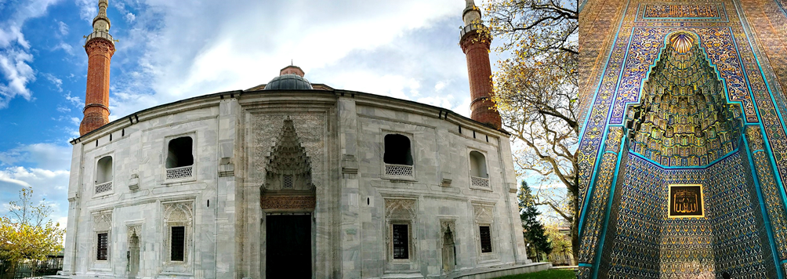
La Mosquée verte de Bursa (construite en 1419–1424)
Photos Wikipedia
Observant les réformes de Mustapha Kemal en Turquie, elle conclut que l’évolution vers la modernité que les élites plus éduquées veulent imposer à la masse est trop rapide pour ces sociétés orientales qui ne peuvent renoncer à leur nature profonde que par la force.
``Les contradictions sont flagrantes entre les résultats désirés et les méthodes employées, telle la tyrannie qui prétend dresser les Turcs à la liberté – entre les outils perfectionnés et les caractères humains restés immuables…voyagez en Syrie, en Perse, ``Malesh``, ça m’est égal, qu’importe – et ``boukra`` demain sont les ``leit-motifs`` des conducteurs d’autos comme ils étaient ceux des chameliers leurs ancêtres. On a beau supprimer le voile, ouvrir les salons, faire passer des examens aux femmes, comment parler pour celles-ci d’émancipation tant qu’elles ne seront pas respectées ni dans la famille ni dans la société et n’auront pas le droit de disposer d’elles-mêmes. Mais ici nous touchons au fond même de l’Islam, de l’Islam qui, en dépit des transformations de surface, reste le grand lien solide, vivace… et, comme me le disait une religieuse française qui avait passé toute sa vie en orient, ``l’Islam ce n’est pas seulement une religion, c’est tout un monde et un monde où nous ne pénétrons pas!``.’’
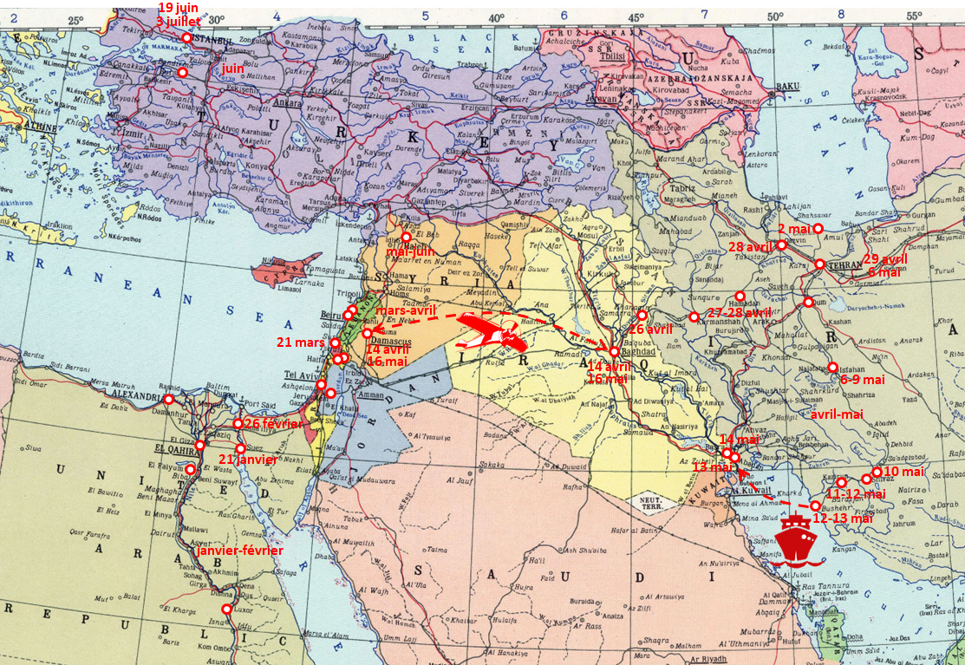
Itinéraire confirmé de Marcelle de janvier à juillet 1931
(Fond de carte tirée de https://www.britishempire.co.uk/images2/middleeast1967map.jpg)

Le Moyen-Orient semble donc vouloir rattraper son retard sur l’occident et un vent de modernisation souffle dans la plupart des villes que Marcelle traverse en 1931. Les quartiers anciens disparaissent au dépend de villes modernes à l’Européenne, on occidentalise le vêtement, on développe les chemins de fer, la voiture et les liaisons aériennes. Au Caire, Jérusalem, Tel-Aviv, Beyrouth, Damas, Bagdad et Téhéran, les femmes s’émancipent et ne vivent plus forcément renfermées chez elles.
Mais en même temps, Marcelle note dans son rapport de voyage que cette modernisation semble se faire trop vite et toujours ``à la cravache``. Autour des jeunes filles qui tentent de s’éduquer, c’est ``le vide absolu…on ne peut compter en rien sur la collaboration des familles``. L’Iraq, la Turquie et la Perse se mettent aujourd’hui à l’école de l’étranger mais ``un seul sentiment apparaît universel et clair, c’est la critique de toute domination étrangère et le désir de s’en débarrasser…``. Ces populations prennent conscience du ``contraste entre la puissance du passé et la faiblesse présente, et du mouvement accéléré du monde moderne, ils ont réalisé à la fois l’humiliation et le désavantage de laisser leurs affaires aux mains de maîtres étrangers``. Pour Marcelle, tous ces progrès forcés restent incomplets et ``extérieurement très en avance sur l’évolution des idées et des mœurs``. Devant toutes ces réalisations à l’européennes, ``partout on sent la défiance et le mécontentement, des esprits prêts à s’exciter pour un rien``.
Marcelle a découvert des élites ambitieuses qui imposent par la force une modernisation qui passe par une occidentalisation rapide que la masse de la population, conservatrice et peu éduquée, accepte difficilement. Dans ce contexte fragile, les Américains, ``aussi intransigeants dans leurs principes qu’ils sont souples en affaires`` sont comme un éléphant aveugle dans un magasin de porcelaines. En 1931, Marcelle observe avec lucidité les germes du fort ressac identitaire islamique que subiront les Occidentaux quelques 70 ans plus tard. Elle incite à la prudence.
Quant à l’état de l’enseignement du français dans la région, Marcelle conclut que bien que la France semble garder là-bas une ``prépondérance intellectuelle``, la croissance des échanges commerciaux anglo-saxons favorise une progression certaine de la langue anglaise. Le rival de l’enseignement du français au Moyen-Orient est clairement l’Amérique. Tout au long de sa route, Marcelle trouva des écoles américaines, toujours bien financées, organisées et équipées par des intérêts privés et supportées par l’église presbytérienne. Selon elle, la France garde l’avantage d’une plus grande proximité avec les populations locales que les anglo-saxons mais elle reconnait le besoin pour les écoles européennes de faire une part plus large à l’arabe.
Elle passe deux semaines de repos et de convalescence à Istanbul avant de prendre avec regret le train du retour le 3 juillet 1931 :
``…mélancolie d’abandonner ma chambre irréprochablement claire et la vue que j’ai tant aimée sur le jardin doré d’Anthémis , sur le Bosphore, où des bateaux sont à l’ancre dans le bleu, sur les coteaux souriants où les villas sont claires dans la verdure et les dessins doux des montagnes, tout au fond, harmonieux paysage dont j’ai tant joui au cours de ces 15 jours, fête de beauté, des eaux, du ciel, des gros platanes qui abritent les fontaines, des sveltes minarets montant d’un jet vers le ciel, et des faïences aux riches tons bleus profonds, verts transparents et frais qui ruissellent aux murs des mosquées…Istamboul! Toute la vie moderne n’a pu gâter la magie et je pars à regret``.
Elle traverse la Bulgarie, la Yougoslavie et l'Autriche pour arriver en Suisse le 25 juillet. De retour en France, son rapport de voyage, très détaillé, sera tabletté et restera sans lendemain. Quelques années plus tard, un homme lui demanda si on l’aurait prise plus au sérieux au Moyen-Orient et si son rapport aurait reçu une plus grande attention si elle eut été un homme. Elle répondit par un ferme ``oui``, sans que l’on sente toutefois de rancune dans sa voix.
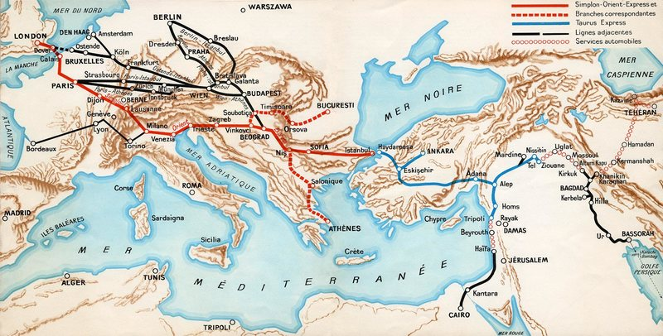
Carte du Simplon-Orient Express de 1932 où l’on retrouve les tronçons utilisés en 1931 par Marcelle Pardé et Louis Dillemann. La ligne Salzburg-Innsbruck-Zürich-Basel permettait de passer par Chaumont
Photo de Arjan den Boer

À l’automne 1931, elle se repose à Chaumont-le-Bois où elle aime se réfugier.
``Dans le fumoir grand-mère auprès du feu lit son journal en somnolant, Pyrame se chauffe couché à ses pieds, le museau sur ses pattes et moi penchée sur cette douceur fragile j’écoute battre au ralenti le vieux cœur fidèle de ma vieille maison…Cette fois encore tu m’as abritée, réchauffée, enveloppée de tendresse et de paix. J’ai des grands placards fait surgir les trésors fanés de ma jeunesse; j’ai ratissé les feuilles, et vu s’éteindre l’automne sur les coteaux; j’ai savouré les longues soirées tandis que le sapin frétille mettant des lueurs dansantes sur les meubles amis du fumoir…Toute cela est mien, tout cela est cher! Tout cela, c’est le meilleur de ma vie``.
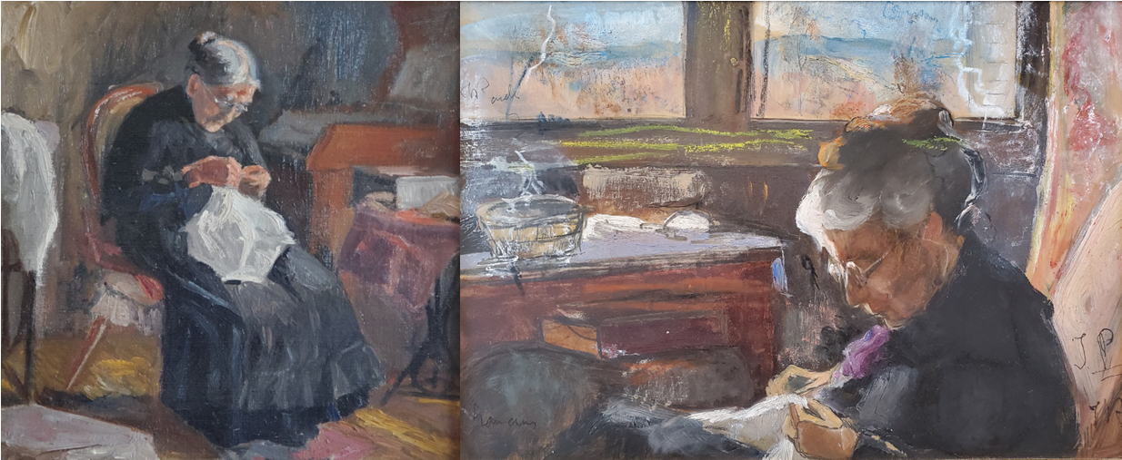
En novembre et décembre 1931, Marcelle se repose et réfléchit à son avenir en regardant sa grand-mère Berthe (82 ans) broder au fumoir de sa maison de Chaumont-le-Bois
Source : par Isabelle Pardé, collection Hélène Pardé et Denis Couillard

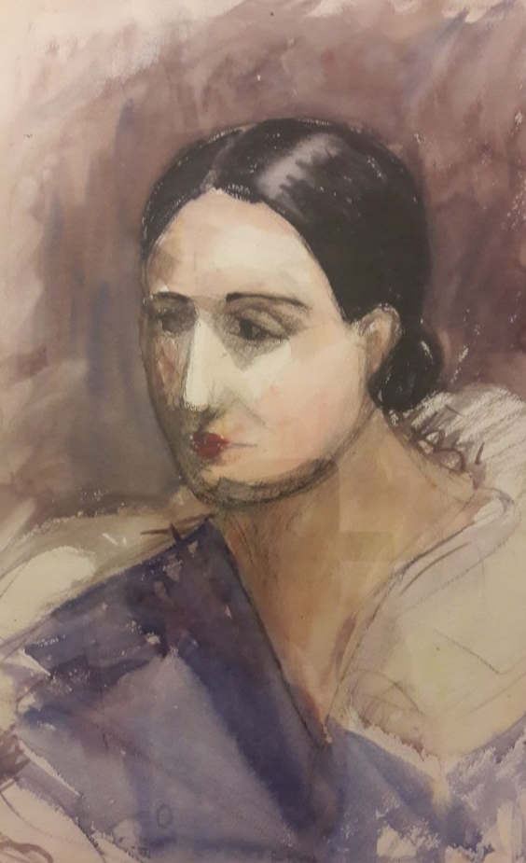
Ce superbe portrait Art Déco de Marcelle Pardé réalisé par sa sœur Isabelle daterait de 1930 ou 1931
Source : collection Jean-Louis Guillon
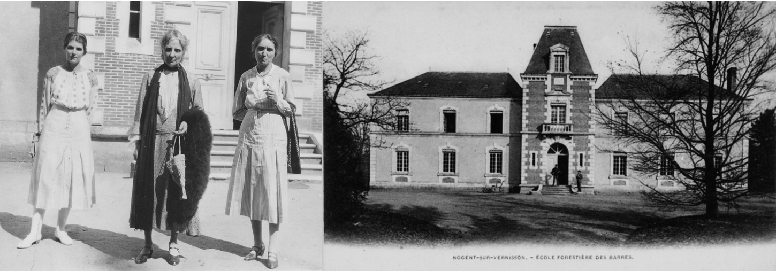
À gauche, Isabelle, Jeanne et Marcelle Pardé devant l’École des Barres que dirige Léon Pardé; à droite, cette même École Forestière des Barres à Nogent-sur-Vernisson
Photos famille Claude Pardé datée de 1932 et carte postale, collection Denis Couillard

De retour en France après avoir passé près de 17 ans dans l’action et dans la découverte, déçue dans ses amours, Marcelle est en pleine réflexion existentielle et elle broie du noir. Constamment en quête de sens et de perfection, elle a grand besoin d’un nouveau projet auquel se raccrocher. Elle choisit finalement le poste de directrice du lycée de jeunes filles Edgar-Quinet à Bourg-en-Bresse en février 1932.
Bourg-en-Bresse n’est pas étrangère à Marcelle puisque son frère Maurice a été chargé de cours au lycée de garçons de la ville entre 1923 et 1929 alors qu’il complétait son premier doctorat. Le témoignage d’une élève de l’époque indique que les jeunes filles du lycée trouvent leur nouvelle directrice très moderne, ce qui n’est pas surprenant étant donné ses 10 ans passés en Amérique, la nature exceptionnelle de sa toute récente mission au Moyen-Orient et l’évidente indépendance que dégage cette femme célibataire. Les témoignages de Bourg font ainsi état d’une ``femme extraordinaire, très ouverte. Elle avait beaucoup voyagé et conduisait son automobile``.
Une note de service de l’Inspection Générale de l’Éducation conforte cette image et la décrit ainsi en mai 1933:
`` Directrice de haute valeur intellectuelle et morale. Souriante, bienveillante, très proche des élèves et des maîtresses par son air de jeunesse et sa simplicité parfaite, elle garde pourtant toute l’autorité que lui donnent sa justesse d’esprit, sa pondération, sa finesse délicate, et aussi l’expérience pédagogique et humaine acquise au cours de ses voyages et de son long séjour aux États-Unis : elle a su voir et réfléchir.``
Son expérience américaine a certainement contribué à cette grande proximité qu’elle adopte avec les étudiantes de son lycée. Selon les rapports de l’administration, Marcelle est d’une grande douceur avec ses élèves et sa grande bonté ``l’empêche de voir le mal ou lui inspire une indulgence qui ne favorise pas le maintien de la discipline``. Elle ``se résigne en soupirant à employer la contrainte``.
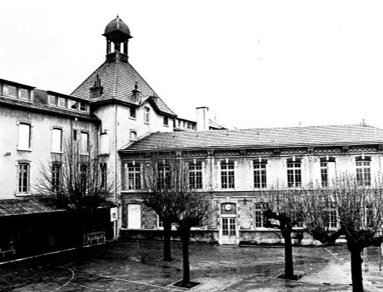
Cour intérieure du lycée de jeunes filles Edgar-Quinet à Bourg-en-Bresse
Source : Lycée professionnel Marcelle Pardé

Début 1935, Marcelle cherche à se rapprocher de Chaumont où habitent sa grand-mère Berthe, ses parents vieillissants et sa sœur Isabelle. Sentant sans doute un départ prochain, une note de service résume en ces termes ces trois années passées à Bourg :
`` Mlle Pardé est charmante de naturel et de modestie. Elle conserve dans ses fonctions directoriales une simplicité qui lui fait des amies de toutes ses collaboratrices. Même celles, qui, au début, montraient un peu de réticence ont été gagnées par sa bienveillance et la netteté de son attitude. Par ces qualités, elle a conquis autant qu’il était possible les bonnes grâces d’une municipalité ombrageuse; sa franchise est sa meilleure arme diplomatique. Si un jour elle quitte Bourg pour un lycée plus important, Bourg y perdra, mais le lycée où elle ira pourra se réjouir de la voir arriver``.
Lecture 3 : Le 4 mars
Quand elle quitte finalement Bourg pour Dijon en juillet 1935, elle est estimée de tous. Elle devient directrice du lycée de jeunes filles de la ville qui est logé dans un hospice du XVIIe siècle depuis 1897.

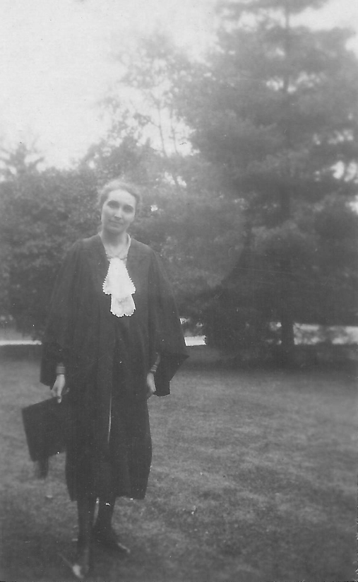
Photo présumée de Marcelle professeur à Bourg (1932-1935)
Photo collection Thierry Pardé

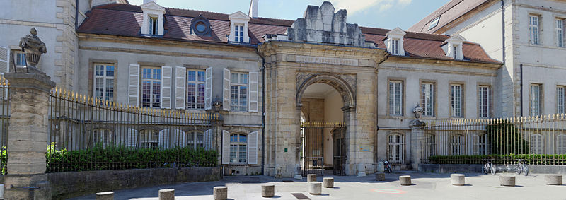
Le Lycée de jeunes filles de Dijon, aujourd’hui Collège Marcelle-Pardé
Source : Wikipedia

En 1936, elle reçoit là-bas la visite de la jeune Mary Pauline Jones, une diplômée émérite de Bryn Mawr née en Pennsylvanie qui vient pour un échange d’un an en France, venant enseigner au lycée même de Marcelle. Un soir vers la fin du séjour de Jones en France, les deux femmes discutent de la guerre d’Espagne, de la nomination de Pétain comme Ambassadeur en Espagne et de la possibilité d’une nouvelle guerre européenne. Témoignant alors de l’importance de Dijon comme nœud ferroviaire, Marcelle lui dit
``Si je croyais pour une minute que la guerre était sur le point d’éclater, je vous renverrai à la maison demain matin. La gare de Dijon serait bombardée immédiatement et le lycée en est tellement près qu’il serait certainement touché.``
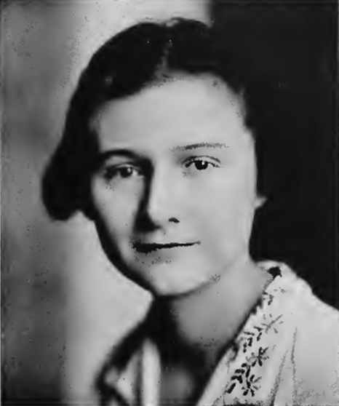
Mary Pauline Jones en 1935
Source: Bryn Mawr College Yearbook. Class of 1935 - Bryn Mawr, Pennsylvania

En 1937 elle reçoit aussi à Dijon celle qui l’avait accueillie en Amérique 18 ans plus tôt, sa vieille amie Eunice Morgan Schenck. D’autres camarades de Bryn Mawr dont Anne Cutting Jones et Edith Melcher qu’elle recevra également à Chaumont-le-Bois viennent aussi lui rendre visite. Edith Melcher fera pas moins de sept voyages en France entre 1924 et la guerre de ‘39, dont celui de l’été 1939 où elle viendra accompagnée d’Anne Cutting Jones. Edith Melcher enseigne au Wellesley College (Mass.) depuis au moins 1929 et en 1939, elle y habite avec Anne qui est devenue sa conjointe. Lors de ce dernier voyage d’avant-guerre, elle et Anne quittent la France sur le Normandie le 23 août 1939, neuf jours avant le commencement du conflit mondial (1er septembre 1939). Le Normandie entame la traversée dans un climat international très tendu. Le pacte germano-soviétique vient d'être signé et le conflit semble inévitable. Le paquebot tente en cours de route de semer le Bremen par crainte d'être signalé aux U-boots. Tout le reste de la traversée, les lumières du pont sont coupées, les rideaux fermés et le trafic radio cesse afin de rendre le navire indétectable.
Anne et Edith ne se doutent pas qu’elles vivent la toute dernière traversée de ce magnifique paquebot, le plus grand et le plus luxueux au monde lorsqu’il fut lancé quatre ans auparavant en 1935. Avec la déclaration de guerre de la France à l’Allemagne le 3 septembre, il n'est plus question pour le Normandie de traverser l'Atlantique à la merci des sous-marins ennemis. Prisonnier au port de New-York, le navire, toujours à quai, sera gravement endommagé par un incendie en 1942 pour être finalement démoli en 1947.
Entre les deux guerres, Marcelle aura donc multiplié les voyages et les expériences à l’étranger. Elle saura aussi en faire profiter les enfants de son frère Maurice. En août 1934, elle emmène le jeune Jean Pardé, 14 ans, à la découverte de la Côte Dalmate (Sušak en Croatie où elle se trouve aussi en mars 1934) et de la Grèce. Tout juste avant la guerre, elle financera le voyage d’étude à Liverpool d’Émile Pardé puis celui en Allemagne de sa sœur Madeleine. On verra combien les études allemandes de Madeleine devaient, par la suite, se révéler d’une très grande utilité.

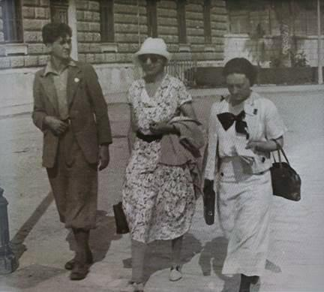
Jean Pardé et sa tante Marcelle (en chapeau et lunette) en 1934, possiblement à Sušak en Croatie
Source : collection Thierry Pardé

Le nouveau passeport de Marcelle en 1934 (prolongé jusqu’au 20 mars 1939) contient des visas indiquant plusieurs voyages dans les années qui précèdent la guerre : elle se rend en Yougoslavie (mars puis août 1934), en Autriche (août 1935), en Italie (mars 1938) et en Angleterre (fin août 1938).

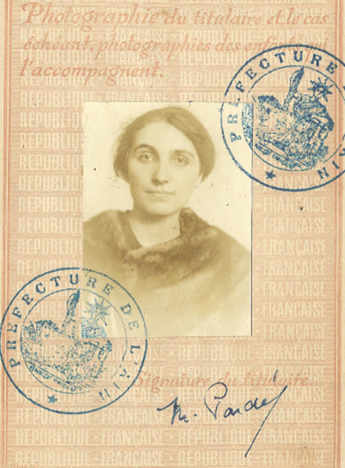
Marcelle Pardé sur son passeport daté du 21 mars 1934
Source et photo : Thierry Pardé

Dans ces années qui précèdent l’occupation, Marcelle se rend régulièrement voir sa famille à Chaumont-le-Bois, se déplaçant habituellement dans son originale petite voiture vert-de-gris avec ses perruches, son petit chien noir et blanc ``Koum`` et sa bonne Renée qui font la joie de ses jeunes nièces. Toujours chic, Marcelle reste fort originale, s’habillant en haute couture lors des cérémonies officielles ou n’hésitant pas à adapter ses vêtements selon les besoins de ses activités.

TROISIÈME PÉRIODE : LA 2e GUERRE

La Guerre à Dijon

En cette fin des années ’30, la Directrice du lycée de jeunes filles de Dijon possède un grand bagage et elle est une femme éminemment respectée. Une ancienne amie de Sèvres la décrira en disant

``… elle ralliait tous les suffrages par sa droiture, par la largeur de ses vues, la sureté de son jugement et sa bonté agissante et discrète. Sa distinction, son allure de ``grande dame`` en imposait; sa parfaite simplicité mettait à l’aise….
…Toujours affable avec tous, elle avait, me disait une de ses subordonnées, ``plus de prestige encore que d’autorité``. Plus exactement, son autorité était faite de son prestige. ``Elle inspirait un respect sans bornes, a écrit une élève. Devant elle, il me semblait que la seule attitude possible était d’être debout. Ce n’était pas seulement un hommage. Cela signifiait que nous étions prêtes à la suivre là où elle voulait nous conduire``.

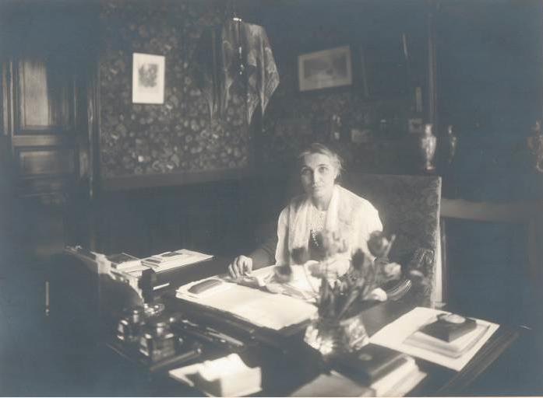
Marcelle Pardé, Directrice du lycée de jeunes filles de Dijon à son bureau, vers 1937
Photo collection Denis Couillard

À Dijon comme à Bourg, Marcelle devient rapidement aimée de ses élèves. Dans une entrevue enregistrée en 2020, Mme Marguerite Bourgeois (née Roig) qui entra au primaire au lycée de Dijon en 1938 choisira les mots suivants pour évoquer sa directrice : ``douceur, facilité de contact, gentillesse…elle était très très douce…``.

À la déclaration de guerre de septembre 1939, ses amies inquiètes de Bryn Mawr invitent Marcelle à prendre un poste aux États-Unis. Eunice Morgan Schenck, alors doyenne des études graduées et Directrice du Département de français à Bryn Mawr lui a rapidement trouvé un poste au Rosemont College juste à côté de l’ancien collège de Marcelle. Mais celle-ci refuse de quitter sa patrie en danger.

Vers la fin de 1939, le gouvernement français lui confie une mission de renseignement en Turquie où on l’envoie évaluer la propagande française et les mouvements d’opinion à l’égard de la France dans ce pays. Dans une carte postale qu’elle envoie à son amie Anne Cutting Jones à Bryn Mawr le 15 janvier 1940, Marcelle décrit la vie à Dijon durant ces premiers mois de guerre :

``Toute notre vie a été bouleversée par la guerre de septembre dernier. Nous ne la voulions pas et nous avons dû la faire pour défendre la liberté de l’Europe, et nous la faisons avec la résolution de vaincre…tous les hommes sont partis, il fait un froid terrible et il y a bien des souffrances en attendant pire. Dijon étant resté calme jusqu’ici, le lycée a rouvert et il y a beaucoup d’élèves. On vit au jour le jour. Que cette année 1940 vous soit heureuse``.

La seconde guerre débute en effet par un hiver très rude. A partir du 30 décembre 1939, une vague de froid accompagnée d’une tempête de neige déferle d’un seul coup sur l’Est et le Nord de la France, et l’on passe de -2° à -20° en 24h à Dijon et à Nancy. Le mois de janvier 1940, au moment où Marcelle écrit cette carte, est le plus froid depuis l’année 1838. Au plus bas, le thermomètre descend jusqu’à –24° à Metz. Durant 10 jours (du 16 au 27 janvier), la neige recouvre presque toute la France, et de nombreux cours d’eau sont gelés.

La guerre aussi a changé Dijon. Comme partout en France, la ville de 95,000 habitants s’est transformée. Les éclairages sont tamisés, certaines vitrines recouvertes de bandes de papier collant, des monuments ont disparu derrière des murs de sacs de sable et les caves pouvant servir d’abris sont identifiées. Dès le 15 janvier 1940, le gouvernement impose trois jours sans viande par semaine. Pour ceux qui ont connu les guerres précédentes avec l’Allemagne, il est évident que l’avenir est fait d’une grande incertitude. Marcelle quitte la France en train vers le 12 février pour sa mission en Turquie. Elle passe par la Suisse, l’Italie, la Yougoslavie et finalement la Grèce, arrivant à destination le 15. Après plus d’un mois en Turquie, elle quitte Istanbul le 18 mars pour revenir en France le 19 mars, peu de temps avant l’invasion de la Norvège et du Danemark par l’armée allemande.

Le 10 mai 1940 débute la bataille de France. Le 17 juin, les Allemands sont à Dijon qui a été bombardée la veille par la Luftwaffe. Le 18, la France, écrasée en 6 semaines seulement par la guerre éclair, négocie les termes d’une cessation des hostilités. Dès l’appel à la résistance lancé par de Gaulle le jour même, Marcelle cherchera à se rendre utile.

L’Armistice entre la France et l’Allemagne est signé le 22 juin et Dijon ainsi que Chaumont-le-Bois se retrouvent en zone occupée, là où s’appliqueront bientôt les lois et règlements de l’occupation allemande dans toute leur sévérité. À Chaumont où habitent Isabelle Pardé et ses vieux parents, les troupes allemandes occupent les casernes du 109e RI et les pelotons allemands utilisent les bois et les prairies de Chaumont-le-Bois pour leurs exercices quotidiens.

À Dijon, ce sont près de 10 000 allemands (aviateurs, fantassins, intendance) qui vont s’installer dans la ville qui fait à peine 100 000 habitants. Point de passage vers la zone libre, La ville est aussi un lieu de transport et de carrefours ferroviaires importants. Dijon devient un des 5 commandements militaires qui divisent la zone occupée. Les Allemands choisiront d’y installer le quartier général de l’Abwehr, le service de renseignement de leur armée, pour toute la France. L’hôtel de la Cloche est réquisitionné pour l’état-major de l’armée alors que la Feldkommandantur s’installe dans les locaux du palais de justice. Quelques mois plus tard, trois appartements d’un immeuble cossu du 9 de la rue du Docteur Chaussier, à 300m seulement du lycée de Marcelle, sont réquisitionnés par la Gestapo. Le 14 juillet 1940, le Reichsführer-SS Heinrich Himmler lui-même fait d’ailleurs une visite officielle à Dijon. La ville devient donc un nœud important pour l’occupation, le renseignement, la répression.

Dès juin 1940, les bâtiments du lycée de jeunes filles sont utilisés en totalité par une unité de support logistique de l’armée allemande. À partir de septembre 1940, les lycéennes et les élèves du primaire sont accueillies dans le petit quartier du lycée Carnot en après-midi, puis toute la journée à partir de 1942. Les services administratifs de l’École et le bureau permanent de Marcelle sont installés dans des bureaux loués non loin de là rue de Metz. En mai 1941, les troupes allemandes occupent 39 des 73 classes du lycée Carnot ainsi que l’internat, la plupart des aires de services et des bureaux de fonctionnaire. Du fait de cette proximité, Marcelle semble avoir été en contact régulier avec un officier allemand cantonné au lycée et qui viendra à la connaitre et à l’apprécier avant d’être transféré quelques années plus tard et comme beaucoup d’autres, sur le front Russe.

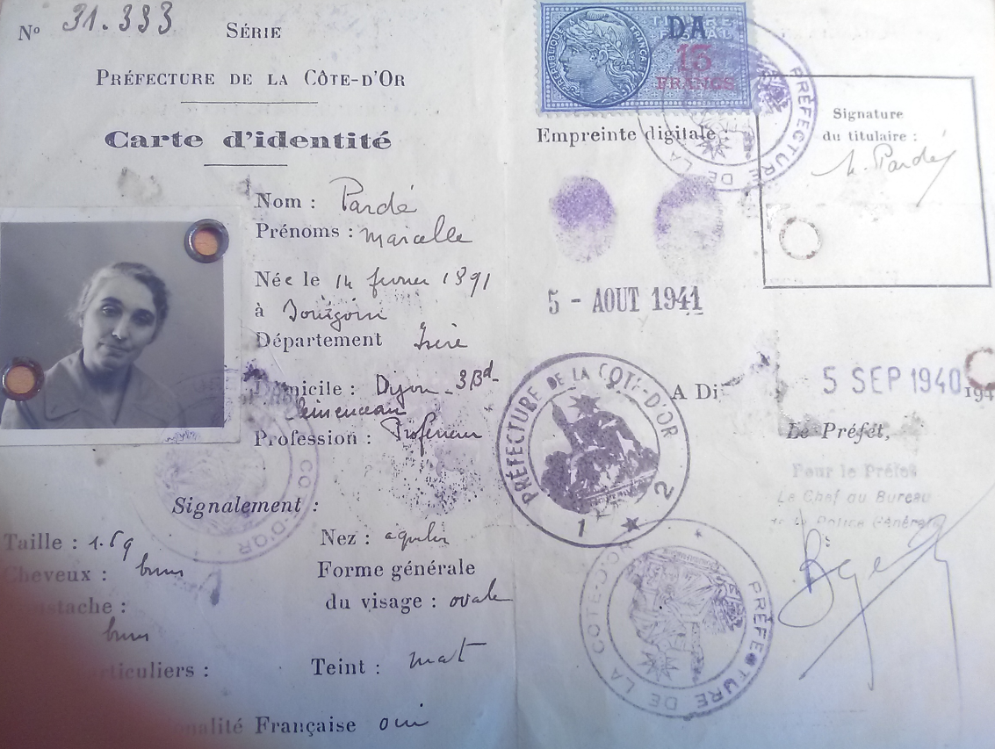
Carte d’identité de Marcelle Pardé, 5 septembre 1940
Source : Collège Marcelle Pardé, photo Annick Simon

D’après l’adresse apparaissant sur sa carte d’identité nationale du 5 septembre 1940, Marcelle a été aussi forcée de quitter son appartement de fonction au lycée pour déménager au 3 Boulevard Clémenceau qui est à 20 minutes de marche au nord-est du lycée de jeunes filles mais seulement à 7 minutes de marche du lycée Carnot où les cours de ses élèves ont été déplacées. À cette époque, Marcelle Pardé est une grande dame distinguée, le plus souvent vêtue de tenues élégantes et sombres. Elle a le sourire léger, le regard doux et un peu voilé, et une coiffure stricte.

Grenoble où habite la famille de Maurice Pardé est restée en zone libre sous le contrôle de la France de Vichy.

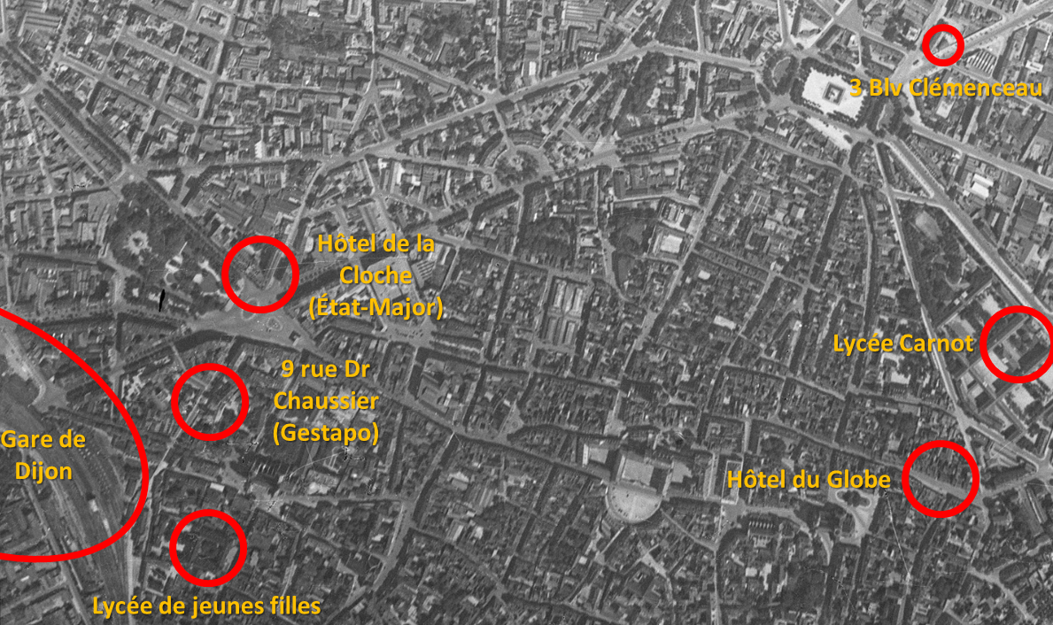
Photo de reconnaissance du 6 juin 1940 montrant l’état des choses en septembre 1940
Source : IGN

L’état de guerre mondiale, le blocus maritime des alliées, la pénurie des moyens de transport, la ligne de démarcation et les besoins toujours croissants de l’armée allemande vont dramatiquement réduire les biens disponibles et affamer les français. Tout en France est rationné et les gens se préoccupent de trouver à se nourrir. Le tabac disparait dès avril 1941 à Dijon. La reglisse et la citrouille bouillit ont remplacé le sucre, la luzerne normalement réservée aux chevaux entre au menu et le charbon fait l’objet d’un marché noir. Le lait manque souvent, la viande est rare et en mai 1941, les œufs, les pommes de terre et le beurre deviennent introuvables. En février 1941, les boutiques de vêtement de Dijon ferment, faute de marchandises à vendre, les allemands accaparant aussi tout le cuir qu’ils peuvent trouver. La population s’habitue à faire la queue pendant des heures, tickets de rationnement à la main, vivant au rythme du couvre-feu et de la censure qui seront imposés pendant toute l’occupation par le régime militaire de la ville. Les premiers actes de résistance apparaissent en août 1940 avec la condamnation à mort d’un garçon de ferme qui a coupé des fils téléphoniques de la Wehrmacht.

Lecture 4 : Le 12 mars
En ce printemps 1941, les lois allemandes incluant celles de la discrimination et de la ségrégation des juifs, s’appliquent aussi avec une rigueur toujours croissante en zone occupée. Les rafles et arrestations arbitraires commencent. Grâce au réseau de solidarité qu’elle organise dès 1941 avec la complicité d’Henriette Connes, professeure d’anglais au lycée, Marcelle réussira à sauver plusieurs de ses élèves d’origine juive de la déportation dont la jeune Rita Thalmann qui deviendra après la guerre une historienne connue. Plusieurs sont des filles de réfugiés juifs provenant d'Allemagne cachées depuis 1939 dans l'internat du lycée. Au cours des années 1941 et 1942, Marcelle tentera aussi de trouver les moyens de quitter la France pour Londres où elle pense que sa très bonne connaissance de la langue anglaise et du tempérament anglo-saxon peut être utile à l’établissement et au maintien de la liaison entre les forces alliées et la France. Rongeant son frein, elle propage les nouvelles diffusées par radio de la France libre et distribue avec grande prudence des journaux clandestins. Elle n’a pas accepté la défaite de juin 1940.

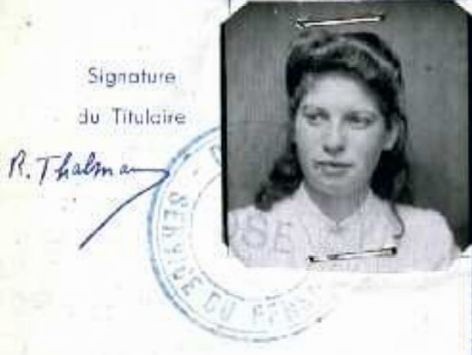
Rita Thalmann, une des jeunes filles juives sauvées par Marcelle Pardé et Henriette Connes en 1941
Source : Carte professionnelle nominative de Rita Thalmann à l’Œuvre de Secours aux Enfants (OSE), 1946, Archives Rita Thalmann, Coll. Bibliothèque de documentation int’le contemporaine (BDIC)

L’invasion de la Russie par l’Allemagne qui survient le 22 juin 1941 a des répercussions à Dijon. Dès juillet 1941, un bataillon de fusiliers, le Landesschützen-Bataillon 865, est transféré sur le front de l’Est. Le 21 septembre, c’est tous le XXVIIe Corps d’Armée allemand qui quitte la Bourgogne pour les marches orientales du Reich. Ces départs seront suivis en début 1942 puis en fin 1943 par ceux d’au moins trois autres unités d’infanterie. C’est probablement après ces départs que les allemands libèrent plusieurs des classes qu’ils occupaient au lycée Carnot, permettant ainsi aux lycéennes de rester toute la journée à l’école à partir de 1942. Le lycée de jeunes filles change lui de vocation, devenant une maison de convalescence pour les soldats de la Wehrmacht blessés sur le front russe, vraisemblablement en 1943.
Déjà en 1942, Marcelle et sa secrétaire Simone Plessis cherchent plus spécifiquement à s’affilier aux Forces Françaises Combattantes (FFC). Elles font ainsi partie du 1% de français et françaises qui à Dijon décidèrent de résister à l’occupant nazi. D’après l’historien français d’origine dijonnaise Pierre Gounand, Marcelle Pardé et sa secrétaire Simone Plessis se seraient engagées au service du renseignement allié dès juillet 1942. Selon Pauline Jones, c’est à partir de mai 1943 que Marcelle parvient à prendre un rôle formel dans la résistance et une source écrite obtenue de Jean Pardé indique que c’est par l’intermédiaire de Germaine Robert, agent des PTT et sœur du colonel Robert, que Marcelle aurait eu son premier contact avec les FFC. Lorsque son père meurt peu de temps après sa mère le 14 juillet 1943, la famille réussit à obtenir les laissez-passer nécessaires pour se réunir à Chaumont-le-Bois. L’utilisation des voitures est très limitée. Il en roule moins de 200 à Dijon et le silence règne sur la ville. Les cars au gazogène qui relient Dijon à la campagne sont pris d’assaut et les dijonnais se rabattent sur le train, le tramway et le vélo pour se déplacer. Marcelle conserve grâce à son poste important l’accès à un véhicule de fonction, mais elle doit régulièrement utiliser le train comme en atteste un Ausweis (ou laissez-passer) qu’elle obtient de la Kommandantur de Dijon pour se rendre à Chaumont-le-Bois au début de l’occupation.

En juillet 1943, elle est immatriculée comme lieutenant aux Forces Françaises Combattantes, agissant en liaison directe avec Londres au sein du réseau Brutus (groupe Vidal). Sous le nom de guerre de ``B.M.`` (B.M. pour Bryn Mawr), Marcelle est Chef du secteur de Bourgogne, dirigeant la collecte de renseignements militaires dans cette région et coordonnant avec d'autres unités résistantes. Marcelle profite de la couverture idéale que lui offre son poste de Directrice d’un lycée, celui-ci étant toujours bouillant d’activités et Marcelle pouvant plus facilement justifier certains déplacements. Son ancien lycée de la rue Condorcet est situé en plein centre des activités allemandes de Dijon, à un bloc de la gare et à quelques centaines de mètres des bureaux de la Gestapo ou de l’Hôtel de la Cloche, le quartier général de l’armée allemande. Malgré la présence d’au moins une collaboratrice dans son entourage et de celle d’officiers et de soldats allemands logeant au lycée Carnot où elle a dû déménager ses classes, Marcelle, qui circule dans les locaux à toute heure du jour ou de la nuit n’éveillera jamais les soupçons.

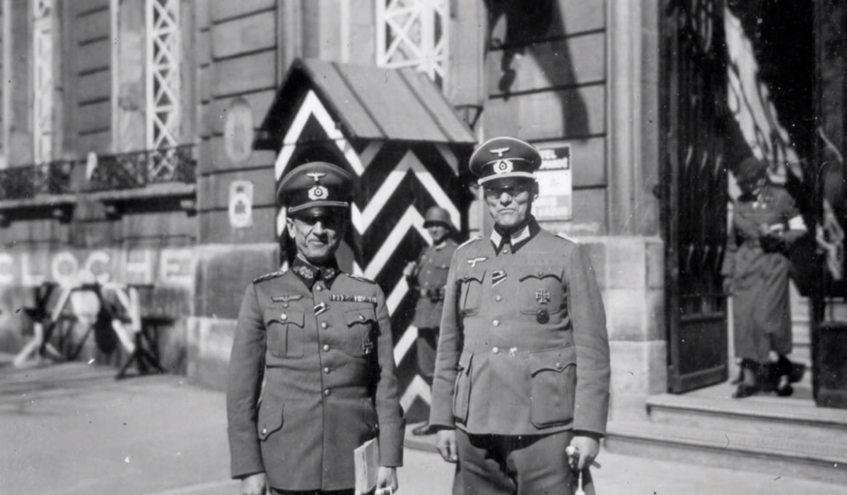
L’Hôtel de la Cloche est occupé par l’État-Major de l’Armée Allemande pour le Nord-Est de la France; un officier général (gauche) et un lieutenant-colonel (droite) de la Wehrmacht posent devant l’hôtel
Source : ``Dijon pendant l'occupation allemande``, Youtube, 23 avril 2013, François Garnier

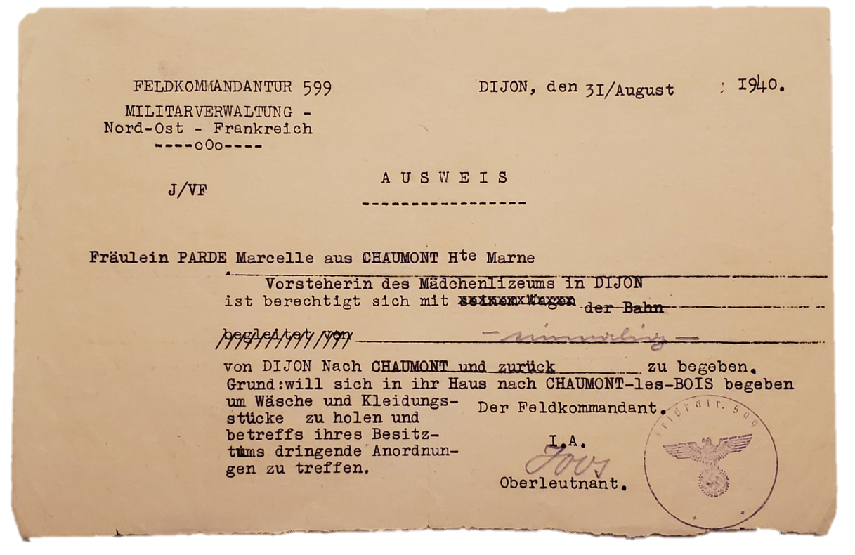
Laissez-passer (``Ausweis``) délivré à Marcelle par la Kommandantur de Dijon pour se rendre à Chaumont-le-Bois et en revenir par le train afin d’y chercher du linge et régler ses affaires, 31 août 1940
Source : collection Denis Couillard

Le réseau Brutus existe alors dans plusieurs grandes villes de France, en particulier à Paris et à Toulouse. La cellule de Dijon est constituée de 4 membres, tous féminins dont Marcelle est le chef. Dès les débuts, sa jeune et dynamique secrétaire, Simone Plessis est à ses côtés, devenant sous-lieutenant des FFC. Outre Simone, Marcelle commande à 2 autres sous-lieutenants : une Mlle Robert et une Mlle Schneider qui sera recrutée plus tard.

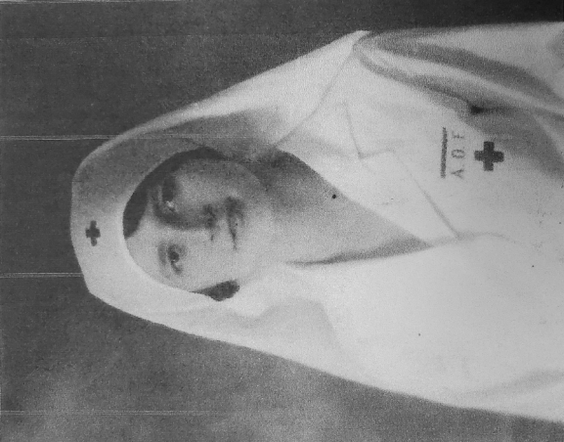
Simone Plessis en vêtements d’infirmière au début de la guerre
Source : ``Marcelle-Pardé, Collège Résistant``, Magazine Bourgogne, No 57, avril 2018

Comme l’avait fait remarquer Marcelle à Pauline Jones en 1937, Dijon est un centre ferroviaire important, se trouvant alors sur la ligne Paris-Lyon-Marseille et desservant des destinations en Côte d’Azur et en Italie. Passaient aussi par Dijon des lignes allant en Suisse, à Strasbourg, à Nancy et de là vers la Belgique ou l’Allemagne. Évidemment, les mouvements observés à Dijon sont d’une grande importance dans le contexte d’opérations en Grèce et aux Balkans et lorsque les alliées débarquent en Afrique du Nord en novembre 1942 puis en Sicile et en Italie en juillet 1943.

Le groupe de Marcelle est chargé de surveiller les voies de communication allemandes (routes, trains, canaux) et d’assurer aussi le transport de documents en zone sud. Les renseignements recueillis incluent les mouvements des troupes allemandes, les passages de trains de soldats et de munition, les plans et la situation des dépôts militaires : casernes, carburants et armements. Ces informations qui seront très utiles lors de préparatifs du débarquement de Normandie sont précieuses par leur valeur technique et leur précision comme pour les plans du terrain d’aviation de Longvic et de la gare de Dijon – Perrigny qui seront tous deux bombardés par l’aviation américaine à plusieurs reprises à partir du 28 mars 1944.

Marcelle compile les renseignements qui sont obtenus par son équipe et décide des envois à Londres. Elle-même utilise ses fréquents déplacements à Chaumont-le-Bois pour ramener des renseignements de la Haute-Marne. Ces envois se font via Paris et via Toulouse avec Simone Plessis agissant régulièrement comme courrier vers ces deux villes et en particulier vers Paris d’où elle ramène aussi des directives. Simone s’applique à recruter des agents et à développer le service dans la région. D’après Pauline Jones, certaines étudiantes du lycée agirent aussi, consciemment ou non, comme courriers en transportant des messages de Marcelle ou destinés à celle-ci.

Alternativement, Marcelle cache de petits papiers portant des renseignements secrets dans des colis de légumes envoyés à Paris (les Parisiens n’ayant alors rien à manger). En juillet 1943, s’étant mise en congé sans traitement pendant les neuf premiers mois de 1943, Marcelle effectue une mission de liaison importante avec les organismes de la résistance toulousaine. Évoquant ses souvenirs de résistance en 1975, Mlle Marcelle Schneider (devenue Mme Jorré) se rappellera que le nom de ``Bryn Mawr`` était un des mots de passe utilisé par le groupe de Marcelle.

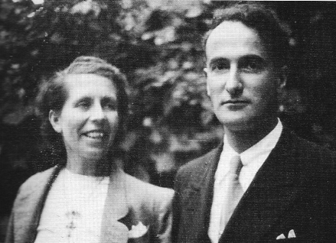
Marcelle Schneider et Marcel Jorré en 1946, juste après leur mariage
Photo Huguette Colas et famille Schneider-Jorré tirée de ``Quelques femmes célèbres de Bourgogne``

Depuis le mois de février de cette même année 1943, l’ami américain Mark Watson est de retour en Europe. Il travaille comme journaliste au Baltimore Sun depuis les années 1920 et son journal l’a envoyé à Londres pour couvrir la guerre de plus près. En juillet 1943, il est déployé comme correspondant de guerre au QG de l’Armée Américaine en Afrique du nord et il se retrouve rapidement en Sicile suite au débarquement du 10 juillet. Il accompagne les vagues d’assaut au débarquement de Salerne en septembre 1943 et suivra la difficile campagne d’Italie avec les troupes américaines jusqu’au mois d’avril 1944. Le 22 décembre 1943, Mark Watson prendra encore le risque d’une traversé de l’Atlantique Nord, partant du port de Gourock en Écosse pour arriver à New-York le 30 et rejoindre sa femme et ses deux filles Ellen et Susan pour le jour de l’an 1944.

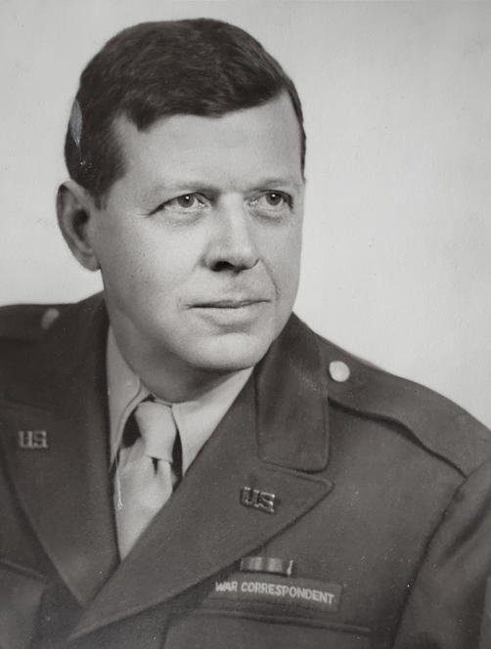
Début 1943, Mark Watson reprend du service comme Correspondant de Guerre au sein des Forces Armées Américaine en Afrique du Nord puis en Europe
Source : John W. Conroy, Beekmantown, N.Y.

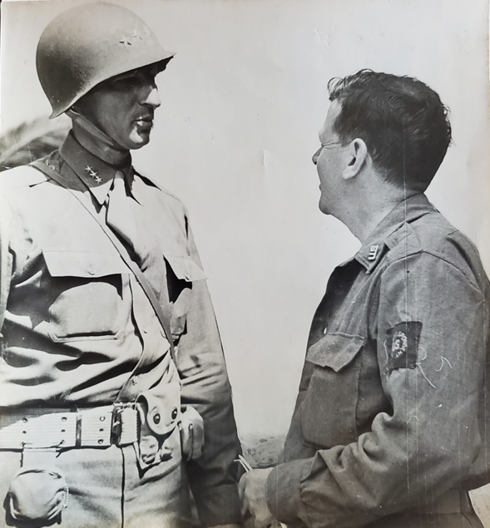
Mark Watson en discussion avec le LGén. Mark W. Clark, commandant de la 5e Armée américaine en Italie, en octobre 1943
Source : John W. Conroy, Beekmantown, N.Y.

À cette même époque (entre l’automne 1942 et le printemps 1944), Émile Pardé, le second fils de Maurice Pardé frère de Marcelle, effectue deux ans d’études à l’École de Santé Navale. Les évènements militaires qui se précipitent font qu’on libère temporairement les élèves fin mai 1944. Après une tentative avortée de passage en Espagne à partir de Toulouse, Émile revient chez ses parents, à Grenoble, où il arrive le 30 mai 1944. Il découvre à son arrivée les activités de résistance de sa jeune sœur Madeleine. Celle-ci est entrée en résistance dès novembre 1942. Suite au débarquement américain en Afrique du Nord, l’Allemagne impose à cette époque les lois allemandes et l’occupation italienne à la zone libre. Madeleine n’acceptera pas de voir M. Alphen son professeur d’histoire médiévale affublé d’une étoile jaune. Elle s’impliquera dès lors dans le réseau de l’École de Droit de Grenoble qui distribue clandestinement le journal Témoignage Chrétien.

Émile dénonce Madeleine sur le champ à ses parents qui décident de l’exiler à Chaumont-le-Bois pour l’éloigner des dangers de la guerre et la couper de son réseau. En contrepartie, Émile qui désire reprendre le combat contre l’occupant s’engage auprès de sa sœur à prendre la place en entrant dans la résistance au moyen d’un contact qu’il obtient d’elle (ce sera Émilien Roche) et d’un des anciens de Santé Navale, le Médecin-Lieutenant Dutour qui est en charge du service de santé du Secteur 1 FFI de l’Isère : Grenoble – Basse Romanche.

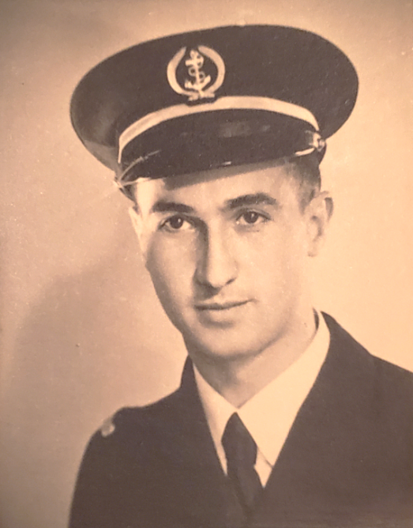
Émile Pardé élève-officier à Santé Navale (1942-1944), Sous-Lieutenant au Maquis de l’Oisans
Photo collection Denis Couillard

Juin 1944

Dès le 18 juin 1944 Émile Pardé, qui prend le grade de Médecin sous-lieutenant, est affecté au Poste de Secours avancé de Séchilienne près de Grenoble, avec mission de le mettre sur pied sans délai. Son nom de guerre sera ``André``.

Le 28 juin, Mark Watson est enfin de retour en sol français. Il est à Cherbourg pour assister à la libération de la ville par les Alliés débarqués seulement 3 semaines plus tôt sur les plages de Normandie.

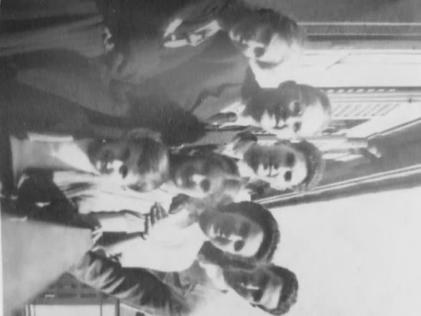
La famille de Maurice Pardé, 6 rue Lesdiguières à Grenoble vers 1940; de gauche à droite Jeanne Alamelle-Pardé, Maurice, Jacques le plus jeune, Jean, Hélène, Madeleine et Émile
Photo collection Hélène Pardé-Couillard

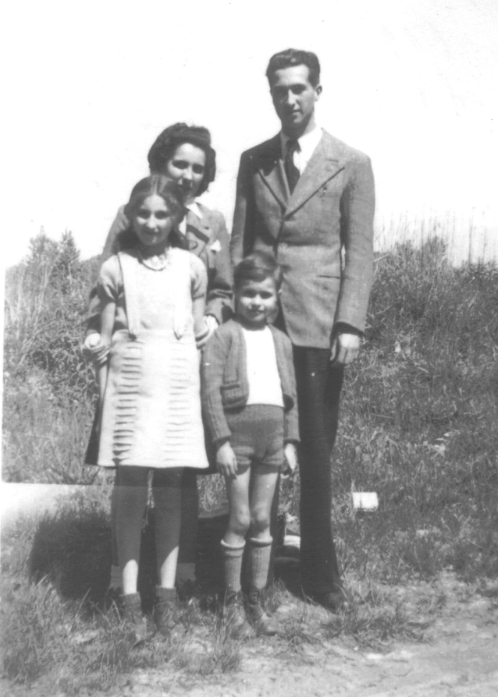
Hélène, Madeleine, Jacques et Émile Pardé en 1942
Photo collection Hélène Pardé

Deux jours après ses derniers examens de juin, Madeleine quitte Grenoble. En croyant la protéger en l’envoyant à Chaumont, les parents de Madeleine vont en fait l’exposer à une suite de dangers dont elle ne se sortira que de justesse. Son voyage en train de Grenoble à Dijon où elle doit rejoindre sa tante Marcelle alors Directrice au lycée de jeunes filles tourne très mal lorsque le train est mitraillé par un avion. Elle manque d’être étouffée, coincée entre le plancher du wagon et un homme corpulent qui l’écrase pour se protéger des impacts.

Arrivée secouée mais indemne à Dijon, elle reste quelques jours dans l’appartement de Marcelle avant de reprendre la route dès que sont complétées la remise des prix et la fermeture des classes du lycée. Ces cérémonies sont devancées au mercredi 14 juin à cause de la commotion produite par les bombardements de la ville et le débarquement de Normandie. Marguerite Roig, qui a alors 11 ans voit Marcelle debout dans la cour du ``Petit Carnot`` devant la table qui contient les piles des livres qui seront remis aux élèves méritantes. Elle leur fait le discours d’adieu d’usage.

Sous prétexte du mariage d’une cousine à Troyes, Marcelle (53 ans) et sa nièce Madeleine (20 ans) quittent Dijon peu de temps après pour Chaumont, prenant place dans la voiture noire de fonction de Marcelle que conduit son chauffeur. Au sortir de la ville, la voiture s’arrête en bordure de forêt pour prendre à bord un jeune homme et sa valise que Marcelle identifie comme un collègue de travail qui fera le reste du trajet avec eux. À un tournant de la route non loin de Chaumont, la voiture tombe sur un barrage allemand. Il est évidemment trop tard pour faire demi-tour. Alors que la voiture ralentit, Madeleine remarque que Marcelle et le jeune homme se regardent en prenant chacun un air livide. Marcelle très en contrôle demande à l’homme s’il possède quoique ce soit de compromettant avec lui. Il répond par l’affirmative. Se tournant vers Madeleine juste avant l’arrêt du véhicule, Marcelle lui dit que les Allemands ne doivent en aucun cas ouvrir ``la valise rouge``.

C’est un barrage de la Wehrmacht contrôlé par un jeune lieutenant et sa section. Les passagers sortent et celui-ci se dirige vers la valise rouge qui est sur le toit. Avec une grande présence d’esprit, Madeleine qui parle assez bien l’allemand s’adresse alors avec enthousiasme au lieutenant en lui parlant du mariage de sa cousine à Troyes et détournant rapidement son attention de la valise rouge. La jeune Française de 20 ans lui propose de lui montrer la belle robe de tulle rose qu’elle vient d’acheter pour la cérémonie en dirigeant son attention vers le coffre d’où elle sort sa valise et sa belle robe qu’elle exhibe devant les soldats ravis. Le lieutenant qui est sympa et n’en demandait pas tant les laisse partir. Le voyage vers Chaumont se termina sans qu’un seul mot ne soit échangé dans l’auto. Madeleine a bien compris que sa tante et son "collègue" sont activement engagés dans la résistance.

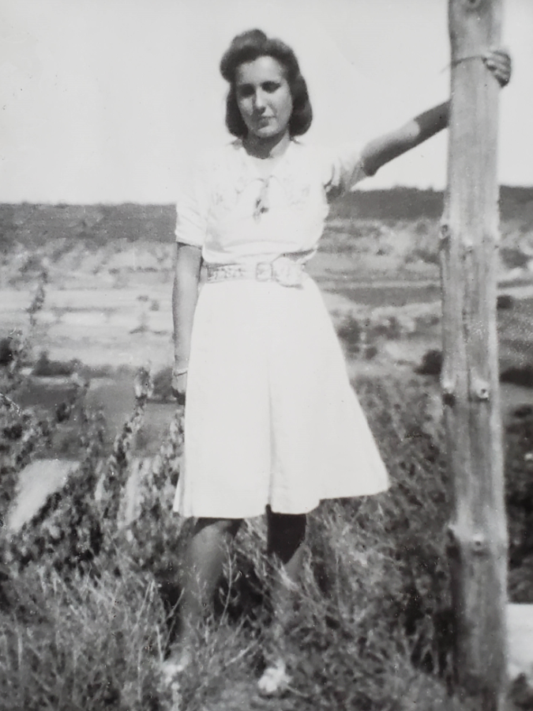
Madeleine Pardé en 1941
Photo collection Denis Couillard

Arrivée à Chaumont, Marcelle emmène le jeune homme à la cuisine pour le sermonner sévèrement : "je parie que tu avais ton pétard!". C’est le cas et Marcelle lui dit qu’il était complètement irresponsable de sa part d’avoir ainsi risqué sa vie et celle de trois autres personnes. Cet homme quittera très tôt le lendemain matin après avoir passé une courte nuit à Chaumont-le-Bois. Madeleine et Marcelle se retrouveront plus tard seules dans le fumoir. Marcelle félicite Madeleine de son engagement dans la résistance qu’elle découvre mais évite de lui en dire trop sur ses propres activités. Marcelle est active depuis plusieurs années, travaillant alors comme officier pour le compte de l’OSS américain. Madeleine distribue des journaux, passe des messages et transporte des valises pour le réseau de la faculté de Droit de Grenoble. Toutes deux sont entrées en résistance à une époque où les volontaires étaient encore peu nombreux.

Juillet 1944

Marcelle est probablement à Chaumont le lundi 3 juillet 1944 quand elle prend la peine d’écrire une lettre à la jeune Jacqueline Ragenard pour la féliciter d’avoir obtenu son baccalauréat. Malgré la guerre et ses activités clandestines, elle n’oublie pas ses élèves.

Le 4 juillet se déroule à Paris et à l’insu de Marcelle un événement qui aura de lourdes conséquences. La Gestapo arrête la tête du réseau Brutus découvre des listes de noms et des codes qui permettent de remonter systématiquement vers le groupe de Dijon. Par chance, l’adresse de Mlle Schneider n’apparait pas devant son nom et lors des retranscriptions des personnes à arrêter, son nom sera omis par inadvertance.

Le 6 juillet alors que la bataille de Normandie fait rage, la gare de Dijon – Pérrigny, une gare de triage qui se situe à quelques kilomètres au sud de Dijon et que le réseau de Marcelle avait repérée pour Brutus, est soumise à un bombardement de nuit américain qui fera malheureusement de nombreuses victimes civiles.

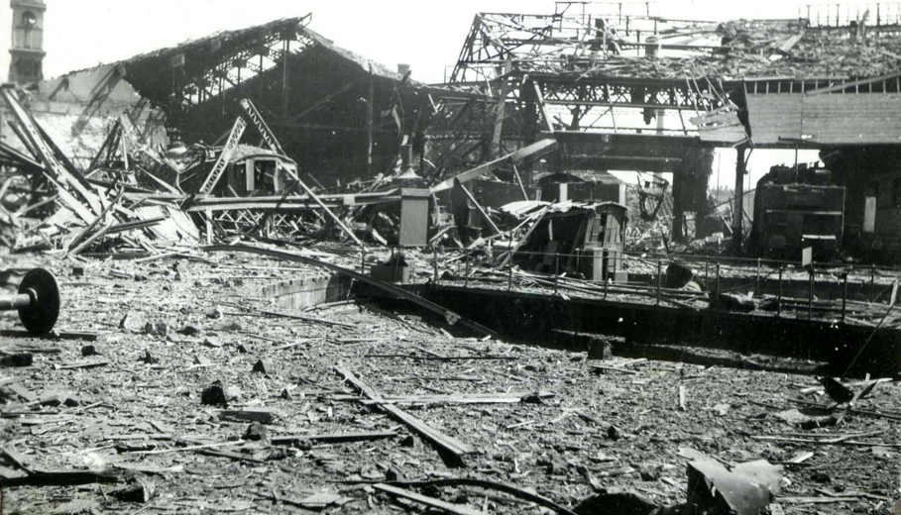
La Gare de Perrigny bombardée par les B-17 américains le 6 juillet 1944
Source : Archives de la ville de Dijon

Le mariage de Troyes passé, Marcelle annonce son départ pour Dijon. Madeleine et la famille lui suggèrent de rester à Chaumont en attendant que les Allemands, visiblement éprouvés, battent en retraite, ce qui ne saurait tarder. Les Alliées ont réussi leur débarquement en Normandie et dès le 13 juin, les plages étaient reliées entre elles. Les Américains lançaient l’assaut de la ville et du port de Cherbourg le 22 juin et ils progressent maintenant vers Saint-Lô. Entre le 7 juin et le 1er juillet, Montgomery a mené trois attaques contre Caen et, sous les yeux de Mark Watson le journaliste, les Canadiens finissent par capturer la ville le 19 juillet.

Dijon est devenue dangereuse. Avant même le débarquement, les organisations résistantes de Dijon avaient été décimées par une répression aussi brutale qu’efficace. Le 30 juin, le maquis de Voisines au sud de Chaumont en allant vers Dijon est ``trahi, cerné et massacré``. Soucieux de leur sécurité depuis mai 1944 et en particulier depuis le 6 juin, les allemands ont maintenant la "gâchette facile". Continuellement renforcés depuis l’automne 1943, leurs services de police sont plus actifs que jamais et multiplient les arrestations. Inflexible, Marcelle souhaite retourner rapidement à ses devoirs militaires et confira à Madeleine ces quelques mots prophétiques: ``Quand on a cinquante ans, pas d'enfant, que peut-on faire de mieux que de mourir pour son pays? ``.

À près de 500km de là, le 24 juillet, Mark Watson se recueille à un des cimetières américains qui commencent déjà à parsemer la Normandie. Il est à La Cambe au sud-ouest de Vierville-sur-Mer. Saint-Lô, à 30 km plus au sud, a été libérée le 19 juillet après 2 semaines de combats difficiles au travers des haies et des bocages normands. Cette avancée permet maintenant le déclenchement de l’opération ``Cobra`` (25 juillet), prélude à la grande percée des forces américaines en Bretagne et vers le sud.

Août-septembre 1944

Début août, au moment même où les Alliés sortent de Normandie et foncent maintenant vers l’Est, la famille apprend la nouvelle de la disparition de Marcelle. À la grande surprise des Dijonnais, elle a été enlevée avec sa secrétaire par la Gestapo le 3 août. La veille encore, Marcelle soupait à l’Hôtel du Globe, avec son ami Louis Dillemann qu’elle avait eu la joie de retrouver à Dijon deux ans plus tôt. Revenu de la campagne de Syrie en août 1941, Louis avait été posté à Vichy à l’état-major de l’Armée où il s’occupait des écoles militaires. Lorsque l’Armée de Vichy est dissoute en novembre 1942, il emmène sa famille à Andelot via Paris et se trouve un travail à Dijon dans les carburants de remplacement.

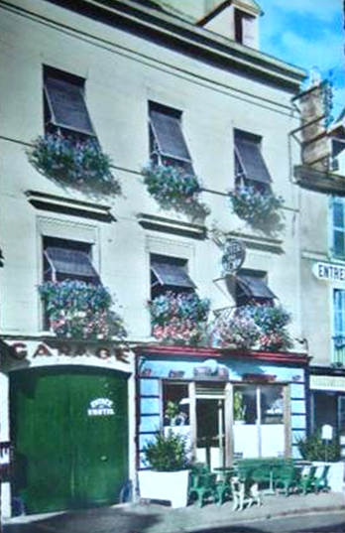
L’Hôtel du Globe au 67, rue de Jeannin à Dijon. Marcelle y soupa la veille de son arrestation
Source : www.delcampe.net

Dès qu’elle a été mise au courant des arrestations, Mlle Schneider a précipitamment quittée la ville à vélo partant se cacher à la campagne. La Gestapo la recherche mais, ne la trouvant pas, ne peut l’arrêter. Isabelle Pardé quitte Chaumont-le-Bois pour Dijon, à la recherche de sa sœur. Elle est d’autant plus inquiète pour celle-ci que Marcelle est malade des séquelles de sa crise de malaria de 1931 et d’une maladie du foie. Elle ne la reverra jamais.

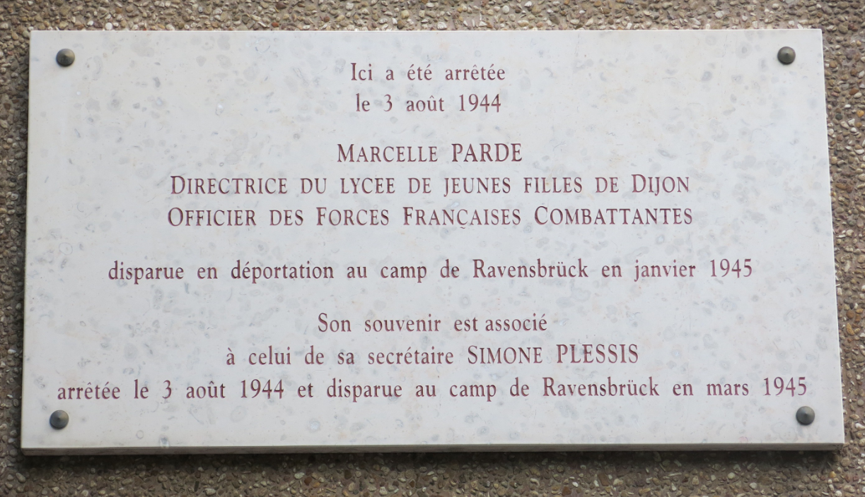
Plaque posée au 3 rue Georges Clémenceau où habitait Marcelle Pardé en août 1944
Source : Denis Couillard

Des amis de Marcelle, possiblement grâce aux contacts militaires ou gouvernementaux de Louis Dillemann, apprennent finalement son départ par train de Dijon le 4 août (pour la prison de Fresne à Paris). Louis Dillemann et Henriette Connes trouvent son wagon et parviennent jusqu’à elle avec des couvertures, que transporte Louis, et des sous-vêtements chauds. Lors de son arrestation en effet, Marcelle n’a rien pu emmener avec elle.

D’après le témoignage de Mme Connes, le Chef de la gare de Dijon tenta de retarder le départ du train qui emmenait aussi d’autres prisonniers. Il espérait qu’un sabotage ou un bombardement causerait l’annulation éventuelle du départ. Il eut recours à toutes sortes de stratagèmes, plaçant d’autre trains devant celui-ci, laissant courir la rumeur d’une destruction des rails en aval de la gare et faisant placer plusieurs wagons sur les voies parallèle, espérant favoriser les fuites. Sans doute avec l’aide de plusieurs cheminots, il réussit ainsi à créer un délai de plusieurs heures mais aussi une certaine confusion sur les voies et dans la station même. Mme Connes supplia alors Marcelle de fuir en profitant de ces délais et de la grande confusion. Marcelle refusa d’abandonner Simone Plessis, sa jeune secrétaire, qui était comme elle destinée à un sort inconnu. Elle répondit que si une personne pouvait réussir à s’éclipser, deux essayant en même temps ne pourraient que se faire prendre. Marcelle souhaita alors que Simone tente l’évasion mais celle-ci refusa à son tour d’abandonner sa camarade. Aucune des deux ne profita donc de l’opportunité qui se présenta. Mme Connes resta par la suite convaincue qu’une ou même les deux auraient pu réussir.

Restée seule à Chaumont-le-Bois (son grand père Léon et sa grand-mère Jeanne de Chaumont étant tous deux décédés en 1943), Madeleine voit bientôt le front allemand refluer vers Chaumont devant les avancées rapides de Patton et de sa 3e Armée américaine. Dans cette période de chaos, elle se retrouvera coincée contre un arbre dans la forêt de Chaumont-le-Bois par un Allemand éméché ayant décidé de profiter de cette jeune française. Sa connaissance de l’Allemand et sa rapidité d’esprit permettent à Madeleine de se sortir in-extremis de cette mauvaise rencontre. Elle regarde dans les yeux le soldat qui a sorti son pistolet et lui dit dans sa langue: "Vous êtes un homme, je suis une femme. Vous êtes armé, je ne le suis pas. Eh bien il n'y a vraiment pas de quoi être fier!". L’Allemand, dégrisé, la laisse repartir en s'excusant. Isabelle revient enfin de Dijon mais sans avoir pu obtenir de nouvelles de sa sœur.

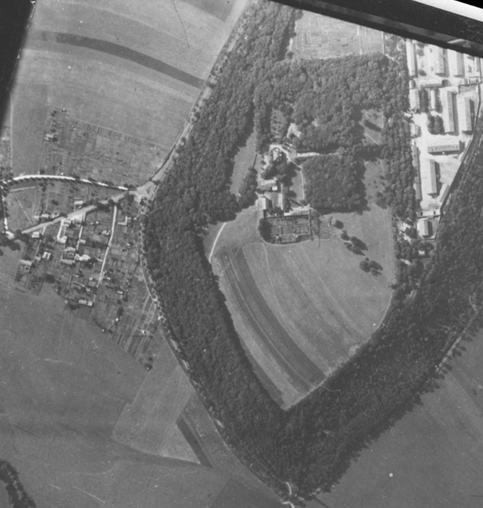
Photo exceptionnelle de Chaumont-le-Bois prise le 1er août 1944 par un avion allié; Les allemands occupent toujours Chaumont et Madeleine est à Chaumont-le-Bois où logent bientôt 4 ou 5 officiers. Source : IGN

Les forces alliées ayant percé les poches de Normandie vers le 13 août, le front bouge rapidement vers l’Est, les forces américaines atteignant Paris et les abords de Troyes à 100km de Chaumont dès le 25. Le 31 août, à 16 :30, les Allemands font sauter le grand viaduc routier et ferroviaire de Chaumont avec 6,400 kilos d’explosif. Avec seulement 9 bataillons d’infanterie, 2 batteries d’artillerie et 10 chars, les Allemands ne peuvent espérer défendre la Lorraine et leurs troupes sont aux aguets. Mais alors que la route de la Lorraine lui est grande ouverte, qu’il vient de capturer Verdun et de franchir la Meuse, Patton doit s’arrêter le 31 août 1944, faute d’essence.

Ce répit coutera cher aux Américains car il permet aux Allemands d’effectuer une concentration de forces blindées entre Chaumont et Nancy à partir du 3 septembre. En effet, Hitler lui-même ordonne une contre-offensive vers Reims qu’il fixe au 12 septembre afin de briser les reins de la 3e Armée U.S. C’est probablement durant cette période que des colonnes de véhicules et de blindés allemands viennent se réfugier le jour sous les arbres des grandes allées de Chaumont-le-Bois. Il s’agit sans doute d’éléments de la 22e Division Panzer ou de la 112e Brigade Panzer. Les tankistes allemands devant parfois faire passer le vélo de Madeleine à bout de bras d’un blindé à l’autre pour lui permettre de rentrer chez elle après son service à l’hôpital où elle sert comme bénévole. L’hôpital de Chaumont soigne alors les blessés civils et allemands. Madeleine est au chevet d’un soldat adolescent des Jeunesses Hitlériennes sérieusement blessé quand celui-ci se relève soudain en position assise, lève le bras en l’air en criant ``Heil Hitler!`` avant de mourir dans ses bras. ``Ce sont des choses qui ne s’oublient pas`` dira-t-elle 70 ans plus tard.

Isabelle et Madeleine recevront durant cette époque tumultueuse la visite d’amis de la famille leur conseillant fortement et à répétition de ``partir faire un pic-nic à l’extérieur le week-end prochain``, ce qu’elles feront d’ailleurs. Ce n’est que plusieurs jours plus tard que l’on apprendra qu’une propriété très semblable à Chaumont-le-Bois fut bombardée par les Alliées. Ceux-ci auraient été informés par la résistance locale de la présence d’une unité blindée et de réserves d’essence à Chaumont-le-Bois et avaient manqué leur cible en bombardant par erreur une propriété voisine.

Le front s’étant rapproché de la Haute-Marne depuis le mois d’août, des officiers supérieurs allemands logent alors à Chaumont-le-Bois même. 75 ans plus tard, Madeleine s’en souvient :

``Ils occupaient les 4 chambres du premier dont une a 2 lits...très bien élevés et genre noblesse et plus que capitaines avec ordonnances...nous au grenier dans la grande chambre moche...On a bien ri un jour quand ils ont jailli terrifiés, avec leurs pistolets en main, par le gros bruit du gros Coucou remonté par tante Isabelle à 22 heures ...qui en a fait jaillir 2 avec leurs pistolets en main....et leurs excuses gênées ! C'est un de ceux-là qui m'a évacuée un soir à l'arrivée des camions de troupes (5 ou 6) partis en déroute après quelques jours...ils chantaient à plusieurs voix très bien et très impressionnés par nos officiers supérieurs, nos protecteurs ! Partis aussi sans nous saluer !
Donc sages... Nos derniers chleus partis en vitesse quelques jours plus tard...On a eu de la chance avec leur protection !``
Début septembre en effet, un des officiers allemands logeant à Chaumont-le-Bois apparait un soir à la maison, tout agité. Cet Allemand qui a lui-même une fille de l’âge de Madeleine exhorte Isabelle à faire filer sa jeune nièce précipitamment par la porte d’en arrière pour éviter qu’elle se retrouve coincée avec un groupe d’hommes d’une unité blindé SS de très mauvaise réputation qui arrive pour s’établir à même la propriété. Madeleine traverse le champ et la forêt en pleine nuit pour quitter d’urgence la propriété par la porte de la Marne. Elle arrive en pleur mais saine et sauve au moulin de la famille Michaux qui habite dans le petit quartier du ``Moulin Neuf`` qui s’est développé près de la Marne à l’Est de Chaumont-le-Bois.

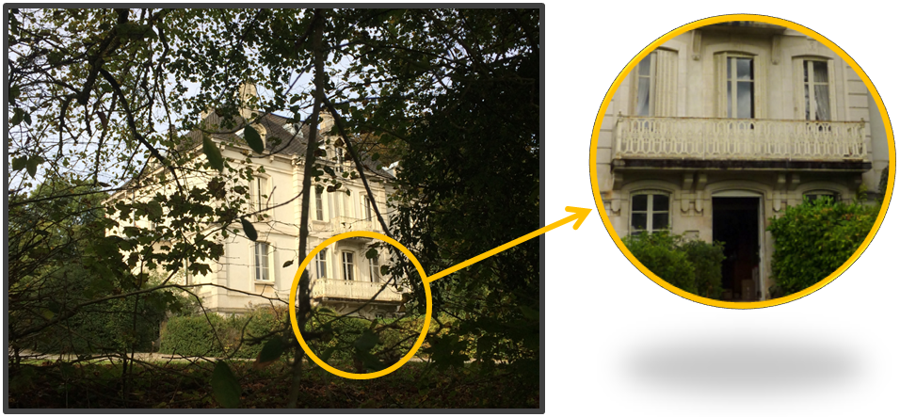
Septembre 1944 : Madeleine doit sortir par l’arrière de la maison et traverser de nuit le bois à l’arrière du château pour fuir l’arrivée imminente d’une unité SS à Chaumont-le-Bois (photos Fravil)
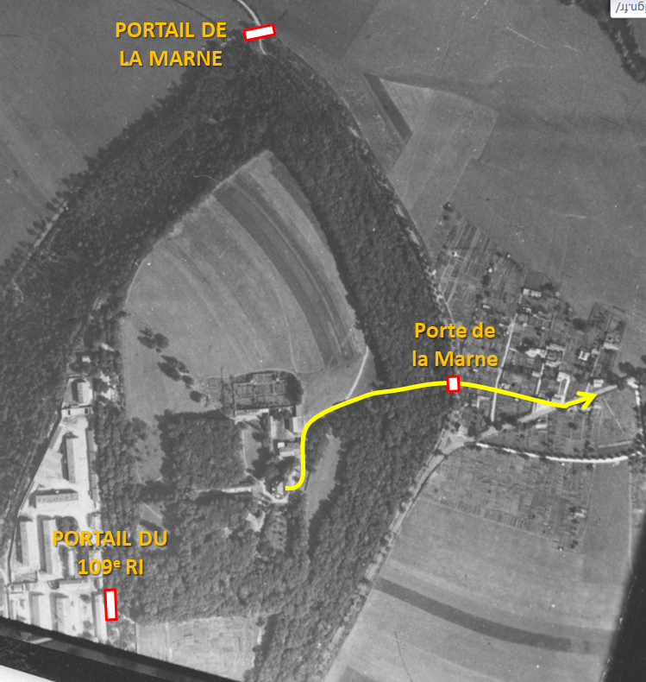
En jaune, itinéraire présumé de Madeleine vers le Faubourg du Moulin Neuf lorsqu’elle doit fuir de nuit l’arrivée des SS à Chaumont-le-Bois (Source photo : IGN)

Pris de court par Patton qui reprend finalement son avance vers la Moselle le 5 septembre après une semaine d’arrêt, les Allemands contre-attaquent le 12 septembre vers Vittel à l’Est de Chaumont (111e et 112e Panzer de la 21e Division à Dompaire) et au sud de Metz (3e Division blindée et 17e Division blindée SS) mais abandonnent le grand mouvement prévu vers Reims.

Menacés au nord et à l’ouest, ils évacuent le saillant de Chaumont dans la nuit du 12 au 13 septembre et refluent vers la Lorraine où leurs troupes se concentrent maintenant rapidement, affluant des secteurs nord du front, du sud de la France ainsi que d’Italie. Le 12 septembre, la 2e Division Blindée française rencontre à l’ouest de Chaumont des éléments de reconnaissance de la 1er armée française qui arrivent de Provence, réalisant ainsi la jonction historique des forces de l’opération “Overlord” arrivant de Normandie avec celles de l’opération “Dragoon”. Les Allemands font maintenant face à un front continu allant de la Mer du Nord à la Méditerranée. Le 13 septembre, Chaumont est libérée par la 2e BD qui a pris Andelot la veille. La 2e BD est attachée à la 6e Division blindée de la 3e Armée U.S. qui cherche alors à assurer son flanc sud ainsi que sa liaison avec la 7e Armée qui arrive du sud de la France.

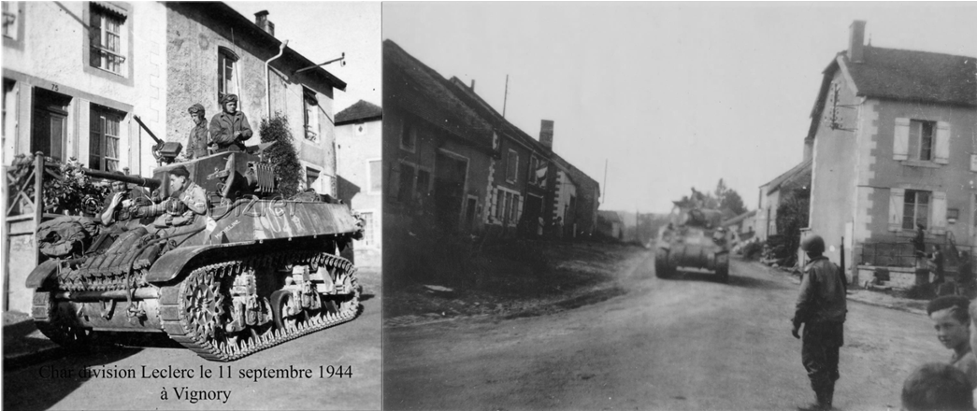
Libération de Vignory (22km au nord de Chaumont) le 11 puis de Heuilley-Cotton (50km au sud de Chaumont) le 13 septembre 1944 par la 2e Division Blindée française

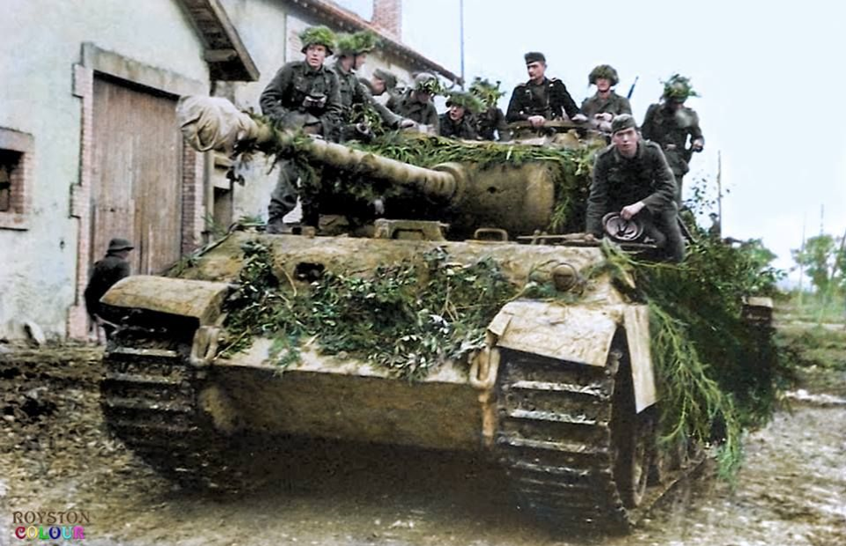
Panzer V 'Panther' Ausf G de la Panzer Brigade 111 à Bures (Meurthe-et-Moselle) se dirigeant vers Arracourt (est de Nancy à 150km de Chaumont), le 20 septembre 1944

Le retour de Mark Watson et la disparition de Marcelle

Fin septembre, Mark S. Watson, doyen des correspondants du Baltimore Sun et l’un des premiers journalistes à entrer dans Paris libéré (25 août), débarque à Chaumont avec la 6e Division américaine. Après une rapide visite pour constater les dégâts aux locaux de 109e RI où Pershing, Watson et le reste de l’état-major américain avaient aménagé leurs bureaux en 1917, Watson se dirige au Château de Chaumont-le-Bois dont il n’avait pas refranchi les grilles depuis 25 ans. Lisons la description qu’il fait dans un article du 30 septembre 1944 de sa redécouverte de Chaumont-le-Bois.

``Il ne me restait à voir qu’un seul autre endroit d’intérêt, le château dans lequel j’avais été confortablement logé lors de mon séjour à Chaumont. J’avais échangé avec cette hospitalière famille des lettres occasionnelles jusqu’à ce que 1940 mette fin à toute correspondance avec la France.

Des doutes m’assaillirent dès que je passais le grand portail de pierre, Chaumont-le-Bois ayant été à une autre époque un endroit d’une singulière beauté. La propriété était aujourd’hui négligée et le long de ses allées sinueuses l’on voyait ces trous d’homme désordonnés que les soldats allemands avaient creusé en prévision de bombardements américains qui ne vinrent jamais.

Ce qui avait jadis été un terrain de tennis était envahi par la végétation. Alors que je prenais l’allée menant au château, je remarquais le grand bassin était vide et l’absence du cri des paons disparus. Les habitants du château n’y étaient plus et seule la vieille cuisinière put me donner quelques nouvelles. La vieille grand-mère que j’aimais bien était morte il y a longtemps déjà. Même chose pour sa fille et pour le mari de celle-ci, un officier à la retraite.

Ce qui me consterna toutefois, fut la nouvelle de la disparition de la petite-fille, portée manquante depuis 8 semaines. Elle était Mlle Marcelle Pardé, dont les élèves d’il y a 20 ans à Bryn Mawr College se souviendront puisqu’elle y fut professeur de français dans le cadre d’un programme d’échange. Elle avait été professeur au lycée de Chaumont lors de la dernière guerre et durant ses temps libres, servait comme infirmière à l’hôpital français local. Par la suite, elle avait été choisie par son gouvernement parmi les professeurs français les plus prometteurs pour un poste d’échange dans un collège américain. Elle retourna plus tard en France et devint Directrice d’un grand lycée à Dijon. Elle continua sont travail là-bas sans interruption jusqu’au 4 août dernier. Ce jour-là, elle fut arrêtée pour des raisons inconnues par la Gestapo allemande et l’on est depuis ce temps sans nouvelle d’elle.

Elle était d’une éducation supérieure, d’une intelligence inhabituelle avec un intérêt marqué pour la littérature. Derrière sa timidité se cachait une patriote dévouée qui semble avoir refusé de mener son école autrement que comme une femme française se devait de le faire. Sa vie a été utile à toute une génération de ses étudiants et à la France et aurait pu être encore utile pour bien des années.

On ne saurait douter qu’elle eut donné sa vie pour la France si ce sacrifice eut été demandé. Il est probable que personne en dehors de la Gestapo n’aurait pu imaginer demander une telle chose, si telle est la triste raison de ces 8 semaines de silence``.

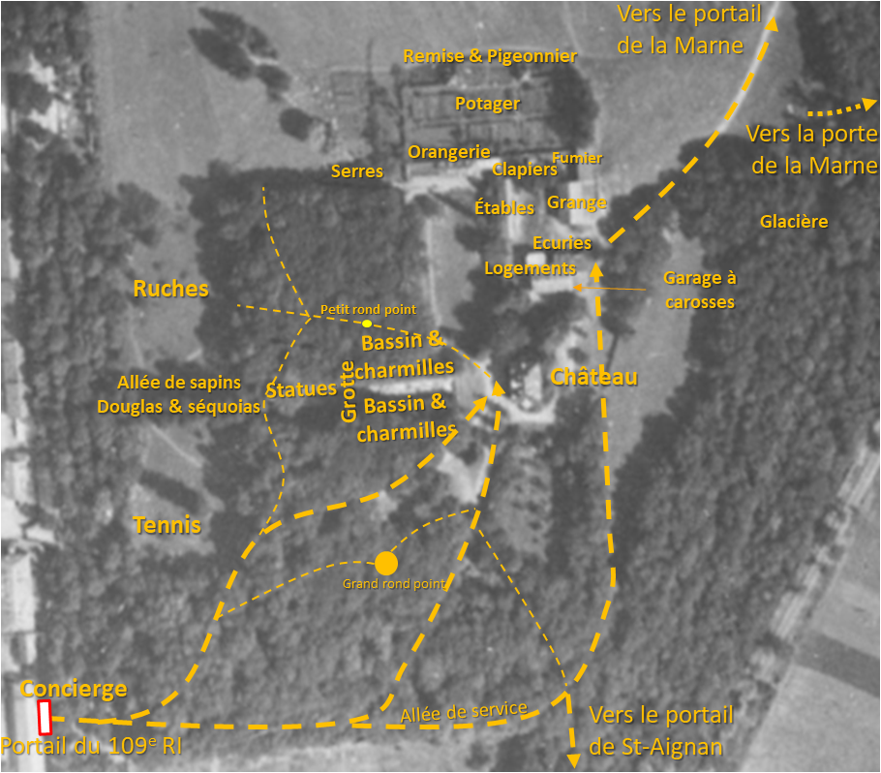
État de la propriété et des chemins lorsque Mark Watson franchit le portail de Chaumont-le-Bois le 30 septembre 1944 (Source : IGN, photo prise le 1er août 1944)
Watson quitte la ville peu après avec la 6e Division qui continue son avance, n’ayant pu recueillir d’avantage d’information sur le sort de Marcelle. Mark Watson gagnera quelques mois plus tard le prestigieux prix Pulitzer pour ses reportages de guerre en Sicile, Italie et France en 1944.

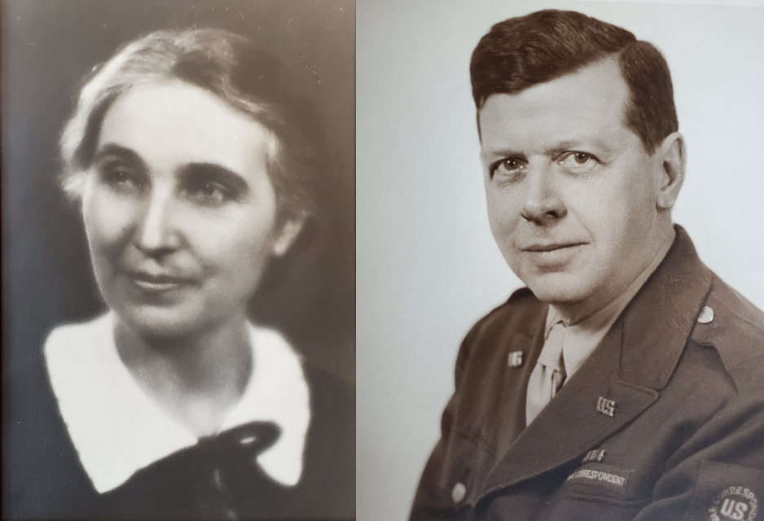
Marcelle avant la guerre (fin 1936 ou début 1937) et Mark S. Watson en uniforme de correspondant de guerre (probablement en 1943)
Sources : Denis Couillard et John W. Conroy

Où est Madeleine en ce 30 septembre 1944? Peu après la libération de la ville à la mi-septembre, elle quitte Chaumont pour rejoindre sa famille et retourner à ses études de droit et d’histoire à Grenoble. Isabelle qui tente toujours de retrouver les traces de Marcelle à Dijon lui déniche après bien des difficultés une place dans une camionnette qui part vers Grenoble. Durant le voyage plutôt long et inconfortable, Madeleine ne peut s’empêcher d’entendre la conversation des deux jeunes hommes qui occupent le siège devant elle. Ils viennent du Jura. L’un des hommes s’étonne encore de la chance qu’ils ont eu d’avoir pu s’échapper des mains des Allemands grâce à l’heureuse intervention d’un jeune officier forestier qui a ouvert la porte qui les tenait enfermés. Ils se rappellent alors que ce forestier venait tout juste d’apprendre la mort de son jeune frère tué en août par les allemands dans le maquis de L’Oisans au Taillefer. À ces mots, Madeleine ne peut s’empêcher d’intervenir et s’excusant, leur demande si ce forestier ne s’appelait pas Jean Pardé (son frère aîné). À la tête que fait Madeleine, les deux hommes consternés comprennent le choc qu’ils viennent bien involontairement de lui causer. Ils essayent de minimiser la nouvelle en marmonnant que la mort de ce frère maquisard est loin d’être confirmée, mais le mal est fait.

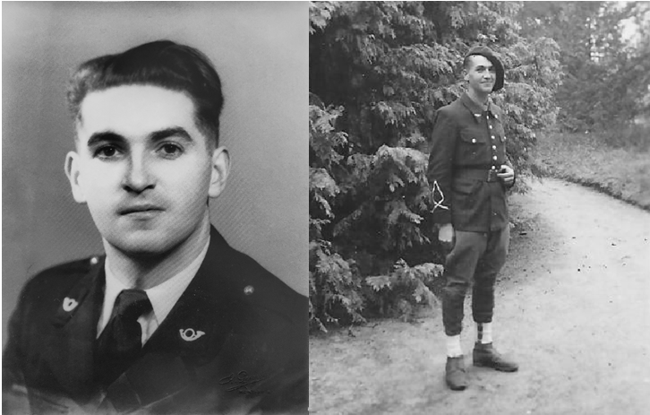
Jean Pardé en uniforme d’Ingénieur des Travaux des Eaux et Forêts en 1945
Photo collection Thierry Pardé

Le 15 août 1944, deux jours après la mort d’Émile Pardé aux mains de l’ennemi, les Américains et la 1er Armée française débarquent en Provence. Le même jour, Marcelle Pardé et sa secrétaire Simone Plessis qui étaient à la sinistre prison de Fresnes depuis début août, sont déportées à Ravensbrück par le dernier train qui quitta Paris pour les camps d’extermination. Le 10 août les cheminots parisiens entament une grève insurrectionnelle ce qui retarde le convoi qui était originalement prévu pour le 12. Dans la nuit du 12 au 13, la Résistance détruit les installations de la gare de l'Est. Les Allemands décident alors de former le convoi en gare de Pantin. Le matin du 15 août, les hommes arrivent, l'après-midi c'est le tour des femmes. Durant quelques heures, une certaine confusion prévaut et l’attention des gardes allemands est distraite de temps à autre, permettant à un petit nombre de prisonniers de s’échapper durant un moment d’inattention, en se mêlant dans la foule de la gare. Quelques autres réussiront à se déplacer avec circonspection entre les trains et les voies, jusqu’à parvenir à une distance suffisante pour descendre du talus et s’éloigner des voies.

Le train, dans lequel se trouve aussi le fondateur du réseau Brutus-Vidal, Gaston Vedel, part vers 16 :00 le 15 août. Le pont sur la Marne à hauteur de Nanteuil-Saacy a été détruit par un bombardement le 8 août 1944. Le train s'arrête le 16 et les déportés marchent 5 km à pied pour rejoindre la gare de Nanteuil-Saacy où un autre train les attend. Lors de ce changement les SS exécutent des déportés qui tentent de s'évader. Le 17 août 1944 à Dormans, la Résistance essaie encore, sans y parvenir, de stopper le convoi..

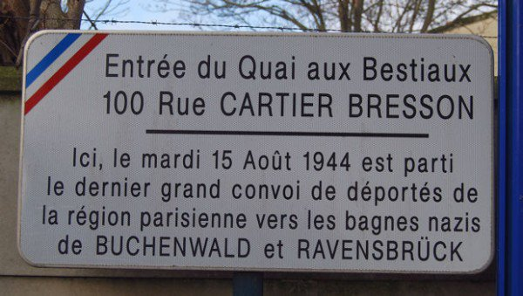
Plaque à la gare de Pantin au nord-est de Paris

Les camps de la mort

Marcelle Pardé et Simone Plessis arrivent à destination le 21 août après un voyage épuisant de 6 jours durant lequel on remarqua Marcelle en train d’aider une femme enceinte. Tous les hommes avaient été préalablement débarqués en gare de Weimar, la station désignée du camp de Buchenwald. Quand finalement le train s’arrête dans le nord de l’Allemagne au camp de concentration de Ravensbrück, plusieurs femmes sont devenues folles ou ont été terrassées par la fièvre typhoïde. Elles sont déshabillées et laissées nues dans une cour. Un SS leur ordonne d’ouvrir la bouche, probablement à la recherche de dents en or ou autre métal précieux, et d’écarter les doigts, afin de repérer si elles ont la gale. Suit le passage sous la douche et l’épouillement. Les gardiens leur remettent des robes rayées ayant été portées auparavant par des détenues maintenant décédées. Sur cette robe, un triangle rouge inversé, la marque des individus politiquement opposés au 3e Reich : communistes, résistants, objecteurs de conscience, etc. Les gardes enlèvent montres, bagues, colliers et regroupent les détenues par nationalité. Les numéros matricules sont attribués: 57624 pour Marcelle et 57637 pour Simone. La dernière étape est le rasage des têtes. Il est dit dans la tradition familiale des Pardé qu’en considération du respect que la dignité de Marcelle imposait à ses codétenues (dont celles qui coupaient les cheveux), elle évita les rasages réguliers et que sa longue chevelure blanche était connue à travers le camp.

Il y a environ 35 000 femmes de tous âges, de toutes nationalités et de toutes langues qui sont réparties dans les blocs du camp. ``Le camp était un ``ensemble mouvant, toujours renouvelé; nous ne gardions jamais les mêmes camarades``. Le régime consiste à un quart de faux café le matin, un demi-litre d’une soupe misérable plus tard dans la journée et un bout de pain le soir au retour du travail : ``250 gr. en août, 200 gr. en décembre, 100 gr. en avril, et quelque fois un peu de café. Le dimanche nous valait 15 gr. de margarine! ``. Les femmes se battent pour conserver leurs gamelles car il n’y en pas assez. Conserver une gamelle est une question de survie. Elles dorment quatre par lit, sur des paillasses pleines de poux, superposées sur trois étages. L’appel du matin dure de 04 :00 à 07 :00 au garde-à-vous, quel que soit le temps. On redresse celles qui flanchent à coup de lanières ou on leur lâche les chiens. Les chambres à gaz du camp tournent à plein régime et un rien suffit pour y passer. Quand les Allemands ont besoin de main d’œuvre ou même de cobayes pour leurs expériences médicales (il y en avait à Ravensbrück), ils puisent dans les camps.
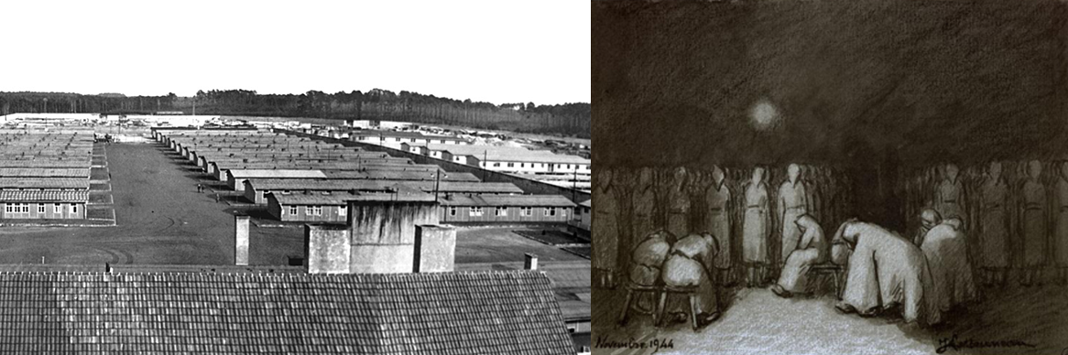
Le camp de Ravensbrück en 1940 et l’Appel en novembre 1944 (Jeanne Letourneau 1895-1979)
Sources : www.ravensbrueck-sbg.de/en/history/1939-1945/ et Musée de l’Armée aux Invalides

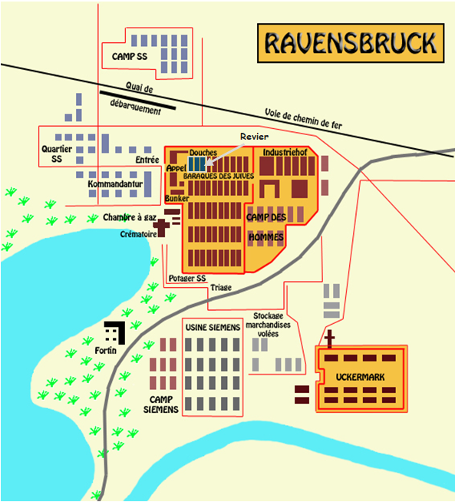
Plan du Camp de Ravensbrück
Source : www.encyclopedie.bseditions.fr sous ``Le nazisme et la shoah`` (avec modification)

Marinette Dambuyant, Professeure de Philosophie au Lycée de Dijon et résistante également déportée à Ravensbrück exprima en 1948 la totale désorientation qui s’emparait des détenues :

``C’est quelque chose d’autre qui nous met devant l’infernal, le démentiel, le monstrueux mais en même temps complétement Autre, l’Autre Monde… D’une part, il s’agit d’un monde complétement étranger parce que la pensée ne peut s’en saisir… et pourtant, c’est un monde ``réel``, un mur totalement indifférent à l’humain qui vous laisse alors complétement seule. Ce monde maudit est tout ce qu’il y a; il n’y aucun lien extérieur, aucun autre monde, pas de réponse à vos appels. On devient simplement perdu.``

Après 2 semaines à Ravensbrück et toujours ensembles, les deux femmes sont transférées début septembre au Camp de Torgau en Saxe (au sud de Berlin près de Leipzig) où elles ont la chance d’être assignées à des travaux intérieurs. À Torgau, les femmes organisent des activités pour se rappeler qu’un autre monde existe de l’autre côté des fils barbelés. Mademoiselle Dambuyant raconta à son retour de déportation que Marcelle fit les honneurs de cette initiative en donnant une conférence :

``Cela a été une grande chose pour moi, pour beaucoup de nos camarades aussi, quand elle a accepté, à Torgau, de nous faire une conférence, la première. Nous étions désorientées, perdues dans un monde absurde, abêtissant, douloureux… Elle nous a carrément soustraites à notre milieu trop envahissant, elle nous a livré un monde beau et civilisé, apaisant et fortifiant. Elle nous a donné le goût de renaitre. Nous n’avons pas su assez l’en remercier, mais le meilleur était qu’à elle aussi, cet effort a donné de la force. Je voudrais que jusqu’à la fin, elle ait pu garder ce sentiment de s’être de nouveau élevée à une vie intelligente et vraie.``

L’on sait par une des femmes qui assista à cette conférence de Marcelle que le sujet fut ``Les Parcs Nationaux des États-Unis d’Amérique``, une conférence qu’elle avait déjà donnée le 25 novembre 1936 au grand amphithéâtre de la Faculté des Lettres de Dijon. Elle rapporta que Marcelle donna à ses auditrices un sentiment d’air frais et une sensation soudaine d’espace et de couleurs. Pour un bref moment, elles se sentirent ``en train de marcher au milieu des arbres immenses d’une gigantesque forêt américaine``.
Malheureusement le 22 octobre, Marcelle est désignée pour un retour à Ravensbrück. Alors qu’elle a été sélectionnée pour un camp beaucoup moins dur, la jeune Simone Plessis demande de repartir avec son chef vers le camp de la mort, ce qui lui sera accordé.

Déportée par ce même train du 15 août 1944, la journaliste et résistante Yvonne Pagniez est toujours à Ravensbrück lors du retour de Marcelle Pardé et de Simone Plessis qui, malgré tous les obstacles, ont réussi à rester ensembles. Simone est alors connue au camp sous le nom de ``Mademoiselle Dijon``. La journaliste a laissé un témoignage rare et tout à fait étonnant qui nous permet, pour un bref moment, d’observer dans leur intimité ces deux femmes exceptionnelles :

``Mlle Dijon - un corps frêle, un fin visage, où se reflètent toutes les délicatesses du cœur – est à l’autre extrémité de l’étage là-bas; elle rend visite à la Directrice du lycée, où elle-même est professeur [dans le texte]. Accroupies côte à côte, les deux femmes parlent à voix basse, et dans le geste, dans le regard de la plus jeune, il y a une immense tendresse pour la supérieure déjà vieillissante que ces semaines d’épreuves ont courbée, amenuisée à l’extrême et qui éprouve comme une caresse – les traits un instant détendus – ce filial amour. Oui, c’est bien un lien de mère à fille, qui unit ce couple de captives que nous ne verrons jamais séparées. Quelle fille entoura jamais d’une plus touchante affection sa maman déchirée par un mal profond? ``

Au début novembre, les deux amies sont arrachées l’une de l’autre, Simone étant dirigée vers le camp de représailles de Königsberg en Neumark à 80 km à l’Est de Berlin où on la soumet à de durs travaux de terrassement et de coupes de bois. ``Les travaux se font dehors à basse température, sous la neige, le vent, la pluie et la grêle, sous-alimentés, les mains rougies, bleuies, lâchant les trop lourds outils…``.

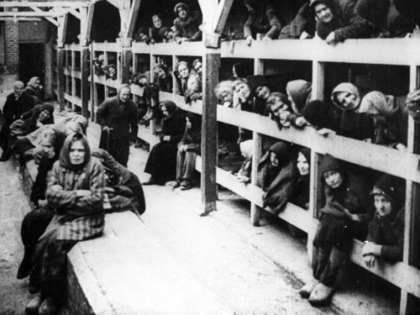
Un bloc de femmes à Auschwitz à la libération du camp en janvier 1945
Source : AFP

Les témoignages venant de ces lieux infernaux concordent à donner de Marcelle Pardé une image de grandeur d'âme et de force chrétienne étonnante. Elle fut pendant les quelques mois qui lui restaient à vivre ``le soutien spirituel du camp, empêchant ses sœurs prisonnières de sombrer dans l'abrutissement bestial complet en leur donnant des causeries diverses et cultivées, empreintes de sérénité qui leur donnaient le goût de renaître``. Marcelle Pardé meurt ``d'épuisement, de famine et de dysenterie`` au camp de Ravensbrück le 20 janvier 1945 après avoir fait preuve d’une dignité et d’une présence qui impressionnèrent ses compagnes d’infortune.

Au moment même où son amie s’éteint et disparaît, Mark Watson s’apprête à quitter l’Europe pour rentrer temporairement aux États-Unis où on le rappelle. Toujours avec la 3e Armée U.S., il est le 21 janvier aux portes de l’Allemagne, près de Malmédy en Belgique, à 750km à l’ouest de Ravensbrück. En France, Louis Dilleman est rappelé à l’état-major de la 1er Armée en Alsace qui se bat fin janvier aux environs de Colmar.

Ravensbrück ne sera libéré par l'armée soviétique que le 30 avril 1945. Il sera alors trop tard pour Simone Plessis. Celle-ci est ramenée au camp au début de février devant l’avance russe une quinzaine de jours après la mort de Marcelle. Elle est transférée le 25 mars au commando du Jungslager Uckermark qui, depuis janvier 1945, fait office de camp d’extermination pour Ravensbrück. Elle parvint à force d’énergie à s’échapper le 29 mars d’un groupe désigné pour la chambre à gaz et à se réfugier dans une baraque. Mais son cœur est épuisé. Couchée sur une paillasse où elle s’était réfugiée, elle meurt à 32 ans d’une syncope dans la nuit du 29 au 30 mars, 38 jours avant la fin de la seconde guerre mondiale en Europe. Yvonne Pagniez résume bien la grandeur du sacrifice de Simone Plessis, celle qui fit le choix de suivre Marcelle lors de son renvoie à Ravensbrück le 22 octobre 1944. Elle dit : ``En plein cœur de l’hiver, Mlle Dijon suivra sa vieille amie, en s’y glissant en fraude, dans un Kommando d’extermination pour lequel elle n’était pas désignée, où elle mourra victime de son dévouement, près de celle dont son souriant héroïsme aura adouci la fin.``

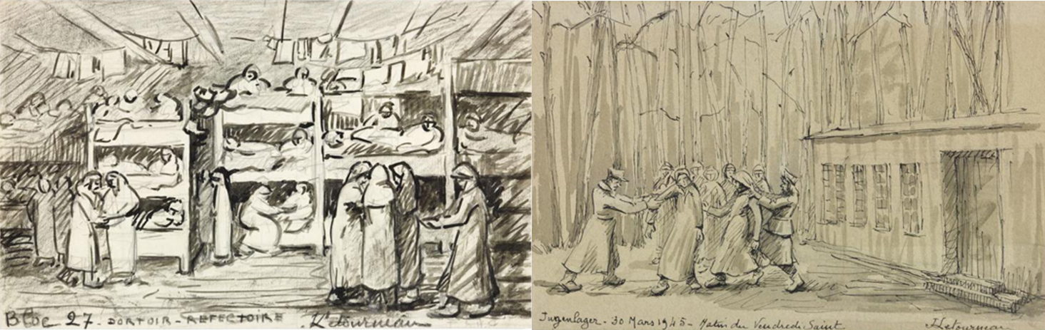
Jeanne Letourneau (1895-1979) : Le Dortoir du bloc 27 et Femmes désignées pour la chambre à gaz le matin du 30 mars 1945; Simone Plessis y survit la veille mais meurt ce matin-là d’une syncope
Source : Musée de l’Armée aux Invalides

À leur arrivée, les troupes soviétiques trouvent les survivantes dans un état lamentable car depuis huit jours elles manquent d'eau. 132 000 femmes, appartenant à vingt-trois nationalités, ont été immatriculées à Ravensbrück, dont environ 8 000 Françaises. D'après différentes sources, il est possible d'estimer que de 60 000 à 90 000 sont mortes. Un peu plus de 3 000 françaises reviendront vivantes du camp.
Le 29 avril 1945, le camp de concentration de Dachau est lui aussi libéré. Parmi les 30 000 prisonniers retrouvés en vie par la 45e Division d’Infanterie américaine se trouve Jean Guillon, le futur mari de Madeleine Pardé. Il aura survécu 10 mois à Dachau et sera le seul de tous ses camarades capturés à revenir vivant de la guerre. Squelettique et rongé par le typhus, il faudra attendre un mois avant que l’on puisse le rapatrier. René Lévesque (1922-1987), célèbre indépendantiste québécois qui deviendra par la suite premier ministre du Québec, est le correspondant de guerre qui accompagna la première patrouille américaine qui découvrit le camp et ses conditions atroces. Il restera bouleversé par cette expérience.

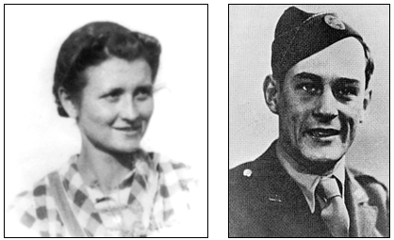
Simone Plessis (ici en 1935), la camarade fidèle de Marcelle meurt à Ravensbrück un mois avant la libération du camp par les Russes
René Lévesque fait partie de l'U.S. Office of War Information en 1945. Il sera profondément bouleversé par ce qu'il verra à Dachau

Le 7 mai 1945 alors qu’il était lui-même à Paris en France, Mark S. Watson recevait à New-York le prix Pulitzer pour l’ensemble de ses reportages sur la guerre en Europe. À Reims cette même journée, le feu qui avait consumé l’Europe, Émile, Marcelle, Simone et près de 60 millions d’autres individus s’éteignait.

ÉPILOGUE

Avec la libération, la famille multiplie les démarches (dont une au bureau de la France Libre à Londres en octobre 1944) pour tenter de retrouver Marcelle. Début décembre 1944 en réponse à une des lettres envoyées en octobre, sa déportation par le train parti du 15 août de la Gare de Pantin est confirmée par le ``Ministère des prisonniers déportés et réfugiés``. Ses amies de Bryn Mawr, qui auront bientôt la surprise de découvrir ses activités d’espionnage en France occupée, lancent leurs propres recherches. Dès avril 1945 alors que beaucoup de camps (dont Ravensbrück) restent à être libéré et que le monde n’a pas encore pris toute la mesure de l’horreur du système concentrationnaire, Harriet O’Shea, ancienne collègue de Marcelle à Bryn Mawr, contacte le quartier général des forces alliées en Europe (SHAEF). Elle demande l’intervention de leur Bureau des personnes déplacées afin de retrouver la trace de Marcelle Pardé que l’on croit alors être incarcérée quelque part entre Dresden et Berlin au nord de l’Allemagne. Mais dès début juin, malheureusement, le décès de Marcelle est confirmé par le Ministère de l’Intérieur de la République Française ainsi que par Maurice Pardé qui en informe Mlle O’Shea par lettre. Dans les dernières communications que cette dernière adresse au Major F.W. Jones du SHAEF, elle parle en ces termes de son amie disparue: « Elle représente un lien d’amitié authentique entre la France et les États-Unis d’Amérique. Il est bon de savoir que tout ce que nous pouvions possiblement faire de notre côté pour l’aider, a été fait » .

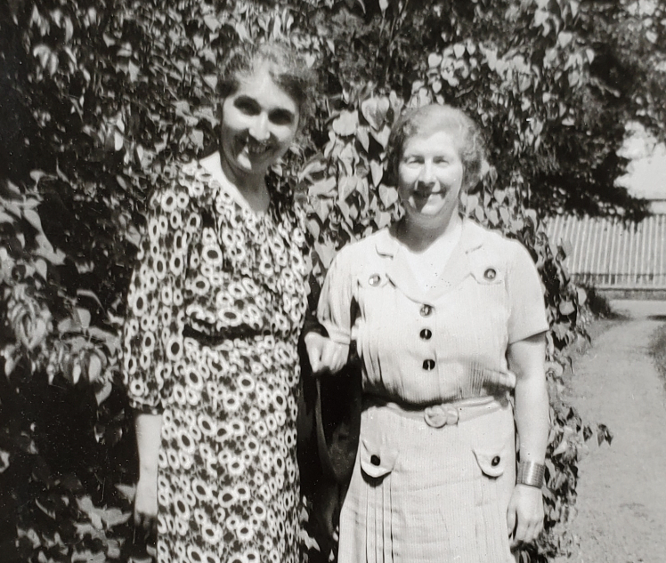
Marcelle Pardé et Harriet O’Shea à Chaumont-le-Bois en août 1936
Photo collection Denis Couillard
Marcelle avait probablement joui d’une relative notoriété au camp de Ravensbrück et sa famille apprend son décès assez tôt après le retour des déportées. Le 4 juillet 1945, Isabelle fait dire une messe pour le repos de sa sœur ``morte pour la France au camp de Ravensbrück en janvier 1945`` à la Cathédrale Saint-Bénigne de Dijon. C’est seulement en octobre 1945 au moment où tous les survivants français des camps de concentration ont été rapatriés en France, que la famille obtiendra les confirmations écrites et officielles de la mort de Marcelle par au moins deux témoins oculaires revenus de Ravensbrück. Dès le 11 octobre, le Professeur Eunice Schenck de Bryn Mawr proposait au conseil des Directeurs du Collège de nommer leur bourse annuelle d’enseignement en français du nom de Marcelle, ``morte de famine en janvier dernier dans le camp de concentration pour prisonnières politiques de Ravensbrück``.

C’est cette même bourse qui devait permettre à Hélène Pardé, la plus jeune nièce de Marcelle de quitter une France et une famille marquée par la guerre pour partir en Amérique en été 1954. Quelques mois avant sa mort, Mlle Schenck malade et alitée la reçoit chez elle et insiste pour lui donner la rondelette somme de 400$ US lui donnant ainsi les moyens de parcourir et découvrir l’Amérique comme son amie, la tante d’Hélène, l’avait fait 30 ans plus tôt. Après avoir passé les fêtes de Pâques 1955 avec Mark Watson et sa femme Susan à Baltimore dans la Baie de Chesapeake et terminé une année d’études en Sciences Politiques à Bryn Mawr, Hélène se fiançait avec un Canadien-Français qui complétait alors ses études de doctorat en Biologie Marine à l’Université de Pennsylvanie. Quelques 59 ans plus tard, leur fils aîné Philippe Couillard devenait le 31e Premier Ministre du Québec, un évènement de l’histoire du Canada qui fut en quelque sorte une conséquence directe de la mort de Marcelle Pardé pour la France à Ravensbrück.

Quelques temps après la guerre, un ancien officier allemand accompagné de sa femme se présenta aux portes du lycée de Marcelle Pardé à Dijon. Il était ce même officier qui avait été cantonné au lycée Carnot près de Marcelle Pardé, ce qui l’avait amené à bien la connaitre et éventuellement à l’admirer, sans jamais qu’il se doutât de ses activités de résistance. Il avait survécu à la Russie et à la guerre et tenait à venir présenter ses respects à Mlle Pardé et à lui présenter sa femme. En apprenant son arrestation, sa déportation, sa mort et son histoire, il fut submergé par l’émotion et il pleura.

Les deux lycées de jeunes filles dont Marcelle Pardé fut la directrice de 1932 à 1944 sont toujours des établissements scolaires. Ils perpétuent son souvenir en portant aujourd’hui son nom : Le Collège Marcelle-Pardé de Dijon et le Lycée des métiers Marcelle-Pardé de Bourg-en-Bresse. À titre posthume, son pays nomma Marcelle chevalier de la Légion d’honneur et lui octroya la Croix de guerre avec palme.

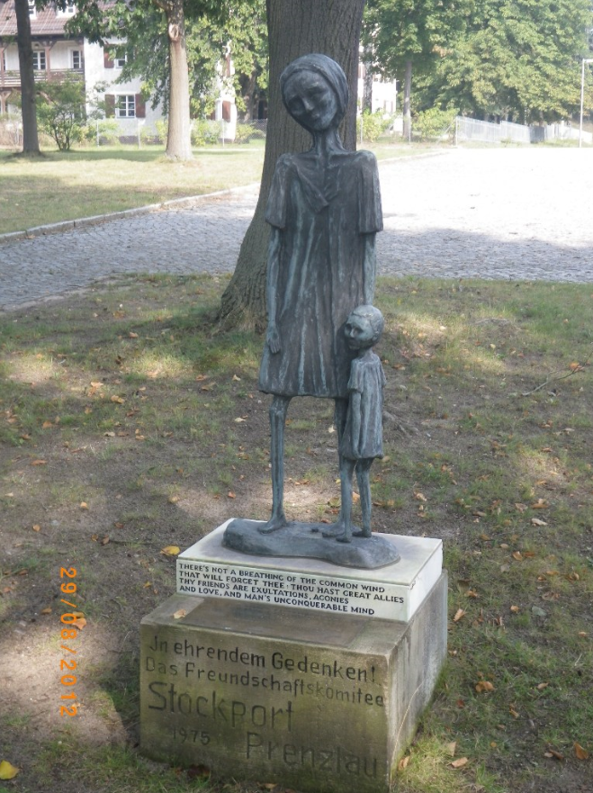
Ravensbrück : cette statue fait ``face au lac où les cendres [des fours crématoires] étaient jetées par brouettes entières``
Photo Yves Guillon
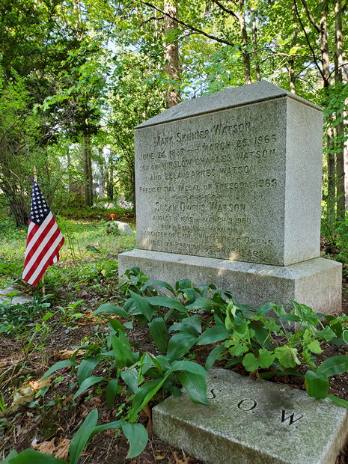
Pierre tombale de Mark Skinner Watson au cimetière familial de la famille Watson à Port Kent (NY) près de Lac Champlain
Photo Denis Couillard

  - ANNEXE A – La famille de Marcelle Pardé

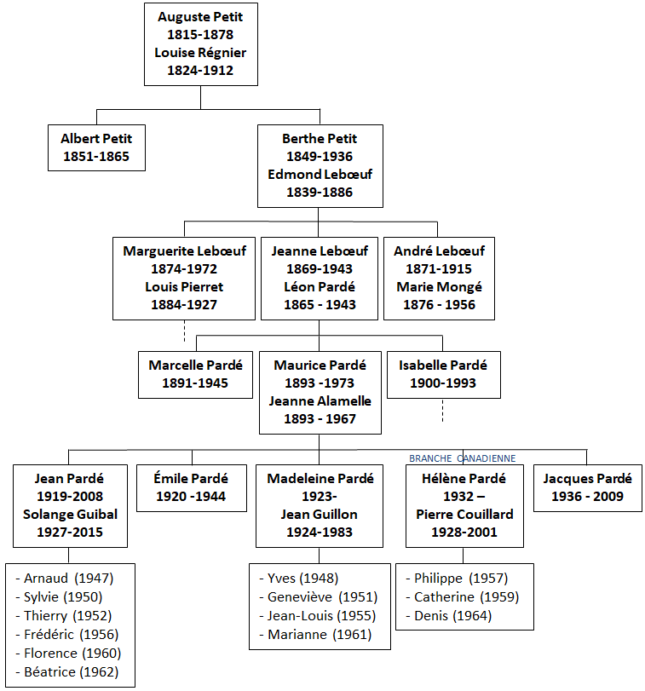

NOTE : Isabelle Pardé adoptera Claude Pardé (né janvier 1942) en décembre 1944. Celui-ci épouse Josiane Vuillerme en 1964. Leurs enfants sont dans l’ordre Rémy (1965), Pascal (1966), David (1969) et Vincent (1972).
Ont contribué aux travaux qui ont permis la réalisation de ce texte (en ordre alphabétique):

- Ahmed Abdelbaki, Montréal, Canada
- Julie Anastasopoulos (épouse de Denis Couillard petit-neveu de Marcelle), Montréal, Canada
- Grace M. Armstrong, Professeur au Bryn Mawr College, Pennsylvanie, États-Unis
- Marie Christine Bégrand, Directrice du Collège Marcelle-Pardé, Dijon, France
- Marie Josephe de Bergh, Professeur au Collège Marcelle-Pardé, Dijon, France
- Frédéric Bondaz (mari de Marianne Guillon, petite-nièce de Marcelle), Boulogne-Billancourt, France
- Olivier Cayez, Chef de Service aux Archives, Ville de Troyes, Troyes, France
- Alain Chaumet (mari de Rosy Dillemann-Chaumet), Chambéry, France
- Rosy Chaumet-Dillemann fille aînée de Louis Dillemann, Chambéry, France
- John W. Conroy petit-neveu de Mark Watson, Beekmantown, New-York, États-Unis
- Ralph ‘’Pete’’ Conroy petit-neveu de Mark Watson, Beekmantown, New-York, États-Unis
- Sheila Conroy petite fille de Mark Watson, Athènes, Grèce
- Philippe Couillard petit neveu de Marcelle, St-Félicien, Canada
- Sophie Couillard, arrière-petite-nièce de Marcelle, Montréal, Canada
- Ghassan Dahman, Montréal, Canada
- Angélique Flacandji, Adjointe à la Direction, Collège Marcelle-Pardé, Dijon, France
- Pascal Garcia, secrétaire de direction et chargé des communications, Lycée des métiers Marcelle-Pardé, Bourg-en-Bresse, France
- François Guillon, arrière-petit-neveu de Marcelle qui eut la patience et l’énergie de réviser ce texte et partagea son expertise en généalogie; Varsovie, Pologne
- Geneviève Guillon-Chevet, petite-nièce de Marcelle, Villars-de-Lans, France
- Yves Guillon, petit-neveu de Marcelle, Boulogne-Billancourt, France
- Afshin Haghighat, Montréal, Canada
- Arnaud Pardé, petit-neveu de Marcelle, Erquy, France
- Béatrice Pardé, petite-nièce de Marcelle, Paris, France
- David Pardé, petit-neveu de Marcelle et petit-fils d’Isabelle Pardé, Vairé, France
- Florence Pardé, petite-nièce de Marcelle, Nancy, France
- Frédéric Pardé, petit-neveu de Marcelle, Montgeron, France
- Hélène Pardé-Couillard, nièce de Marcelle, Montréal, Canada
- Madeleine Pardé-Guillon, nièce de Marcelle, Boulogne-Billancourt, France
- Pascal Pardé, petit-neveu de Marcelle et petit-fils d’Isabelle Pardé, Vairé, France
- Sylvie Pardé-Perrichon, petite-nièce de Marcelle, Carquefou, France
- Thierry Pardé, petit-neveu de Marcelle, Noisy-le-Sec, France
- René Petit, Président de l’Association des Anciens Élèves du Lycée Carnot, Dijon, France
- Gérard Plessis, neveu de Simone Plessis, Dijon, France
- Eric Pumroy, Bibliothèque de Bryn Mawr College, Pennsylvanie, États-Unis
- Christophe Rochas, Proviseur du Lycée des métiers Marcelle-Pardé, Bourg-en-Bresse, France
- Mme Aleth Roussey, anciennement Présidente de l'Association des anciens du lycée et du collège Marcelle Pardé, Dijon, France
- Annick Simon-Andrier, cousine Pardé (par l’arrière-grand-père de Léon Pardé) dont les efforts permirent l’exploitation des Archives et des mémoires vivantes du Collège de Dijon; Larrey, France
- Yves Simon, mari d’Annick, Larrey, France
- Bruni Sismondo-Ridgway (amie d’Hélène Pardé à Bryn Mawr), Pennsylvanie, États-Unis
- Mohammad Tavallaeinejad (et sa famille en Iran), Montréal, Canada
- Josiane Vuillerme-Pardé (épouse de Claude Pardé neveu de Marcelle), Vairé, France

Ce texte est le fruit d’un travail de recherche qui continue. Les remarques et informations complémentaires sont bienvenues et peuvent être envoyées à Denis_Couillard@hotmail.com .

Aujourd’hui occupés par l’École de Gendarmerie de Chaumont. Les États-Unis entrent en guerre le 6 avril 1917. Voir l’encart à ce sujet plus loin dans le texte.
``Histoire de la ville de Chaumont``, Émilie Jolibois i.e. Claude Émile, Dumoulin, 1856, 472 p. et ``La Haute-Marne, ancienne et Moderne``, Émilie Jolibois, Miot-Dadant, 1858, 564 p.
``Révision de la Zone de Protection du Patrimoine Architectural, Urbain et Paysager (ZPPAUP) et élaboration de l’Aire de mise en Valeur de l’Architecture et du Patrimoine (AVAP)’’, Ville de Chaumont, Luc Savonnet et al., septembre 2015.
Le lecteur trouvera un arbre généalogique de la famille de Marcelle Pardé en Annexe A de ce document.
6 km².
Commençant ``petit`` avec des brouettes et quelques ouvriers, Auguste acquière une réputation de travailleur honnête, compétent et apprécié des ingénieurs ferroviaires et passe à des projets de plus en plus ambitieux. À la fin des années 1850s et début 1860s, il travaille notamment aux lignes de Moret-les-Sablons, Nevers et Vichy. Cet historique des Petit et des Lebœuf est tiré des notes de Jean Pardé écrites le 26 juin 2004. On retrouve des bas-reliefs de locomotives en clef de voute de la porte principale et sur les manteaux de plusieurs cheminées de Chaumont-le-Bois, témoins de pierre de cette aventure.
Edmond Lebœuf, 1839-1886, avocat et homme d’affaire de Chaumont. Préfet de la Lozière (1881) puis de la Haute-Vienne à Limoges (1883). Chevalier de la Légion d’Honneur en décembre 1884. Époux de Berthe Petit.
Grand spécialiste de la dendrologie (science de la reconnaissance et classification des arbres), Léon Pardé (1865-1943) sera le Directeur de l’École et de l’Arboretum des Barres de 1919 à 1933. Il est fait Chevalier de la Légion d’Honneur en mai 1916 en sa qualité de ``Chef de bataillon commissaire militaire d’une gare’’ puis Officier en 1927 en tant que Conservateur des Eaux et Forêts. Léon Pardé est né à Chuelles (130km au sud de Paris), sa mère Marie Berthe Coutan, mourant peu après sa naissance. Son grand père est géomètre et son père, un fermier important de la région de Fontainebleau. Il vient d’une famille de fermiers aisés et donc de la bourgeoisie, ce qui explique son mariage avec Jeanne Lebœuf. La soeur cadette de cette dernière, Marguerite, épousera Louis Pierret qui deviendra lui aussi Conservateur des Eaux et Forêt et héritera du Charmont, le domaine de chasse d’Auguste Petit.
Marcelle Berthe Pardé est née à Bourgoin (Isère) le 14 février 1891. Ses parents habitaient alors dans cette ville.
Il y a un grand carrosse rouge-grenat et un fiacre noir plus léger tous deux fermés, une calèche découverte et une carriole à deux roues à Chaumont-le-Bois (elles y étaient encore en 1970) mais il est probable que les chevaux aient été réquisitionnés par l’armée en 1914. Le cochet qui apparait sur le recensement de 1911 n’est sans doute plus en fonction en 1917.
Just Adrien Lebrun (né en 1858) est le fermier de Chaumont-le-Bois lors des recensements de 1911 et 1921. Éventuellement, son fils André Gaston (né en 1904) dirigera la ferme avec lui et en 1931, il aura complétement remplacé son père. À cette époque, le fermier était maître de sa ferme mais devait verser la moitié de ses revenues aux propriétaires de Chaumont-le-Bois. Voir http://archives.haute-marne.fr/document/FRAD052_00000158M#tt2-121
``Souvenirs de ma jeunesse – Épilogue 1920``, manuscrit de Maurice Pardé. Jean-Victor qui a 31 ans en 1914 est mobilisé dès le début de la guerre. Dans le recensement de Chaumont de 1911, il est marié à Eugénie et ils sont parents d’une petite fille (Yvonne) née en 1909.
Maurice Pardé (1893-1973) est un original. Handicapé par une coxalgie développée à l’âge de 12 ans et paralysé de longs mois par un plâtre, il devient expert à la sarbacane et au diabolo. Ce même handicap l’empêche de se joindre à l’armée en 1914 et il fait donc beaucoup de remplacements comme professeur. De 1915 à 1917, il est Professeur Délégué au Puy ce qui ne l’empêche pas de passer du temps régulièrement à Chaumont. Il possède en haut de l’Orangerie de Chaumont-le-Bois un grand atelier de cerfs-volants qu’il fabrique à la main et baptise avec de grands rituels devant ses admirateurs rassemblés. Licencié ès Lettres (Dijon) en 1915, il obtiendra un doctorat ès Lettres (Grenoble 1925) puis un autre ès Sciences (Grenoble 1947), devenant Professeur titulaire de géographie physique à l’Université de Grenoble (1935). Devenu un spécialiste des eaux continentales de renommée internationale, il créa l’Institut de géographie alpine et fut fait officier de la légion d’honneur (1965).
Depuis 1890 environ, le personnel de l'Administration des forêts entre dans la composition des forces militaires du pays et les étudiants de l’École des Eaux-et-Forêts sont assujettis à leur troisième année de cours à une formation militaire d’un an dans l’infanterie. D’après la généalogie faite par François Guillon, Léon fut en effet sous-lieutenant le 27 novembre 1889 puis lieutenant de réserve au 140e régiment, ce qui est cohérent avec son entrée à l’École des Eaux-et-Forêt en 1887 ou 1886.
Grand noceur érudit, André Leboeuf (1871-1915), le frère de Jeanne, vit au Charmont. Il meurt le 2 mai 1915 d’une crise cardiaque alors qu’il était chargé de la garde d’un train pour l’Armée. Sa perte fut durement ressentie par Maurice qui l’adorait : ``mon meilleur camarade l’oncle André le frère de ma mère, le cultivateur entomologue et si cultivé de Chaumont, l’être irrésistiblement drôle et si affectueux pour les jeunes était mort. L’idée que Jeanne ne le connaitrait point, qu’il ne lui dirait point de ces drôleries amicales dont il avait le secret, qu’il ne la féliciterait point de ne pas être une grenouille d’église et de confessionnal, qu’il ne nous inviterait point dans sa demeure romantique au milieu des sapins et sous le val des hiboux à 17 km de Chaumont me faisait tellement gros sur le cœur et même une peine parfois difficilement soutenable. La mort de cet homme intelligent, original et très affectueux pour moi m’avait marqué pour mon existence tout entière``; tiré du manuscrit ``Souvenirs de mes fiançailles`` de Maurice Pardé relatant ici ses souvenirs de mai 1917. Retranscrit par François Guillon.
Marcelle Berthe Pardé, née le 14 février 1891 à Bourgoin-Jallieu en Isère, entre Lyon et Grenoble. Elle est donc Verseau, un signe astrologique que certains associent à la fraternité, l'indifférence aux choses matérielles, la coopération et la solidarité collective.
L'École normale supérieure de jeunes filles à Sèvres est créée en application de la loi sur l'enseignement secondaire des filles, complétée par la loi du 29 juillet 1881 instituant ``l'École normale de professeurs-femmes``. Marcelle Pardé appartient à la 31e promotion littéraire de Sèvres. Elle entra à cette école en 1911. En tant qu’École Normale Supérieure, l’École de Sèvres jouissait à cette époque d’un grand prestige.
Miroir Dijonnais et de Bourgogne, Revue Régionaliste Illustrée, Noël-Janvier 1937, No189. La Young Men's Christian Association ou YMCA était une association caritative chrétienne qui fournissait des activités de repos et de divertissement aux soldats du Commonwealth et des États-Unis et, le cas échéant, à leur famille.
Mark S. Watson (1887-1966) gagna un prix Pulitzer en mai 1945 pour ses reportages de guerre en Sicile, Italie et France en 1944 et devint en 1963 le premier journaliste à recevoir la Presidential Medal of Freedom des États-Unis.
Mark Watson est reporter au Plattsburg Press de 1908 à 1909 puis reporter et correspondant au Chicago Tribune de 1909 à 1914. En 1915, il est Directeur de la Publicité pour l’exposition de San Diego et voyage au Mexique. Le Army Reserve Officers' Training Corps (AROTC) auquel il se joint est établi le 3 juin 1916 par une nouvelle loi de la Défense Nationale américaine.
Nolan, qui avait connu Pershing aux Philippines, organisa la Section Renseignement (G2) du QG de Pershing en 4 divisions: Information, Services Secrets, Topographie, Censure et Service de Presse. S’aventurant au-delà des fonctions normales du renseignement, le service de presse que Watson dirigeait démarra le Stars and Stripes pour mieux communiquer ordres, règlements et nouvelles aux soldats américains en Europe dont il cherchait aussi à soutenir le moral. Tagg, Lori, (2017),``MI History: Dennis Nolan builds Army's first G2 section``, May 9, www.army.mil/article/187415/mi_history_dennis_nolan_builds_armys_first_g2_section. Dennis Nolan termina la guerre comme Brigadier Général.
Désigné comme tel par la population locale au moins jusqu’en 1954 (souvenirs d’Hélène Pardé-Couillard en avril 2019) bien que le bâtiment de 1868 reconstruit sur les ruines d’un premier château du 18e siècle ressemble plutôt à un grand manoir.
Watson peut d’ailleurs voir le toit de la grande maison de Chaumont-le-Bois à partir des bureaux du GQG.
Les lettres de Mark Watson sont conservées chez John W. Conroy, petit neveu de Mark habitant Beekmantown au nord de Plattsburg (NY).
Berthe Petit-Lebœuf, 69 ans en 1918.
Il est difficile de savoir de laquelle des deux filles Pardé il s’agit ici mais Marcelle avait des yeux plus grands et plus remarquables (presque noirs) que ceux de sa sœur. Isabelle, si elle était encore au Lycée, devait être à Beauvais pendant l’année scolaire, comme l’explique Maurice dans ses ``Souvenirs de fiançailles``, un manuscrit où il décrit l’été 1917.
En découvrant la maison de la famille Alamelle à Beaumont en août 1917, Maurice remarque que celle-ci ``l’emportait par son modernisme sur Chaumont-le-Bois où l’on s’éclairait encore au pétrole`` (``Souvenirs de mes fiançailles`` de Maurice Pardé, in Op. cit.).
Difficile d’identifier la ``nouvelle petite fille`` en question. L’utilisation du mot ``nouvelle`` pourrait laisser penser à Isabelle mais, nous lisons peut-être ici la première description que Mark Watson fait de Chaumont-le-Bois à son oncle Albert. Si l’année scolaire se termine en juin et qu’Isabelle est toujours au Lycée de Beauvais, il pourrait donc aussi s’agir de Marcelle qui a probablement un horaire régulier à Chaumont (la fille en question semble être à Chaumont-le-Bois tous les soirs, s’y couche tôt et se lève ensuite plus tard que lui).
Neuf an plus jeune que sa sœur, Isabelle a un tempérament assez différent de celui de Marcelle. Alors que Marcelle est une intellectuelle catholique patriote qui a un sens prononcé du devoir, Isabelle est espiègle, régulièrement en retard aux repas familiaux et amoureuse des animaux. Elle deviendra artiste peintre et adoptera un petit garçon de 2 ans peu après la disparition de Marcelle en 1944 (il s’agit de Claude Pardé).
Lettre de Mark S. Watson à son oncle Albert le 19 mai 1918.
3 mars 1918.
Informations tirées de la lettre de Watson à sa mère datée du 5 juin 1918. Voir aussi Mary S. Mander (2010), ``Pen and Sword: American War Correspondents, 1898-1975``, Note 60, Chap.3 et Emmet Crozier (1959), ``American reporters on the western front, 1914-1918``, Oxford University Press.
Les grandes offensives allemandes du printemps 1918 s’échelonnent du 21 mars au 18 juillet 1918 dans la partie nord du front de l’ouest. Château-Thierry est atteint le 1er juin 1918 par la troisième des 5 grandes poussées allemandes du printemps. Lors de cette ``bataille de l’Aisne``, les divisions de Pershing viendront en renfort aux Français pour défendre la vallée de la Marne.
Il est possible ici que Watson confonde les galons d’un Inspecteur de Eaux et Forêts avec ceux d’un Colonel de l’Armée. À l’époque, un Inspecteur des E&F est assimilé dans l’armée au grade de Chef de bataillon ou d’un Lieutenant-Colonel. En septembre 1919, Marcelle Pardé donnera comme contact aux douanes américaines son frère, vivant au 145 Boulevard Pereire à Paris, à 1km au nord de l’Arc de Triomphe. Maurice étant alors en transition entre un poste de Professeur à Grenoble et un autre à Lyon, il pourrait bien s’agir de l’adresse de Léon à Paris.
Colonel Walter C. Sweeney, Chef G-2D (i.e. Presse et Censure) au QG de Pershing et patron du Lieutenant-Colonel E.R. McCabe.
Lettre du Capitaine Mark Warson à sa mère, 5 juin 1918.
Source: Emmet Crozier (1959), ``American reporters on the western front, 1914-1918``, Oxford University Press.
Le 2 avril 1918 à Beaumont-de-Pertuis.
"Je trouve anormal que mon fils joue au cerf-volant quand ses copains de classe se font tuer sur le front, mais je remercie tout de même son infirmité qui m'évite de perdre mon fils``; tiré du Journal personnel de Guerre de Léon Pardé écrit du 31 juillet 1914 au 29 juin 1919 qui est conservé chez son petit-fils Thierry Pardé, fils de Jean.
D’après Hélène Pardé, Jeanne Alamelle (Beaumont 1893 – Grenoble 1967) était à l’Université de Nancy la seule fille étudiant en géographie. À l’époque, les parcours scolaires féminins ne mènent typiquement pas au Baccalauréat. Celles qui désirent se présenter à cet examen avec les garçons doivent prendre des cours de préparation par correspondance et requérir aux services d’un tuteur privé. Il faudra attendre le décret du ministre Léon Bérard en 1924 pour que les filles aient accès au même enseignement secondaire que les garçons et les années ’30 et le gouvernement socialiste de 1936, pour que la société évolue vers une plus grande égalité des sexes. Maurice et Jeanne commencèrent une correspondance fin 1916 et en février 1917, Maurice ne vivait déjà plus que pour elle. Jeanne était issue d’une famille considérée comme plus modeste que celle de Maurice ce qui aurait pu poser problème à cette époque. Heureusement, la famille de Maurice et en particulier ses sœurs lui réservèrent un accueil chaleureux et celle-ci se trouva finalement à l’aise à Chaumont, quoique que le manque de foi religieuse de Jeanne devait bien sûr tracasser la mère de Maurice (``Souvenirs de mes fiançailles``, in Op. cit.).
Lettre à son oncle Albert, commencée le 15 décembre, reprise le 22 décembre 1918. Il y note entre autres que les prix à Paris sont aussi hauts que les jupes que l’on voit sur les boulevards de la ville.
https://wwplblog.wordpress.com/2015/12/22/christmas-in-europe/
Ces quelques détails plus intimes sont tirés du Journal personnel de Marcelle conservé chez sa nièce Madeleine Pardé à Paris.
Bryn Mawr fait alors partie des Sept Sœurs (Seven Sisters en anglais), un regroupement de sept universités pour femmes américaines, créé en 1927 pour promouvoir l'éducation des femmes. Ces collèges, comptant parmi les premières universités féminines, sont fondés entre 1837 et 1889, dans le Nord-Est des États-Unis. Fait intéressant, le Président Woodrow Wilson qui avait passé le Noël précédent à Chaumont avait lui-même été enseignant à Bryn Mawr, entre 1885 et 1888.
Watson, S. M., (1944), ``Landmarks of 1918 war remains in Chaumont area``, Baltimore Sun, 2 octobre.
Elle débarque à Ellis Island (New-York) le 13 septembre 1919 nommant son frère ``Pardé`` comme membre de la famille le plus proche et le couvent ``Jésus Marie`` au No 225 de la 14e rue à New-York comme contact local. Elle était partie du Havre le 6 septembre sur le SS France et avait indiqué le 145 Boulevard Pereire à Paris comme adresse pour son frère (source : www.familysearch.org).
https://archive.org/stream/brynmawralumnaeb16bryn/brynmawralumnaeb16bryn_djvu.txt , Bulletin des Anciennes de Bryn Mawr, 1936.
Extrait du journal personnel de Marcelle Pardé conservé chez Denis Couillard à Montréal.
https://archive.org/stream/brynmawrcalendar15bryn/brynmawrcalendar15bryn_djvu.txt : Calendrier 1922 du Collège de Bryn Mawr.
Le Ladie’s Home Journal est une publication du Curtis Publishing Company alors établie au Independence Square de Philadelphie.
John W. Owens (1884 – 1968) du Baltimore Sun reçoit le Pulitzer de 1937 pour l’excellence de ses textes éditoriaux (« editorial writing »). Susan nait le 12 août 1889 et décède le 9 mars 1980.
Souvenirs de Hélène Pardé-Couillard, nièce de Marcelle Pardé qui rencontra Mark Watson et sa femme Susan Owens dans la Baie de Chesapeake en 1955 lors des vacances de Pâques. Ils furent tous les deux ``adorables`` avec elle. Sheila Watson, sa petite fille, dira en 2019 de Susan Watson, qui vient d’une vieille famille du sud des États-Unis, qu’elle était nettement plus snob que son grand père Mark, qui lui venait d’une vieille famille du nord. Mark avait quant à lui un grand sens de l’humour et était adorable avec les enfants.
Se marier était un défi d’autant plus grand pour une française de cette génération alors que 1.4 million d’hommes de son pays ont disparu entre 1914 et 1918.
Elle revient à New-York le 27 septembre 1920 sur le SS La Savoie qui était parti du Havre le 18. Marcelle donne alors sa mère « Mrs Lebœuf » à Chaumont-le-Bois comme référence.
Elle côtoie alors 341 autres passagers de Première Classe dont un Comte, un Marquis et plusieurs des grandes fortunes de New-York et Boston. Voir https://www.gjenvick.com/Passengers/FrenchLine/France-PassengerList-1921-10-03.html; Le luxueux SS France fut lancé en avril 1912 une semaine après le naufrage du Titanic. Il resta en service jusqu’à 1932.
Un ``Passeport à l’Étranger`` lui est émis à Chaumont le 1er septembre 1921 par le Ministère de l’Intérieur pour son retour prévu à Bryn Mawr en octobre de la même année. Elle partit du Havre le 4 octobre, toujours sur le SS France, indiquant Léon Pardé habitant aux Barres (Nogent-sur-Vernisson) comme référence (source : www.familysearch.org).
https://babel.hathitrust.org/cgi/pt?id=mdp.39015068352155;view=1up;seq=14 pour le calendrier scolaire de mai 1922. Son congé est également mentionné dans ceux de mars et mai 1923.
Vers la fin du voyage alors qu’elle est assise dans un compartiment de train, elle sera bouleversée par la voix et les manières d’un passager qui lui rappelle de façon inattendue celui qu’elle s’efforce maintenant d’oublier (tirées des carnets de voyages de Marcelle conservés au Collège Marcelle-Pardé).
Tiré des notes manuscrites de Marcelle écrites en préparation d’une conférence qu’elle donna sur ses souvenirs de ``Vacances aux parcs nationaux américains`` le 25 novembre 1936 au grand amphithéâtre de la Faculté des Lettres de Dijon (voir le Miroir Dijonnais et de Bourgogne, Revue Régionaliste Illustrée, Noël-Janvier 1937, No189). On se rappellera aussi que Léon le père de Marcelle était Directeur des Écoles de Foresterie des Barres dans le Loiret, au sud de Paris. Ces notes sont conservées chez Denis Couillard.
Les informations de ce voyage de 1922 sont tirées de carnets de voyages de Marcelle qui sont aujourd’hui conservés au Collège Marcelle-Pardé et dont une partie a été photographiée par Annick et Yves Simon.
Elle voyage cette fois-ci sur le SS Chicago, partie du Havre le 25 septembre 1923. Elle indique son père Léon à Nogent-sur-Vernissont comme référence (source : www.familysearch.org).
https://archive.org/stream/brynmawralumnaeb16bryn/brynmawralumnaeb16bryn_djvu.txt , Bulletin des Anciennes de Bryn Mawr, 1936.
Le Miroir Dijonnais, in Op.cit. Elle utilisait aux É.U. une Ford Model T coupé. À cette époque, l’utilisation d’une voiture demandait un minimum d’habileté mécanique pour vérifier l’essence (sous le siège), l’huile (sous la voiture) et savoir démarrer au besoin le véhicule à manivelle, sans se casser la main.
``Notes on Marcelle Pardé`` de Pauline Jones, 18 juin 1975. Ces 26 pages de notes sont basées sur des conversations avec Marcelle Pardé même en 1936-1937, sur des informations de Mlles Schenck et Gilman pour la période ’39-’45, un article de décembre 1945 de Mlle Schenck au Bryn Mawr Alumnae Bulletin et des rencontres au lycée Marcelle Pardé en 1960 où elle rencontra entre autres Mme Jorré (anciennement Mlle Schneider).
Le cas de Anne Cutting Jones est particulièrement intéressant puisqu’elle avait du sang noir, ce qui ne l’avait pas empêchée d’obtenir un doctorat à Bryn Mawr puis de devenir Professeur à Wellesley College près de Boston.
``Crossing the Atlantic: Travel and Travel Writing in Modern Times`` edited by Thomas Adam, Nils H. Roemer, Texas A&M University Press, 2011.
Elle arriva à New-York sur le SS Rochambeau le 30 septembre 1924 en partant du Havre le 20. Elle quitte encore le Havre le 18 septembre 1926 sur le SS De Grasse et le 16 septembre 1928 sur le SS France (source : www.familysearch.org).
Créé en 1910, l’Office national des universités et écoles françaises était destiné à favoriser le rayonnement de l’enseignement français. Il veillait à faire connaître à l’étranger les ressources des universités et écoles françaises et à développer les échanges de professeurs et d’étudiants. L’office connut sa période de plus grande activité dans l’entre-deux-guerres et fut finalement dissout en 1980.
Marcelle prendra des congés de son employeur afin de pouvoir participer aux réunions de ce Comité comme en mars 1935 (20 au 23 mars). Voir la lettre de Marcelle Pardé du 16 mars 1935 au Recteur de l’Académie de Lyon, tirée du dossier administratif de Marcelle Pardé archivés aux archives du Rhône à Lyon (cote Archives départementales 1T92, obtenu par P. Garcia).
https://archive.org/stream/brynmawralumnaeb16bryn/brynmawralumnaeb16bryn_djvu.txt , Bulletin des Anciennes de Bryn Mawr, 1936.
Ce besoin de vivre toujours en action transparait régulièrement dans ses journaux intimes.
Voir l’encart ``Les bourses de voyage `Autour du Monde` d’Alfred Kahn`` dans le texte.
``Rapport de voyage au Moyen-Orient``, Marcelle Pardé (1931), p.1, non publié, conservé chez Thierry Pardé
Ou Erment, ou encore Hermonthis du temps des grecs. Site archéologique à 8 km de la ville de Louxor, fouillé par les archéologues français Fernand Bisson de La Roque et Étienne Drioton de 1925 à 1932. Les fouilles révélèrent de nombreuses constructions dont un temple de briques crues dédié à l'ancien dieu de la guerre à la tête de taureau Montou daté de Sésostris III, construit sur le site d’un temple plus ancien.
L'Institut français d'archéologie orientale (ou IFAO), un institut français de recherche en archéologie établi au Caire (Égypte) est implanté en Égypte dès 1880.
``Terre Sainte``, texte manuscrit non publié de Marcelle Pardé, probablement écrit en préparation d’une conférence entre 1931 et 1938. Marcelle y relate en 9 pages les profondes impressions et les grandes réflexions que lui inspira sa découverte de la Palestine en mars 1931. Conservé au Collège Marcelle-Pardé.
Pierre Loti, ``Jérusalem``; ce livre fit l’objet de multiples éditions à partir de 1894.
``Terre Sainte``, in Op. cit.
Le Commandant Charles de Gaulle qui a l’âge de Marcelle est posté à l'état-major des Troupes du Levant à Beyrouth en novembre 1929 et habite au 268 rue Tadmor près de son nouveau lieu de travail, au Grand Sérail, y logeant avec sa femme, son fils et ses deux filles. Le garçon étudie chez les pères jésuites et la plus grande des filles chez les Dames de Nazareth. Les de Gaulle n’étant pas très mondains, Marcelle ne les a probablement pas rencontrés lors de son passage. La famille de Gaulle restera à Beyrouth jusqu’en janvier 1932. www.lorientlejour.com/article/930313/lorsque-de-gaulle-vivait-au-liban.html
Les britanniques installeront le roi Fayçal, un ancien compagnon d’arme de Lawrence d’Arabie qui parle aussi français, sur le trône d’Iraq le 23 août 1921. La Syrie n’obtiendra son indépendance de la France qu’en 1946. La description de l’ambiance qui règne à Damas en avril 1931 est tirée de ``La croisière jaune – sur la route de la soie``, Arianne Audouin-Dubreuil, 2007, Éd. Glénat, p.34-35.
https://cn.ambafrance.org/Gazette-de-Changhai-71-L-aviation-en-Chine-luxe-ou-facteur-d-unite-2 (Consulat général de France à Shanghai, Gazette de Changhai - 71 : L’aviation en Chine : luxe ou facteur d’unité ?); La première liaison régulière Damas-Bagdad est réalisée en janvier 1930 et le premier vol postal en avril. Le nom Air France ne sera adopté qu’en 1933 suite à la fusion de Air Orient, Air Union, la CIDNA — ex-Franco-Roumaine — et des lignes Farman.
``Air France – Une histoire d’Amour; Les Pionniers de l'aviation - Maurice Noguès``, 6 août 2018, http://memoireairfrance.canalblog.com/archives/2018/08/06/36613106.html
Pour plus d’information sur la ``croisière jaune``, voir l’encart à ce sujet plus loin dans le texte.
Enfermée à l'étroit.
En caractères gras dans le texte.
"La Croisière Jaune", Georges Le Fèvre, 1933, Éditions Plon, p.12 et 14.
National Geographic magazine, Washington October 1931, Vol. LX, nº 4; Ce numéro particulier du National Geographic inclut un long article avec photos sur la fameuse expédition Citroen-Haardt en autochenilles Citroën
Cette dernière description de l’atmosphère de Bagdad est tirée de ``La croisière jaune – sur la route de la soie``, Arianne Audouin-Dubreuil, 2007, Éd. Glénat, p.45.
Il avait plu sur le Kurdistan ("La Croisière Jaune", 1933, p.24).
Louis Dillemann (1899-1985). Après un séjour au Maroc, Dillemann a appartenu au Service des renseignements du Levant de 1927 à 1932. Affecté au Hauran à proximité du Djebel Druze, puis à la direction du Service, il a tenu le poste de Kamechlié (Haute-Djezireh en Syrie) de décembre 1929 à mai 1932. Il entre à l’École Supérieure de Guerre à Paris pour en sortir en 1937. Suite à la campagne de Syrie où les forces de Vichy qui gardaient le pays sont défaites par les Alliés, Dillemann est rapatrié en France en 1941 et prend un poste au Bureau des carburants de remplacement à Dijon en 1942 à la dissolution de l’Armée de Vichy. Réintégrant l’Armée française en janvier 1945, il participe à l’occupation de l’Allemagne en 1946-1947 terminant sa carrière militaire au rang de Colonel. Il deviendra par la suite Professeur d’Histoire et de Géographie à Dijon. Louis Dillemann avait rapporté de ses voyages un sujet de thèse sur la Haute Mésopotamie orientale et les pays adjacents, qu’il publia dans la ``Bibliothèque archéologique et historique de l'Institut français d'archéologie de Beyrouth`` en 1962. Quelques mois après son décès en 1985, Le Casoar, revue trimestrielle des Saint-Cyriens, publiera les souvenirs de son voyage en Perse de 1931.
Henri Dillemann, Lieutenant, Jacques Dillemann, Aspirant et Jean Dillemann, Brigadier, morts pour le France.
Général de division Marie Philippe Édouard Dilleman (1862-1948).
Marc Eugène Rouvillois, né le 19 juillet 1903 à Rennes et mort le 19 mai 1986 à Boulogne-Billancourt, général de brigade dans l'armée française et le libérateur de Strasbourg lors de la Seconde Guerre mondiale. Issu lui aussi d'une famille de militaires, il était de la 109e promotion de St-Cyr (1922-1924) qui incluait aussi le Général Leclerc (Philippe François Marie de Hauteclocque), le célèbre commandant de la 2e division blindée, une unité que Rouvillois rejoignit comme Lieutenant-Colonel en novembre 1944. Sorti sous-lieutenant de l'École de cavalerie (e.g. reconnaissance et blindés) de Saumur en 1926, il servit en Algérie puis en Syrie entre 1926 et 1936 environ.
Ces descriptions du voyage de Louis Dillemann en Perse ainsi que plusieurs de celles qui suivent sont tirées de Dillemann, L. (1985), "Voyage en Irak et en Iran 1931", Le Casoar, Septembre, No 99, p. 19 à 24. Comme Marcelle, Louis Dillemann est enthousiasmé par l’œuvre de Pierre Loti qui a écrit sur la Perse dans ``Vers Ispahan`` (1904).
Diner du midi au Canada.
Journal personnelle du ``Voyage en Perse’’ de Marcelle Pardé, document conservé au Collège Marcelle-Pardé.
Dillemann écrit ``Dyala``.
La citation précédente et ces détails sont tirés de Dillemann, L. (1985), in Op. cit. p.21.
Dans une discussion avec Louis Dillemann chez les Dominicains qui l’accueillent à Mossoul en avril 1931, le Délégué apostolique du couvent parle de cette influence anglaise en Irak. ``Monseigneur Drapier ne nous cacha pas le recul de notre langue devant celle de l’administration mandataire anglaise, et la nécessité pour lui de recruter des religieux anglo-saxons sous peine de voir déserter ses écoles.`` Dillemann, L. (1985), in Op. cit. p.20.
"La Croisière Jaune", in Op. cit., p.21-22; à cette époque, les membres de l’élite locale maitrisent typiquement la langue française.
Témoignage non publié de Louis Dillemann recueilli par sa femme probablement en 1984.
À moins d’avis contraire, la description de Marcelle du trajet jusqu’à Téhéran est principalement tirée de son journal personnel du ``Voyage en Perse’’.
Un caravansérail (en persan kârvânsarâ) est, au Proche et Moyen-Orient ainsi qu'au Maghreb, un lieu où les caravanes de marchands font halte et peuvent s'abriter. Similaires aux relais de poste occidentaux, ce sont souvent des bâtiments qui accueillent les marchands et les pèlerins le long des routes et dans les villes. Marcelle en fera régulièrement usage lors de son voyage en Perse.
Le Fèvre écrit ``Kermanchah``.
Le Colonel Esphandiary ou Esfandiary Noury, mentionné plus tôt dans le texte, représentant du Chah qui servira d’escorte à la mission Citroën dans sa traversée de la Perse.
"La Croisière Jaune", in Op. cit., p.26.
``Pilaf fumant, 3 œufs chacun`` écrit Marcelle dans son journal.
Dame Freya Madeline Stark (1893-1993) utilisa Bagdad comme base principale pour les 3 fameux voyages qu’elle fit au Luristan, à l’ouest de la Perse, et à la vallée d’Alamut (la vallée des Assassins) entre 1930 et 1931. C’est au mois d’août 1931 que l’exploratrice quitte Qazvin au nord-ouest de Téhéran pour parvenir au Château des Assassins construit en 865 et qu’elle découvre sur un rock à 2100m qui n’est qu’à 100km de Téhéran et à 55 km de Qazvin.
Journal personnelle du ``Voyage en Perse’’, in Op. cit.
L’expédition Citroën mit environ 8 jours pour se rendre de Bagdad à Téhéran qu’elle atteignit le 28 avril; La venue des explorateurs était attendue à Téhéran où le Prince héritier vint, accompagné du président du Conseil et de la plupart des ministres, saluer G.-M. Haardt et ses compagnons.
Description de la route et de Téhéran tirée de ``La croisière jaune – sur la route de la soie``, 2007, in Op. cit. p.55.
Description de la route et de Téhéran tirée de ``La croisière jaune – sur la route de la soie``, in Op. cit. p.55 et 58.
``La croisière jaune – sur la route de la soie``, in Op. cit., p. 59.
``La croisière jaune``, 1933, in Op. cit. p.25.
``Rapport de voyage au Moyen-Orient``, in Op. cit. La Ford Model A produite entre 1927 et 1932 à 4.86 millions d’exemplaires fut le second grand succès de Ford après le célèbre Model T que posséda Marcelle Pardé à Bryn Mawr. Le sedan deux portes Victoria de la série A fut introduit en 1930, à l’époque où Marcelle quittait les États-Unis. Mais ‘’Victoria’’ est également le nom d’une voiture hippomobile apparue vers 1840 qui était encore en usage au début du 20e siècle. Il est difficile de savoir duquel de ces deux véhicules il est ici question.
Selon toute vraisemblance, l’École de jeunes filles Jeanne d’Arc.
Dillemann, L. (1985), in Op. cit p.21
Ces officiers Perse retrouvent Rouvillois au cri de ‘’Quart de Brie! Quart de Brie!’’, surnom que lui avait valu à St-Cyr son remarquable nez. Dillemann, L. (1985), in Op. cit p.22
Journal personnel du ``Voyage en Perse’’, in Op. cit. Le ``déjeuner`` signifie en France le repas du midi.
L'Elbourz, aussi écrit Alborz ou Elburz, est une chaîne de montagnes au nord de l'Iran, s'étendant des frontières de l'Arménie au nord-ouest, à la mer Caspienne au nord, jusqu'à l'est aux frontières du Turkménistan et de l'Afghanistan. C'est au sud de la chaîne qu'est situé le plus haut sommet d'Iran, le mont Damavand (5 671 m) et la ville de Téhéran, située en moyenne à 1 300 mètres d'altitude (le centre est à 1 200 mètres).
Marcelle traverse ici les forêts hyrcaniennes qui sont classées au patrimoine mondial par l'UNESCO depuis 2019. Étant donné la courte durée apparente de ce voyage, il est probable qu’elle se soit rendue aux environs de Chalus, ville côtière à 200km au nord de Téhéran par une route qui ne sera officiellement ouverte aux voitures qu’en 1935 (Route 59). Il existait aussi depuis 1900 une route de poste de 386 km qui reliait la zone de pêche importante de Anzali à l’ouest de la capitale, via Qazvin et Rasht.
Dillemann, L. (1985), in Op. cit, p.22. On sent en Perse une forte présence de la police du Chah.
Le Miroir Dijonnais, in Op.cit. Le détail et la chronologie de ses déplacements sont tirés des tampons de douane qui apparaissent dans un annexe de son passeport aujourd’hui conservé au Collège Marcelle-Pardé de Dijon et de son rapport de voyage au Moyen-Orient (1931).
Dillemann, L. (1985), in Op. cit, p.21.
Dillemann, L. (1985), in Op. cit, p.22.
``Rapport de voyage au Moyen-Orient``, in Op. cit.
Une école coranique.
``Rapport de voyage au Moyen-Orient``, in Op. cit.
Dillemann, L. (1985), in Op. cit, p.22.
Dillemann, L. (1985), in Op. cit, p.22.
L’hôtel American d’Ispahan où Marcelle est arrivée le soir du 6 mai.
Les chameaux des caravanes d’Iran (et de celles du Proche et Moyen Orient) avaient des clochettes accrochées à leur col. Cette description des nuits Ispahan, de l’atelier de lapis et de Persépolis proviennent du Journal personnelle du ``Voyage en Perse’’, in Op. cit.
Hâfez est un poète, philosophe et un mystique persan né vers 1325 à Chiraz et mort à l'âge de 64 ans, probablement en 1389 ou 1390. Saadi ou Sadi est né à une date incertaine, possiblement vers 1210, et mort probablement en 1291 ou 1292. Il est considéré comme l'un des plus grands poètes et conteurs persans. Les mausolées de Saadi et de Hâfez sont situés à quelques kilomètres l’un de l’autre et sont le but de pèlerinages depuis plusieurs siècles.
Journal personnelle du ``Voyage en Perse’’, in Op. cit. Elle décrit ici le mausolée de Hâfez.
Dillemann, L. (1985), in Op. cit, p.23
Nom usuel de la monnaie iranienne. Le “toman” équivaut aujourd’hui à 10 rials.
Dillemann, L. (1985), in Op. cit, p.24
Journal personnelle du ``Voyage en Perse’’, in Op. cit.
Les dates précises du périple en Perse sont tirées des documents de voyages (timbres de douanes et journaux personnels) et de son journal personnel qui sont aujourd’hui conservés au Collège Marcelle-Pardé.
Mot d’utilisation ancienne (XVIIIe siècle) et qui équivaut au mot plus moderne de piétaille.
Journal personnel du voyage en Perse, conservé au Collège Marcelle Pardé.
C’est au mois d’août 1931 que l’exploratrice, qui habite Bagdad, quitte Qazvin au nord-ouest de Téhéran pour parvenir au Château des Assassins. Marcelle avait couché à Qazvin le 28 avril alors qu’elle se dirigeait vers Téhéran.
``Rapport de voyage au Moyen-Orient``, in Op. cit. p.40 et 41.
``Notes on Marcelle Pardé`` de Pauline Jones (1975), in Op. cit.
Mustafa Kemal Atatürk, né le 19 mai 1881 à Salonique et mort à Istanbul le 10 novembre 1938, est un homme d'État turc, fondateur et premier président de la République de Turquie de 1923 à 1938. Sous son commandement, les forces turques vainquent entre 1911 et 1922 les armées arméniennes, françaises et italiennes, et défont les armées grecques qui sont définitivement repoussées hors de Turquie. Inspiré par la Révolution française, il met un terme au règne du sultan le 1er novembre 1922 et instaure la laïcité : séparation entre les pouvoirs politique (sultanat) et spirituel (califat). Il donne le droit de vote aux femmes et remplace l’alphabet arabe par l’alphabet latin. Mustafa Kemal affirme une volonté farouche de rupture avec le passé impérial ottoman et de réformes radicales pour son pays (Wikipedia).
``Rapport de voyage au Moyen-Orient``, in Op. cit. p.44 et 45.
Fleurs blanches et dorées que l’on retrouve en Méditerranée, en Asie du Sud-Est et en Iran.
Journal du ``Voyage en Perse``, 3 juillet 1931; documents conservés au Collège Marcelle-Pardé.
Le Miroir Dijonnais, in Op.cit. et tampons de douanes conservés au Collège Marcelle-Pardé.
Pauline Jones (1975), in Op. cit.
Nom du chien noir et de races mélangées de grand-mère Berthe. Pyrame et Thisbé sont deux amants légendaires de la mythologie grecque et romaine. Leur histoire, issue de la matière orientale, est à l’intersection du mythe et du romanesque. Madeleine Pardé se rappellera en juillet 2019 de sa grand-mère Berthe ``super vieille`` qui trouvait refuge dans ce fumoir déserté depuis longtemps de ses fumeurs et dont les fenêtres donnaient sur les charmilles du devant et sur le côté sud de la maison. En ce début des années ’30, Berthe ``trouvait mes robes trop courtes, m’apprenait mes prières et à me tenir à table``. C’est dans ce même fumoir que Denis Couillard, 5 ans, vit Neil Armstrong mettre le pied sur la Lune le 21 juillet 1969 sur une petite télévision noire et blanc. À cette époque, le fumoir accueillait les grandes cages à perruches et bengalis de tante Isabelle, servait de salle à manger secondaire et conservait dans ses placards les sucettes que méritaient les enfants sages.
Extrait de journaux personnels conservés au Collège Marcelle-Pardé en date du 15 novembre 1931.
Son journal de septembre 1931 à la maison paternelle des Barres qu’elle continue en novembre 1931 à Chaumont laisse entrevoir l’amour qu’elle porte alors à un homme qui lui semble être son idéal, qu’elle estime et apprécie, mais que sa vocation apparemment religieuse garde hors de portée. Cet homme n’a pu pour l’instant être identifié.
Ces sentiments sont fortement exprimés dans son journal personnel en date de novembre et décembre 1931 (journal conservé au Collège Marcelle-Pardé de Dijon).
Doctorat qui fut soutenu à la Faculté des Lettres de Grenoble en 1925. Il reçut par la suite un second Doctorat qu’il compléta en 1947 à la Faculté des Sciences de Grenoble.
Témoignage écrit de l’époque rapporté le 9 octobre 2019 par M. Christophe Rochas, Proviseur du Lycée des métiers Marcelle-Pardé (anciennement le lycée de jeunes filles) à Bourg-en-Bresse.
``Lycée Marcelle-Pardé : ‘la maison a toujours été pleine à craquer!’ ``de Danielle Mantel, journal Le Progrès, Bourg-en-Bresse, 3 mars 2013, p.30.
Notes de l’Inspecteur Général Parodi, 3 mai 1933, tiré du dossier administratif de Marcelle Pardé archivés aux archives du Rhône à Lyon (cote Archives départementales 1T92, obtenu par P. Garcia).
Idem, notes du 6 et 11 février 1935.
Idem, notes de l’Inspecteur Général Moulins, janvier 1935.
Voir Bryn Mawr Alumnae Bulletin, Bryn Mawr College Alumnae Association, mai 1937. Pauline Jones obtient son diplôme de Bryn Mawr en 1935 avec une des trois mentions Summa cum Laude qui furent décernées cette année-là. Médaillée d’Or du Comité France-Amérique au concours oratoire de lecture française, elle obtient une bourse pour une année d’études en France en 1936. Les conversations qu’elle eut avec Marcelle en 1936-37 l’incita à écrire ses ``Notes on Marcelle Pardé`` 39 ans plus tard. Après avoir obtenu sa Maitrise en 1952 (Middlebury College) et son doctorat en 1964 (Bryn Mawr), Pauline deviendra professeur de français à Bryn Mawr. Sa mémoire est perpétuée aujourd’hui au Collège par un prix d’excellence en français qui porte son nom.
Pauline Jones (1975), in Op. cit., Note 11.
Hélène Pardé-Couillard put rencontrer Anne Jones à Chaumont-le-Bois vers 1950, Mlle Eunice Schenck à Long Island (NY), Anne Jones et Edith Melcher près de Boston à Wellesley College en 1954 et finalement Pauline Jones à Bryn Mawr en 1976. Hélène se souviendra que ses anciennes élèves vouaient une véritable admiration à Marcelle. Harriet Eastabrooks O’Shea, spécialiste en Éducation active à Bryn Mawr durant les années 1921, ‘22, ‘23, ‘26 et ’27 lui rendra aussi visite en août 1936.
Informations tirées des ‘’New-York passenger lists’’ (www.familysearch.org) de Ellis Island et des Wellesley College Bulletin entre 1929 et 1939 (www.repository.wellesley.edu). Hélène Pardé Couillard se rappellera en 2019 que la communauté féminine de Bryn Mawr de 1954 incluait un nombre non négligeable de lesbiennes.
John Maxtone-Graham, “Normandie: France's legendary art deco ocean liner”, W.W. Norton & Company, 2007.
Le 6 septembre 1939, le navire est désarmé. Gravement endommagé par l’incendie du 9 février 1942, son épave sera finalement démolie en 1947.
Émile prit le dernier train qui partit de Londres pour la France avant la déclaration de guerre; souvenirs d’Hélène Pardé, mai 2019.
Sušak est la ville voisine de Fiume célèbre pour l’État libre qui y fut établi entre 1920 et 1924 au sortir de la Première Guerre. Pomme de discorde entre les Italiens, les Croates et les Hongrois, Fiume sera annexée par l’Italie en 1924 puis finalement intégrée à la Yougoslavie (auj. Croatie) en 1947 sous le nom de Rijeka. En 1934, Sušak qui reste indépendante de Fiume appartient au Royaume des Serbes, Croates et Slovènes.
Frédéric Pardé petit neveu de Marcelle détient une photo non-datée de Marcelle Pardé dans une vallée du Tyrol.
À l’époque, le noir et le gris étaient les couleurs prédominantes des automobiles.
Souvenirs d’Hélène Pardé-Couillard, mai 2019.
D’un sens pratique tout à fait nord-américain, on la voit par exemple affublé d’un chapeau et de lunettes de soleil et portant des souliers de marche dans cette photo prise en 1934 avec son neveu Jean (plus haut dans le texte). Peu de femmes auraient fait de même dans la France de l’époque.
``À la mémoire des Sévriennes mortes pour la France, 1939-1945``, Anne Dorne (pour Marcelle Pardé), Guillemot et de Lamothe, Paris, 1946.
Entrevue de Mme Marguerite Bourgeois par Annick Simon, enregistrée le 29 janvier 2020, durée 25 :37.
Pauline Jones (1975), in Op. cit.
Décret de promotion et nomination au grade de Chevalier de la Légion d’Honneur de Marcelle Pardé en date du 27 novembre 1946, publié au J.O. du 19 décembre 1946; cette nomination comporte aussi l’attribution de la Croix de Guerre avec Palme. Voir aussi ``Les Femmes et la Résistance en Côte-d’Or``, recherche effectuée par les élèves de 3e du Lycée Marcelle Pardé en 1991 à l’occasion de son 100e anniversaire de naissance.
Cette carte postale se trouve dans les archives de Bryn Mawr.
Pour plus de détails sur cet hiver exceptionnel de 39-40, voir www.meteo-paris.com/france/hiver-1940.html.
``L’invasion de la Bourgogne en juin 1940 : Dijon ville ouverte``, P. Gounand, Revue d’Histoire de la Deuxième Guerre Mondiale, 31e année, No123, juillet 1981. À partir du 1er mai, on impose trois jours sans alcool en alternance avec trois jours sans pâtisserie.
Ce n’est que le 10 juin 1940, alors que la France est à genou devant les forces allemandes, que l’Italie déclarera la guerre à la France et à l’Angleterre.
Informations tirées du Passeport de Marcelle (délivré le 19 janvier 1940). Aux petites heures du 9 avril 1940, l'Allemagne envahissait le Danemark et la Norvège.
Souvenirs d’Hélène Pardé, avril –mai 2019.
P. Gounand, 1981, in Op. Cit.
Jérémie Demay, "Gestapo et collabos", La Gazette de Côte d'Or n° 185, 13 janvier 2010.
Archives municipales de Dijon, Seconde Guerre mondiale (1924 – 1967), Série VE : entrées par voies extraordinaires, Ve 1867.
Anne-Françoise Bailly, "Dijon au cœur de la répression", Le Bien Public, 27 juillet 2014, citant l’historien Jean Vigreux.
En mai 1941, le lycée de jeunes filles est occupé en totalité par une unité de « Frontsammelstelle » typiquement en charge de l’organisation des centres de collecte et distribution le long du front. Lettre de Marcelle Pardé Directrice du lycée de jeunes filles au Maire de Dijon, 24 mai 1941, Archives de la Ville de Dijon, FR AC 21231/4H4/269. Ce Frontsammelstelle occupe toujours le lycée le 12 janvier 1943 (Pierre Gounand (1990),``Carrefour de Guerre – Dijon 1940-1944``, Éd. Franc’Albert, p.88-89).
L’entrée de lycée se fait rue Colonel de Grancey (entrevue de Mme Marguerite Bourgeois, 29 janvier 2020, in Op. Cit.).
La Geheim Feldpolizei, police militaire secrète, s’installera aussi rue de Metz à la fin du mois de novembre 1940. Voir Gounand, Pierre (1990), p.73.
Lettre du Proviseur du lycée Carnot au Maire de Dijon, le 26 mai 1941. Archives de la Ville de Dijon, FR AC 21231/4H4/269. Le lycée Carnot aurait entre autres servi d’hôpital de campagne complémentaire ou ``Feldlazarett`` pour les services de santé allemands. Voir Pierre Gounand (1990), p.46 et 79 et Drouot, H. (1998), ``Note d’un dijonnais pendant l’occupation allemande``, Éditions Universitaires de Dijon, 1060 p., p.6.
L’histoire de cet officier est relatée par Pauline Jones dans son texte de 1975 (p.10 et Note 12).
Elle habite l’appartement du 4e étage à gauche qui à cette époque a une vue étendue sur le sud (souvenirs de Mme Rosy Chaumet, fille aînée de Louis Dillemann, 28 novembre 2019).
``Quelques femmes célèbres de Bourgogne``, Olivier Grandjean, Éditions de l’Escargot Savant, 2010, 247 p. D’après Hélène Pardé (novembre 2019), ``pas une mèche ne dépassait``. Marcelle portait ses cheveux tirés avec des macarons sur le côté ou un chignon en arrière.
La zone libre deviendra occupée le 11 novembre 1942 suite au débarquement allié en Afrique du Nord. Les italiens assumeront l’occupation de Grenoble et des Hautes Alpes. Le 8 septembre 1943, à la suite de la signature de l’armistice de Cassibile entre l'Italie et les Alliés, les Allemands prennent le contrôle des territoires jusque-là occupés par les Italiens en France. Le niveau de risque augmente alors sensiblement pour les résistants des Hautes-Alpes.
La famille Pardé accueillera à Grenoble un ami, Michel Perrot, qui s’était enfui d’un camp de prisonniers en Allemagne en passant par la Suisse. Lorsque la zone libre devient occupée en 1942, des transports sont organisés pour faire partir les réfugiés polonais de Grenoble vers l’Espagne et de là vers l’Angleterre. Maurice Pardé prendra le risque d’héberger pour quelques jours certains de ces officiers Polonais. Devant la menace qui se resserre, Michel Perrot repassera en Suisse après l’occupation allemande en octobre 1943 (souvenirs d’Hélène Pardé, mai 2019).
Ces détails sur le rationnement à Dijon sont tirés de "The Civilian Experience in German Occupied France, 1940-1944", Meredith Smith, History Honors Papers, Connecticut College History Department, 2010.
Drouot, H. (1998), Op.cit. p.XIII.
Son mari Georges Connes, agrégé d’anglais et Directeur du Département d’Anglais à l’Université de Dijon est également résistant. Le 12 novembre 1943, sa maison devient le lieu de naissance du deuxième Comité départemental de Libération (C.D.L) fondé en France occupée. Le 15 janvier 1944, il est arrêté à son domicile par la Gestapo et interné durant près de trois mois à la prison d’Auxonne. Il est libéré grâce au mathématicien allemand Wilhelm Süss, contacté par des professeurs de mathématiques français. Après sa libération en avril, il quitte Dijon pour se réfugier en divers lieux.
Un matin du printemps 1941, la jeune juive allemande Rita Thalmann et une de ses amies sont convoquées au bureau de Marcelle Pardé. Elle leur annonce sans autre explication : ``Mesdemoiselles, à la rentrée, je ne veux plus vous voir. C’est un ordre.`` Alors que Rita croit étonnée à une sanction de la part de la directrice, elle comprendra plus tard qu’il s’agissait-là du premier maillon d’une chaîne de solidarité à laquelle elle devait d’avoir survécu. Voir `` Tout commença à Nuremberg: Entre histoire et mémoire``, Rita Thalmann, Berg International éd., 2004. Le 29 juillet 2002, Marcelle Pardé et Henriette Connes étaient reconnues du titre de ``Gardien de la vie`` par l’Association Française pour l’hommage aux Justes.
Pauline Jones (1975), in Op. cit.
Informations tirées du ``Lexikon der Wehrmacht`` par Georges Jérome le 2 avril 2013 (www.39-45.org) ainsi que de Pierre Gounand (1990), p.67 et 83. En décembre 1943, Henri Drouot note les départs successifs des troupes logées dans les casernes de Dijon mais sans connaitre leur destination (France, Italie ou Russie; 1998, Op. cit. p.754).
C’est ce qui arrive au lycée de jeunes filles d’Annecy en automne 1943. Voir Michel Germain (2005), ``La vie quotidienne à Annecy pendant la guerre 1939-1945``, p.144. En janvier 1944, le lycée de jeunes filles de Dijon est décrit comme un ``centre d’hébergement allemand`` par Henri Drouot (1998; Op. cit. p.759). À cette étape de la guerre, les Allemands installent plusieurs centres de convalescence en France afin d’éviter à leurs blessés du front russe de voir et de subir la destruction par bombardement des villes allemandes.
Pierre Gounand (1990), p.428-429 pour le pourcentage de résistants à Dijon où un résistant sur deux fut victime de la répression et un sur trois y laissa la vie; voir p.324 pour les débuts de Marcelle et Simone comme agents de renseignement. Le nombre de français résistants resta durant la guerre au-dessous de 2%, la grande majorité de la population se réfugiant dans l’attentisme pour la durée de la guerre.
Jeanne Leboeuf-Pardé meurt le 26 février 1943.
``Histoire de Dijon``, Jean-François Bazin, Éditions Jean-Paul Gisserot, 2001. 123 pp. Pierre Gounand (1990, p.168) parle de 160 voitures.
Marcelle qui entre au réseau Brutus comme Lieutenant reçoit ses ordres de Gaston Vedel (1899-1993), alias ``Vidal``, ancien pilote de chasse et de l’Aéropostal qui était au Moyen-Orient juste avant la guerre. Voir ``Quelques femmes célèbres de Bourgogne`` in Op. cit. D’après cette même source de Jean Pardé, Marcelle et Simone auraient été immatriculé en juillet 1943 à Londres au service de la France Libre (Bureau Central de Renseignements et d'Action - BCRA) sous l’autorité directe du Général de Gaule et du Colonel Passy Dewavrin.
Marcelle aurait alors été connue sous le nom de guerre de ``B.M.``, l’acronyme de Bryn Mawr. Sa parfaite connaissance de l’anglais fera d’elle un partenaire précieux de l’OSS américain. Les mots ``Bryn Mawr`` serviront aussi de code secret à l’intérieur du groupe du secteur Bourgogne.
Pauline Jones (1975), in Op. cit. L’endroit exact où logeait et travaillait cet officier demande à être éclairci mais il était cantonné de toute évidence au lycée Carnot où Marcelle avait son bureau depuis l’été 1940 et où ses classes avaient été déplacées. Henri Drouot (1998, Op. cit.) juge avec sévérité l’attitude collaboratrice de ``Mlle Imperiali``, une des Professeures du lycée de jeunes filles que dirigeait Marcelle. Voir p.312, 319, 660, 676, 857, 874 et 974.
La Feldkommandantur est installée dans les locaux du palais de justice (Jérémie Demay 2010, in Op. Cit.). Elle déménagera le 12 mai 1942 dans un Hôtel particulier au 29 rue Verrerie (Pierre Gounand (1990), p.87).
Née le 8 avril 1913 à Dijon, Simone Plessis est d’une famille de 7 enfants. Après des études en droit, elle est recrutée en qualité de secrétaire au lycée de jeunes filles de Dijon en 1937.
Pauline Jones (1975), in Op. cit.
Cette base sera bombardée par les forteresses volantes B-17 de la 8e Armée de l’Air américaine à plusieurs occasions en 1944 : 28 mars (117 forteresses volantes B-17, 2500 bombes, 20 avions allemands atteints), 25 avril (les dégâts du 28 mars ayant été jugés insuffisants; 5 avions allemands atteints) et le 14 août (dans le cadre du débarquement en Provence, ``Operation Dragoon``). La piste de Longvic sera aussi mitraillée par trois chasseurs américains P-51 Mustangs le 23 avril et par quatre P-47 Thunderbolt le 27 août.
Fiches de de Mlle Marcelle Pardé et de Mlle Simone Plessis, SR Vidal, Organisation Brutus. Elles entrent au réseau officiellement en juillet 1943. Tiré de ``Les Femmes et la Résistance en Côte-d’Or``, recherche effectuée par les élèves de 3e du Lycée Marcelle Pardé en 1991 à l’occasion de son 100e anniversaire de naissance. La gare de Dijon – Perrigny sera soumise le 6 juillet 1944, en pleine nuit, à un bombardement américain mal orienté qui fera de nombreuses victimes civiles.
Pauline Jones (1975), in Op. cit.
Tous les détails précédents sur le fonctionnement du réseau de Marcelle proviennent d’une lettre du 13 août 1975 de sa camarade de combat Mme M. Jorré (née Schneider) à Margaret L. Rossiter, Professeure d’Histoire à la Eastern Michigan University et ancienne élève de Bryn Mawr. Rossiter publia le livre ``Women in the resistance`` en 1986 (Ed. Praeger, New-York).
Discours de Jean Mairey, Commissaire de la République, au dévoilement de la plaque apposée sous le porche du Lycée de filles de Dijon, le 31 janvier 1946. Voir aussi http://collegemarcelleparde.xara.hosting/hisparde.htm
Le détail des déplacements de Mark Watson avec l’Armée américaine entre 1943 et 1945 sont en majorité tirés de Sterne J.R.L. (2009), ``Combat Correspondents – The Baltimore Sun in World War II``, The Maryland Historical Society, 281 p.
Le débarquement de la 5e Armée américaine à Salerne a lieu le 9 septembre, le lendemain de la capitulation de l’Armée italienne. Le cousin de la grand-mère maternelle de l’auteur, l’Abbé Raoul Cloutier de St-Charles de Bellechasse au Québec débarquait lui aussi en Italie mais plus au sud (Reggio Calabria, dès le 3 septembre), accompagnant les troupes canadiennes de la 8e Armée britannique comme aumônier militaire catholique.
Il passe sur le SS Aquitania (www.familysearch.org).
L’École, après une tentative avortée de ralliement à l'Afrique du Nord marquée notamment par l'immersion du drapeau dans la Garonne, se replie à Montpellier et ne retrouve Bordeaux qu'en 1943.
Madeleine Pardé-Guillon, nièce de Marcelle née en 1923.
Malgré le secret autour des rafles de 1942, la mère de Madeleine Jeanne Alamelle-Pardé (épouse de Maurice Pardé) apprend la nouvelle de l’arrestation d’un grand nombre d’enfants juifs. Elle emmène alors son fils Jacques (6 ans) et sa fille Hélène (10 ans) voir ces enfants enfermés dans la cour d’une caserne de Grenoble (sans doute Bizanet) pour leur expliquer l’antisémitisme et exprimer la honte qu’elle ressent pour la France. Jamais leur dit-elle ils ne devront oublier ce que Hitler et le gouvernement de Vichy a fait à ces enfants (qu’elle croyait alors simplement destinés à la prison).
Ce journal vise à rappeler aux chrétiens le devoir de résistance, en évoquant le comportement du Christ. Il paraît à un moment où les événements se précipitent et annoncent la chute prochaine du nazisme, mais aussi à une période où la répression s’accentue.
Émile sera le médecin du Groupe Mobile 3 (Section Porte) du Maquis de l’Oisans. Le GM-3 et son antenne médicale furent décimés lors d’une attaque allemande au Lac du Poursollet, le 13 août 1944.
Quelques jours plus tard le 29 juin 1944, Jean Guillon, jeune résistant de 20 ans et futur mari de Madeleine fait aussi un voyage en train entassé avec d’autres déportés dans un wagon à bestiaux. Il part des prisons de la Gestapo de Lyon pour le camp de concentration de Dachau. Capturé le 9 mai à Grenoble, il sera de ce train I.234 le seul de son groupe de résistants à revenir vivant. Des 720 hommes partis ce jour-là, moins de la moitié (350) reviendront. http://www.bddm.org/liv/details.php?id=I.234.
Lettre du 12 juin 1944 de Marcelle Pardé au Maire de Dijon, conservée aux Archives de la ville.
Il s’agit de Geneviève Paris qui doit épouser Robert Maucelle le 17 juillet 1944. Cette cousine est assez éloignée des Pardé : Sa mère Marthe Batréau, apparentée au grand-père maternel de Berthe Petit, Paul Régnier, avait épousé un Eugène Paris à Tonnerre (à 60 km de Troyes), en 1922. Les Paris, une famille de commerçant de Troyes enrichie dans le commerce des tissus, sont fiers semble-t-il d’avoir des cousins qui habitent le grand domaine de Chaumont-le-Bois. Madeleine, déjà furieuse d’avoir dû quitter Grenoble, sera scandalisée par les fastes de ce mariage qui a lieu alors même que les combats font rage en Normandie. Par ailleurs, Marcelle connait certainement le père du marié, Louis Jean Marie Maucelle, qui est le Proviseur du lycée de garçons à Dijon (i.e. lycée Carnot où ses classes se sont déplacées en septembre 1940).
Chaumont est à 110km de Dijon. Craignant de manquer de carburant, les Allemands interdiront la circulation des automobiles privées à Dijon quelques jours plus tard le 28 juin (Drouot, H. 1998, Op. cit. p.837).
Le tulle est un tissu transparent et vaporeux formé par un réseau de mailles régulières de fins fils de coton, de lin, de soie ou de laine et utilisé dans la mode féminine à cette époque. Malgré la guerre et les rationnements, la famille Paris de Troyes avait trouvé le moyen d’envoyer des verges de tulle rose à chacune des filles d’honneur du mariage de juillet afin qu’elles s’en fassent des robes.
Elle trouve ses ordres de mission, toujours anonymes, cachées dans les pages d’un ouvrage choisi dans la bibliothèque de la faculté de Droit. C’est à cette même bibliothèque que Jean Guillon, jeune résistant remarque cette jolie brune qui quelques mois plus tard, lui donnera les forces de survivre à l’enfer de Dachau.
``Collège Marcelle-Pardé - Hommage à des femmes de la Résistance``, Le Bien Public, Théo Savary, 3 juin 2011.
Drouot, H. (1998). Op. cit., p.851. Ils furent attaqués par un fort détachement de 800 hommes environ, anciens prisonniers soviétiques enrôlés dans la Wehrmacht (Osttruppen/Vlassov fréquemment désignés sous le nom de cosaques) avec un commandement allemand et un interprète alsacien. Voir www.fusilles-40-44.maitron.fr
Pierre Gounand (1990), p.393.
Drouot, H. (1998), Op. cit. p.704, 720, 725, 729, 819, 842, 858 et 866.
Le grand cimetière américain de la campagne de Normandie sera ultimement installé près de Colleville-sur-Mer. 20 000 américains, 11 000 britannique et plus de 5 000 canadiens laisseront leur vie en Normandie.
Marcelle et sa fidèle secrétaire Simone Plessis sont arrêtées le 3 août 1944 à Dijon. L’arrestation de Marcelle se fait à son domicile du 3 rue Georges Clémenceau et celle de Simone Plessis chez ses parents au 101, rue de Longvic. C’est l’arrestation des membres du réseau parisien de Brutus le 4 juillet et la découverte qui suivit des noms des membres du réseau en Bourgogne qui causa leur perte. Mlle Schneider dont le nom n’apparaissait pas sur les listes retranscrites put s’échapper à temps en fuyant la ville le jour de l’arrestation de ses camarades.
L’ancien Hôtel du Globe était situé au 67 rue de Jeannin, à 5 minutes à pied du Lycée Carnot et à 11 minutes de son domicile du 3 rue Georges Clémenceau. C’est Louis Dillemann qui avait ce soir-là invité Marcelle à souper.
La campagne de Syrie voit l'invasion par les Alliés de la Grande Syrie (actuellement Syrie et Liban), alors contrôlée par le gouvernement de Vichy, entre juin et juillet 1941, après que la région eut servi de support à des activités allemandes lors de la guerre anglo-irakienne.
Témoignage de Mme Schneider-Jorré, rapporté dans Pauline Jones (1975), in Op. cit.; Dijon ne sera libérée que le 11 septembre 1944.
Ces informations sur la santé de Marcelle nous viennent du témoignage du Professeur Henri Drouot qui était un ami des Connes à l’Université de Dijon (1998, Op. cit. p.875).
Si Pauline Jones (1975) parle d’un départ le 9 août, d’autres sources dont le Collège Marcelle Pardé et Henri Drouot (1998, Op. cit., p.874) évoquent un départ de Dijon dès le 4 août.
La présence de Mme Connes emmenant des vêtements chauds à la Garde de Dijon avec « un autre ami ou collègue de Marcelle » est attesté dans les propos recueillis par Pauline Jones en 1960 et qu’elle a retranscrit en 1975. La présence de Louis Dillemann emmenant des couvertures à Marcelle à ce même train est attestée par le témoignage de Rosy Chaumet, fille aînée de Louis Dillemann, recueilli par Denis Couillard le 12 novembre 2019.
Pauline Jones (1975), in Op. cit.; Pauline Jones pour sa part pense que Marcelle croyait sans doute que sa secrétaire serait punit plus sévèrement qu’elle ne serait si toutes deux tentaient de fuir et étaient reprises. Il faut aussi prendre en compte que la destination finale du train devait être incertaine pour Marcelle. Un mois après cet évènement, la maison d’Andelot où Dillemann a installé sa femme et sa première fille en novembre 1942 est bombardée par l’artillerie américaine (probablement vers le 11 septembre). Isabelle Pardé interviendra alors auprès des autorités pour que Louis Dillemann obtienne l’autorisation d’installer sa famille (agrandie d’une seconde fille en juin 1943) dans l’appartement de Marcelle en novembre 1944. La famille Dillemann y restera jusqu’en 1967.
Troyes constitue alors la pointe extrême de l’avancée des forces alliées en France.
Informations tirées de www.Chaumont52.blogspot.com. Ce viaduc est à 2.5km au sud-ouest de Chaumont-le-Bois.
À plus de 500km des plages de Normandie, la 3e Armée consomme 1,300,000 de litres d’essence par jour. Son ravitaillement demande 6,000 camions qui doivent rouler jour et nuit et consomment eux 1,100,000 de litres. À partir du 28 août, la logistique américaine est à bout de souffle. Voir Dr. Gabel C.R. (1985), “The Lorraine Campaign : an overview, September-December 1944”, Combat Studies Institute, U.S. Army , February, p.4-9.
Zaloga S.J. (2000), “Lorraine 1944 : Patton Vs Manteuffel ”, Campaign Series, 75, Osprey Publishing, p.9-10.
Voir Harry Yeide (2011), “Fighting Patton: George S. Patton Jr. Through the Eyes of His Enemies”, et Hugh Marshall Cole (2007), “The Lorraine Campaign”, Issue 1; Issues 3-43, Center of Military History, U.S. Army.
La tradition familiale dit qu’il y avait au moins un ``von``.
Souvenirs de Madeleine Pardé, le 21 mai 2019.
Madeleine et Isabelle habitent la mansarde du second étage, quatre ou cinq officiers allemands occupant les 4 chambres du 1er. Madeleine retiendra de cette période ``la dignité parfaite de tante Isabelle`` (témoignage d’avril 2019).
Fin août 1944, des massacres de civils français sont notamment perpétrés par des unités blindées allemandes dont une unité de la 17e SS Panzer Grenadier Division (massacre du village de Maillé, en Indre-et-Loire, le 25 août) et une unité de la 3e Panzer Grenadier Division (massacre de la vallée de la Saulx, Meuse, le 29 août). Ces deux Divisions sont déployées au nord-est de Chaumont au sud de Metz en septembre 1944.
Les Pardé qui ont des champs de blé connaissent certainement la famille Michaux depuis longtemps. Patron meunier important, Maurice Michaux 54 ans a repris le moulin de son père Edmond entre les deux guerres. En temps normaux, il habite le moulin avec sa femme, ses 4 fils Jean, Pierre, Jacques et André et sa fille Marie, tous de l’âge et de la génération de Madeleine (recensements de Chaumont 1921, 1931 et 1936).
“The Lorraine Campaign”, 1985, in Op. cit., p.7. Une violente contre-attaque blindée allemande a lieu au sud de Metz le 12 septembre (voir Wikipedia sous “3e Panzergrenadier Division”,“15e Panzergrenadier Division” ou encore “17e SS Panzergrenadier Division”). À partir de ce moment, la progression américaine ne se fera plus qu’au ralenti.
Nod-sur-Seine à 60km.
Sources : https://www.saint-dizier-ww2.fr/liberation_region/vignory/imagepages/image3.html et https://fr.wikipedia.org/wiki/Fichier:La_lib%C3%A9ration_13_09_1944_(2).jpg par Cavalier10.
Source: Pictures of the world by Royston Colour et http://www.privateletters.net/featured_arracourt.html; Les forces blindées allemandes contre-attaquèrent les troupes de Patton à Arracourt entre 18 et le 26 septembre 1944. Cette photo a été prise à 13km à vol d’oiseau de l’endroit où l’oncle maternel de Madeleine, le sous-lieutenant Émile Alamelle (69e RI) fut tué à la tête de sa Section le 1er septembre 1914 au nord-ouest de Lunéville.
Un incendie a fait s’écrouler le toit du corps central des casernes en détruisant les 3e et 4e étages mais épargnant le bureau que Pershing occupait 25 ans plus tôt.
Les paons furent en fait mangés par les Allemands lors de leur occupation de la propriété.
Il doit s’agir de Marguerite Chapis Scheffer au service de la famille Petit puis Leboeuf comme cuisinière depuis au moins 1911. Les recensements de Chaumont (1911, 1921, 1931 et 1936) la font naitre à Schreyen vers 1872 ou 1892.
Berthe Petit-Lebœuf (1849-1936).
Jeanne Lebœuf-Pardé (1869-1943) et son mari Léon Pardé (1865-1943).
``Landmarks of 1918 war remain in Chaumont area``, Mark S. Watson, Baltimore Sun, 2 octobre 1944 (publication retardée d’un texte du 30 septembre).
Watson restera attaché à la famille Pardé jusqu’à sa mort le 25 mars 1966 en maintenant une correspondance avec Maurice Pardé, le frère de Marcelle. En 1955, Il recevra chez lui à Baltimore Hélène Pardé, fille de Maurice et nièce de Marcelle qui vient passer un an à Bryn Mawr. Ce collège a créé en octobre 1945 une bourse ``Marcelle Pardé`` en souvenir de leur estimée collègue. Hélène en devient la récipiendaire de 1954 ce qui l’amènera à rencontrer quelques mois plus tard son futur mari, Pierre Couillard, un canadien-français qui complète alors son doctorat en biologie marine à Penn (University of Pennsylvania) et au laboratoire de Woods Hole. Mark Watson était aux dires d’Hélène un homme cultivé tout à fait charmant qu’il était facile d’aimer.
Source : John W. Conroy, petit neveu de Mark Watson.
La mission du Maquis de l’Oisans était de supporter le débarquement prévu en Provence en bloquant la route entre Grenoble et Turin empêchant ainsi les Allemands d’envoyer des renforts sur ce nouveau front à partir de l’Italie. Le sous-lieutenant Médecin Émile Pardé sera blessé par balle, torturé puis achevé à coup de crosse au pré d’Ornon à la suite de l’attaque du Groupe Mobile 3 du Maquis au Poursollet le 13 août 1944. Dans la lettre intitulée « Si je casse ma pipe » qu’il avait laissée par précaution sa famille il écrit : « Je suis mort en pensant à vous. Vous ne retrouverez pas sur moi vos photographies car j’avais peur qu’elles attirent l’attention sur certains de vous – je les porte dans mon cœur. Que maman me pardonne, que Jacques ne m’oublie pas ». Jacques est le plus jeune frère d’Émile qui n’a que 8 ans en 1944. Émile, fiancé à Andrée Defranoux, meurt un mois avant son 24e anniversaire. Son frère Jean dont il est ici question a 25 ans en septembre 1944. Andrée Defranoux surmonta difficilement la mort d’Émile et ne se maria jamais. Vers 1960, elle achète l’Orangerie de Chaumont-le-Bois qu’elle rénove pour y vivre avec sa grande amie Agathe Rouleau et ses chevaux.
Jean Pardé (1919-2009), Professeur de Dendrométrie à l’École des Eaux et Forêts puis à l’École Nationale du Génie Rural des Eaux et des Forêts (ENGREF), Directeur du Centre National de Recherches Forestières (CNRF) puis Responsable Scientifique des différentes Unités de recherche de Sylviculture et Production créées en France (Nancy, Avignon, Bordeaux, Orléans). Docteur Honoris causa de l’Université de Munich (Allemagne) et de l’Université Laval à Québec (Canada), Jean Pardé était un Européen convaincu de la nécessité d’une réconciliation Franco-Allemande.
À la prison de Fresnes, Simone Plessis trichera pour ne pas être déplacée dans des conditions moins dures, préférant rester aux côtés de Marcelle Pardé afin de l’assister autant que possible. Voir ``Quelques femmes célèbres de Bourgogne`` in Op. cit., p.65. Il semble que devant l’avance des Alliées qui précipite les choses, Marcelle et Simone qui subirent les interrogatoires purent échapper aux séances de tortures systématiques à cette prison. Les avis restent partagés quant à la date précise de l’arrivée de Marcelle et Simone à la prison de Fresnes.
Gaston Vedel alias ``Vidal``, le fondateur du réseau Brutus-Vidal est arrêté le 4 juillet à Paris lors de la rafle qui décapite le réseau de Marcelle. Débarqué au Camp de Buchenwald, il survivra à la déportation et sera libéré au Camp de Dora le 11 avril 1945.
``Louis Eugène Le Goïc, cousin rescapé de Buchenwald``, texte de la fondation pour la mémoire de la déportation tiré de https://zouaveparcy1918.skyrock.com/3276056964-LOUIS-EUGENE-LE-GOIC-COUSIN-RESCAPE-DE-BUCHENWALD.html
Source : `` Louis Eugène Le Goïc, cousin rescapé de Buchenwald ``, Op. cit.
Pauline Jones (1975), in Op. cit. se référant au témoignage d’une survivante de Ravensbrück ayant été déportée avec Marcelle.
``Voyage en enfer – Émouvant récit d’une rescapée de Ravensbrück ``, Madeleine Felloni, Imprimerie de l’Union Républicaine de la Marne, Chalons-sur-Marne, 1945. Mme Felloni qui sortait aussi de Fresne, fut déporté comme Marcelle par le train qui quitta Paris le 15 août. Elle reçut à Ravensbrück le matricule 57516. Marcelle était donc juste derrière elle à l’arrivée au camp.
Ravensbrück est situé en Allemagne orientale, à 80 km au nord de Berlin, dans le Mecklembourg. Le site est désolé. Autour du lac de Schwedt, près de la ville de Fürstenberg s’étend une zone marécageuse gorgée d’eau, sur un sol de dunes de sable parsemé de maigres bouquets de bouleaux et de conifères. Le climat et les hivers sont si rudes que la région était appelée ``la petite Sibérie mecklembourgeoise``. Voir www.encyclopedie.bseditions.fr sous ``Le nazisme et la shoah``.
Cette description de l’arrivée au camp de Ravensbrück, corroborée par le texte de Felloni (1945), est celle de Denise Le Flohic née le Graët, une résistante d’origine bretonne qui arriva au camp le 4 septembre, deux semaines seulement après Marcelle et Simone. www.bibliotheque.idbe-bzh.org/data/cle_84/Pays_dArgoat_nA_57.pdf (Propos de Denise le Flohic recueillis par Jean-Paul Rolland, 2017).
Pour aider à différencier tous ces groupes qui ne correspondent pas aux valeurs du Reich (opposants politiques, juifs, tziganes, homosexuels, etc.), la SS à l'idée de leur faire porter des triangles de différentes couleurs.
Information toutefois non confirmée par d’autres sources.
Madeleine Felloni, in Op. cit., p.5.
Madeleine Felloni, in Op. cit. Plus d’une centaine de jeunes étudiantes polonaises de quinze à vingt-cinq ans (août 1942 à automne 1943) et de 120 à 140 petites Tziganes (4-7 janvier 1945) furent notamment victimes de ces tortures médicales innommables. Voir www.encyclopedie.bseditions.fr sous ``Le nazisme et la shoah``.
Marinette Dambuyant, diplômée en 1925, agrégée en 1934, résistante déportée à Ravensbrück en 1944 (ou 1943), rapatriée en mai 1945, décédée le 23 novembre 2001. Sources : Pizarroso Lopez, ``Ignace Meyerson``, Les Belles Lettres, 2018, www.en.calameo.com/read/005295962ed6e7fe0439e, Journal Le Monde, 28 novembre 2001.
“Remarques sur le moi dans la déportation”, 1948, Marinette Dambuyant, p.4-5; traduction d’un extrait tirée d’une citation en anglais de ce même ouvrage dans ``Cadaverland: Inventing a Pathology of Catastrophe for Holocaust Survival``, Michael Dorland, Brandeis University Press, October 2009; Les ``Remarques`` furent aussi publiées dans le Journal de Psychologie d’avril-juin 1946, No.2, p.181-203.
Ces détails et ceux qui suivent sur les déplacements de Marcelle Pardé et de Simone Plessis sont tirés du discours de Jean Mairey, Commissaire de la République, au dévoilement de la plaque apposée sous le porche du Lycée de filles de Dijon, le 31 janvier 1946.
Pauline Jones (1975), in Op. cit., P.18-19.
Pauline Jones (1975), in Op. cit.
À la même époque, alors que la France vient d’être libérée, la famille Pardé multiplie les démarches afin de trouver des informations sur ce qui est advenu de Marcelle.
Yvonne Pagniez (1896-1981) est arrêtée le 4 juin 1944, après presque quatre années d'activité. Elle est déportée le 15 août au camp de concentration de Ravensbrück, puis de Torgau. Elle réussira à s'évader du train qui la ramenait à Ravensbrück en plein hiver.
``Ravensbrück Octobre 1944``, souvenirs manuscrits de Yvonne Pagniez, conservés au Collège Marcelle Pardé de Dijon.
Il est remarquable que Marcelle et Simone aient pu rester ensemble si longtemps.
Aujourd’hui près de Chojna en Pologne (Pomérie de l’ouest). Également connu sous le nom Koenigsberg sur Oder, situé à 80km de Berlin, ce camp sera libéré par les Russes le 5 février 1945. Le retour de Simone Plessis à Ravensbrück signa probablement son arrêt de mort. https://www.persee.fr/doc/mat_0769-3206_1985_num_2_1_403890
Madeleine Felloni, in Op. cit.
Voir Simone Bertrand, ``Mille Visages un seul Combat``, 1965. Sa promotion à la Légion d'honneur du 27 novembre 1946 souligne l'exemple qu'elle donna à Ravensbrück ``par son calme courage et son dédain de l'ennemi. ``
Déposition du 27 octobre 1945 de Cécile Goldet, infirmière au Camp de Ravensbrück. Dans ses notes de 1975, Pauline Jones rapporte que Maurice Pardé attribut la mort de sa sœur à une maladie du foie qui fut rapidement aggravée par les mauvais traitements subis en déportation. Il fait ici écho au témoignage d’Henri Drouot qui mentionne sa santé jugée fragile lorsque l’on apprend son arrestation à Dijon (1998, Op. cit. p.875).
Mark S. Watson est de retour en Europe lorsqu’il reçoit son prix Pulitzer le 7 mai 1945. Dans les semaines qui suivent la reddition allemande (Reims, le 7 mai également), il écrit sur cette Europe en ruine qui émerge du second conflit mondial. Il est transféré en Asie en juillet 1945 pour suivre l’évolution de la situation en Chine.
Intégré le 11 novembre 1944 à la 2e DB de cette même 1er Armée, le Lieutenant-Colonel Marc Rouvillois entre le premier dans Strasbourg le 23 novembre 1944. Son chemin a donc possiblement recroisé celui de Louis Dillemann lors de la campagne d’Alsace en janvier 1945.
Quand l'Armée rouge arrive le 30 avril 1945, il ne reste que 3 500 femmes et 300 hommes non évacués. Les SS ont entraîné les détenues capables de marcher, environ 20 000, dans une marche forcée vers le Nord du Mecklembourg après en avoir confié 7 000 à des délégués de la Croix-Rouge suédoise et danoise. Ils sont interceptés après quelques heures par une unité d'éclaireurs russes. Entre 1939 et 1945, environ 132 000 femmes et enfants furent déporté à Ravensbrück; environ 40 000 polonaises, 26 000 juives de tous pays incluant l’Allemagne, 18 000 Russes, 8 000 Françaises et 1 000 Danoises. On estime que 90 000 furent assassinées. Seules 15,000 auraient survécu jusqu’à la libération (Wikipédia).
Les Russes sont aux portes du camp de Königsberg en Neumark le 31 janvier 1945.
www.college-marcelleparde.fr/historique/ et www.gedenkort-kz-uckermark.de/info/chronik-EN.htm le 3 mai 2020.
``Ravensbrück Octobre 1944``, in Op. cit.
Jean Guillon s’engagea très tôt dans la résistance de Grenoble en décembre 1941 fêtant ses 17 ans le 25 du même mois. Combattant au départ les forces du gouvernement collaborationniste de Vichy, il se joindra aux Forces Unis de la Jeunesse (FUJ) en octobre 1943 puis au Noyautage de l’Administration Publique (NAP) en décembre 1943. Les troupes allemandes ont pris le contrôle complet de la zone libre après que la capitulation de l'Italie fasciste fut rendue publique le 8 septembre 1943. La résistance à Grenoble devint dès lors beaucoup plus périlleuse. Jean fut arrêté par la Gestapo le 9 mai 1944.
René Lévesque préféra s’enrôler comme correspondant de guerre américain plutôt que de s’engager dans une armée canadienne d’expression anglaise au service du Roi d’Angleterre. Voir Lévesque, R., (1986), "Attendez que je me rappelle…", Éd. Québec/Amérique, 525 p., p.111. René Lévesque fut Premier Ministre de 1976 à 1985.
Photo : collection de Gérard Plessis, Dijon, retouchée par Denis Couillard.
Photo : Wikipedia.
Extrait du New-York Times du 8 mai 1945: ``Pulitzer prizes for 1944 were awarded yesterday… The prize for a "distinguished example of telegraphic reporting on international affairs" was awarded to Mark S. Watson, military correspondent of The Baltimore Sun "for his distinguished reporting during the year 1944 from Washington, London and the fronts in Sicily, Italy and France."``. Voir aussi “Watson given Pulitzer prize for world news”, Baltimore Sun, le 8 mai 1945.
Soit 2,5 % de la population mondiale.
Réponse fut envoyée de ce bureau situé au S. Carlton Gardens S.W.I. le 29 octobre 1944 d’un homme dont la signature est malheureusement indéchiffrable mais qui connaissait Marcelle pour l’avoir reçu à Ankara, possiblement lors de son voyage de 1940. La personne en question promet de se ``renseigner sur le lieu de sa détention et les moyens de lui venir en aide``.
Lettre du 6 décembre 1944 de la part du Directeur Général des Affaires Sociales.
Le Supreme Headquarters Allied Expeditionary Force (SHAEF) est le quartier général des forces alliées en Europe de fin 1943 à la fin de la guerre. Harriet Eastabrooks O’Shea (1895-1986), spécialiste en éducation et Maître de Conférences à Bryn Mawr dans les années 1920, est alors Présidente de « L’Association des Psychologues Praticiens de l’Indiana ». Elle contacte le Bureau des Personnes Déplacés du G5 de la mission française du quartier général dans une lettre qui leur arrive vers le 20 avril 1945.
Voir son dossier au SHAEF à https://collections.arolsen-archives.org/en/archive/6-3-1-1%20/%20P_6311077911/?p=1&doc_id=86445899
Article d’un journal local prélevé en été 1945 par Henri Drouot (1998; Op. cit. p.981).
Déposition écrite du 4 octobre 1945 du Docteur Mengin, déporté le 21 août 1944 et qui constatât son décès au Revier No8 du camp de Ravensbrück le 20 janvier 1945; Déposition écrite du 27 octobre 1945 de Cécile Goldet, infirmière militaire du Corps médicale du Vercors, arrêtée le 27 juillet 1944 à la grotte de Luire et déportée à Ravensbrück. Elle certifia alors avoir assisté en janvier 1945 ``à titre d’infirmière du camp, au décès de Mademoiselle Marcelle Pardé, décédée d’épuisement, de famine et de dysenterie``.
Minutes de la réunion des Directeurs du 18 octobre 1945, Bibliothèque et archives de Bryn Mawr (transmises le 13 mai 2019 par Eric Pumroy, Bryn Mawr).
Après son Diplôme en Arts en 1907, Eunice Morgan Schenck poursuit ses études graduées à Bryn Mawr puis entre 1910 et 1912 à la Sorbonne, Collège de France, Université de Grenoble et à Madrid avant de compléter son Ph.D. à Bryn Mawr. Eunice Schenck connaissait donc aussi Grenoble, la ville d’origine d’Hélène. Avec cette subvention inespérée, un peu d’argent de son père et ses quelques gardes d’enfants à Bryn Mawr, Hélène se rendit à Noël 1954 jusqu’à la côte du Pacifique avec sa nouvelle amie Bruni Sismondo (mariée Ridgway), revenant vers l’Est en passant par Chicago où Bruni avait de la famille.
En 1940, Mark Watson, sa femme et leurs filles Ellen et Susan habitaient au 1 Merryman Court, juste au nord du centre-ville de Baltimore. Hélène avait auparavant fait une License en Droit et en Sciences Politiques à l’Université de Grenoble. Par égard à ses liens de parenté avec Marcelle, Hélène obtint de Bryn Mawr la permission de consacrer cette année au Collège à l’étude du système politique américain plutôt qu’à la langue française. Elle trouva celui-ci peu robuste et exposé à de futurs blocages entre la Chambre, le Sénat et la Maison Blanche.
Premier Ministre de 2014 à 2018.
Pauline Jones (1975), in Op. cit., Note 12.
Madeleine Pardé-Guillon, témoignage écrit du voyage du souvenir qu’elle fit en 1995 à Ravensbrück pour le 50e anniversaire de la libération du camp.
Une ville fondée au lendemain de la révolution américaine par Elkanah Watson, l’arrière-grand-père de Mark Watson qui fut impliqué auprès de Benjamin Franklin dans les négociations qui aboutirent au traité de Paris et confirmèrent l’indépendance des États-Unis d’Amérique en 1783. À sa mort en 1966, l’Armée américaine a conservé intacts le bureau et la machine à écrire de Mark Watson à la salle de Presse du Pentagon à Arlington, Virginie. Cette salle porte aujourd’hui son nom.

